Санкт-Петербургский государственный университет

**ЧЕРНЕНКО Полина Андреевна**

**Выпускная квалификационная работа**

**Картографирование внутриболотных минеральных островов Полистовского заповедника**

Уровень образования: бакалавриат

Направление: 05.03.02 «География»

Основная образовательная программа СВ.5019.2016 «География»

Профиль «Биогеография и география почв»

Научный руководитель:

Галанина Ольга Владимировна

доцент кафедры биогеографии и охраны природы

кандидат биологических наук

Рецензент:

Зелепукина Елена Сергеевна

СПбГУТ им. проф. М.А.Бонч-Бруевича

доцент кафедры экологической безопасности телекоммуникаций (ЭБТ)

кандидат географических наук

Санкт-Петербург

2020

Содержание:

Введение 3

Материалы и методы 5

Глава 1. Физико-географическое описание территории государственного природного заповедника «Полистовский» 9

1.1 История изучения территории и создания заповедника 9

1.2 Геологическое строение и рельеф 11

1.3 Климат территории 13

1.4 Поверхностные и грунтовые воды 14

1.5 Почвенный покров территории 16

1.6 Растительность заповедника 16

1.7 Животный мир заповедника 21

Глава 2. Флора, растительность и почвы минеральных островов 24

2.1 Почвенный покров островов 24

2.2 Растительный покров 27

2.3 Флора 28

Глава 3. Результаты и обсуждение. Описание легенды к карте 31

Заключение и выводы: 41

Список литературы: 43

Приложение 48

Часть 1. Картографический материал 48

Часть 2. Таблицы 49

Часть 3. Рисунки и фотографии 99

# Введение

Геоботаническое картографирование – одно из важных направлений в биогеографии и геоботанике. Этот способ исследования представляет собой отражение связи растительного покрова и условий природной среды. Он используется для интегрирования свойств биотического покрова и для получения пространственного представления об их выраженности.

Целью работы является изучение растительности минеральных островов Полистовского государственного природного заповедника и составление крупномасштабной геоботанической карты.

Для достижения поставленной цели определены следующие задачи:

* Изучение растительности и флоры минеральных островов
* Изучение почв минеральных островов
* Классификация выполненных геоботанических описаний и разработка легенды карты
* Выявление закономерностей формирования современного растительного покрова минеральных островов
* Картографирование растительности минеральных островов

Болотообразование является характерным процессом для зоны тайги. Особый интерес представляют взаимоотношения болота и леса – процессы заболачивания суходолов и разболачивания территории, и покрытие её лесом. Крупные болотные системы тайги и подтайги, как правило, имеют в составе слагающих их ландшафтных элементов минеральные острова.

Минеральные внутриболотные острова представляют собой участки минерального грунта с сохранившейся на них лесной растительностью, со всех сторон окруженные болотным массивом. Они могут располагаться одиночно или в группах. Даже, находясь в одном болотном массиве, острова отличаются по размеру, характеру подстилающих пород и высоте. Болотные острова реагируют на природные динамические процессы, среди которых ведущим является прогрессивное заболачивание, поэтому образование и развитие островов напрямую зависит от хода этого процесса. Таким образом, изучая растительность внутриболотных минеральных островов можно получить представление о сообществах, существовавших на данной территории в более раннее время, когда их еще не поглотил болотный массив. К настоящему моменту, растительность минеральных островов почти не изучалась. По данному вопросу существует ограниченное число публикаций.

Изучение флоры и растительности минеральных островов проводилось на территории ГПЗ «Полистовский» по заданию заповедника в рамках выполнения научно-исследовательской темы «Инвентаризация внутриболотных островов Полистовского заповедника». Автор принимала участие в экспедиционных геоботанических исследованиях минеральных островов на территории ГПЗ «Полистовский» в июле 2019 года.

Территория заповедника обладает высокой природоохранной, научной и ресурсно-сырьевой ценностями. Среди них уникальной является как сама болотная система, самая большая в Европе, так и присущая ей флора и растительность.

Работа состоит из введения, материалов и методов, трёх глав, заключения, списка литературы и приложений.

# Материалы и методы

Работа проводилась на территории государственного природного заповедника «Полистовский». Работа написана на основе данных, собранных в трёх экспедициях по исследованию минеральных внутриболотных островов, проходивших в летние месяцы 2017, 2018 и 2019 годов под руководством О.В. Галаниной.

Для выполнения работы были использованы следующие методы:

1. Метод пробных площадей и стандартных геоботанических описаний
2. Метод почвенных описаний
3. Метод ГИС-технологий
4. Метод дешифрирования данных дистанционного зондирования Земли
5. Картографический
6. Обработки литературных источников

Материалы, использованные в работе:

1. Геоботанические описания минеральных островов
2. Флористические описания минеральных островов
3. Почвенные описания
4. Топографическая карта территории заповедника
5. Космоснимки территории

Всего за три года экспедиций было выполнено 36 полных геоботанических описаний и 1 краткое, составлено 34 списка флоры и заложено 29 почвенных разрезов на 31 минеральном внутриболотном острове. Полный список исследованных островов приведен в табл. 1 (приложение, табл. 1).

**Флористические описания.** На каждом острове составлялся полный список видов растений для этого остров обходился вокруг с учетом узкой экотонной полосы по его периферии. Информация заносилась в бланки флористических описаний, содержащие специально составленный для данной территории перечень растений. В ходе работы бланки дополнялись недостающими видами.

**Геоботанические описания** проводились на временных пробных площадках квадратной формы площадью 20×20 м (400 м.2) согласно существующим методикам (Юнатов, 1964; Методы…, 2002; Ипатов, Мирин, 2008). Площадка располагалась на типичном участке данного сообщества: площадка должна быть гомогенной по характеру формы рельефа и растительности, по возможности не иметь нарушений. Размечались границы участка с помощью рулетки и веревок. Отмечались координаты центра площадки.

Полное геоботаническое описание сообществ проводилось на основе специальных бланков и включало в себя: выявление полного видового состава древесного, кустарникового, травяно-кустарничкового, мохово-лишайникового яруса и подроста, и определение проективного покрытия и обилия видов. Для древесного яруса измерялись такие параметры как: средняя и максимальная высота и средний и максимальный диаметр для каждого вида, а также сомкнутость для всего яруса. Для подроста определялись средняя и максимальная высота. В каждом бланке указывались: местоположение, номер описания, координаты пробной площади, положение в мезорельефе, микрорельеф участка и автор описания. Так же учитывалось динамическое состояние сообщества, и наличие антропогенных нарушений. Для заболоченных ассоциаций дополнительно измеряли уровень грунтовых вод. В каждом сообществе определялась формула древостоя, и указывалось его рабочее название. Все незнакомые виды растений собирались для последующего определения. На пробных площадках собирались для последующего определения образцы мохообразных. Проводилась фотофиксация: общий вид площадки, интересные объекты и явления, почвенные разности под вывалами деревьев; норы, гнезда, следы антропогенного влияния и т.п.

**Почвы.** На минеральных островах закладывались почвенные разрезы. Их описание производилось с помощью классификации (Шишов Л.Л., Тонконогов В. Д. и др., 2004). Из горизонтов почвенного профиля осуществлялся отбор образцов для последующего определения pH и гранулометрического состава почв. Консультацию по определению типа и названия почв оказала К.А. Бахматова (СПбГУ).

На следующем этапе исследований проводилась разработка легенды карты. Легенда представляет собой список единиц растительности, сообщества которой занимают достаточные площади, позволяющие изображать их в определенном масштабе, и отражает основное разнообразие растительности на основе классификационных единиц различного ранга.

В основе легенды карты лежит классификация растительности. В данной работе использовался эколого-фитоценотический (или доминантный) подход к классификации растительных сообществ. При таком подходе названия растительным сообществам даются на основе доминирующих в каждом из ярусов видов. Такие виды являются наиболее важными для сообщества с фитоценотической точки зрения. Во многих случаях они играют роль эдификаторов. Становясь самыми многочисленными, виды доминанты являются лучше приспособленными к экологическим условиям местообитаний, а значит, именно они наиболее полно отражают сущность фитоценоза.

Методика, положенная в основу данной работы, является классическим методом классификации растительности при эколого-фитоценотическом подходе. Она подробно описана Нешатаевым Ю.Н. (Методы анализа геоботанических материалов. Л., 1987). На первом этапе работ по классификации растительности был проведен эколого-флористический анализ видового состава. Была изучена экология всех видов, определена их принадлежность к различным экологическим типам. Были составлены общие списки видов растений, зарегистрированных на каждой пробной площади. Затем был проведен фитоценотический анализ, и, на основе покрытия и обилия была определена роль вида в сообществе.

Была проведена сортировка бланков описаний. Поскольку все описания выполнены в лесном типе растительности, они были сгруппированы по преобладающей древесной породе и разделены на сосновые, березовые, мелколиственно-еловые и дубовые ассоциации. Сообщества в этих группах были распределены в соответствии с нарастанием ведущего фактора в окружающей среде. Таким фактором в условии внутриболотных минеральных островов является увеличение увлажнения, поскольку основным процессом здесь является заболачивание суходола – наступание болота, на оставшиеся минеральные почвы.

На следующем этапе была составлена сводная таблица геоботанических описаний. Виды, соответствующие строкам, расположены на основе проведенного эколого-фитоценотического анализа. А описания, представляющие конкретные сообщества, и, соответствующие столбцам, – в направлении изменения ведущего фактора. После этого проводился сравнительный анализ табличных данных и перегруппировка описаний, что помогло выявить различия условий среды и особенности динамики растительного покрова. В таблице были выделены единицы классификации по доминирующим и индикаторным видам.

Таким образом, после завершения классификации были выявлены основные группы ассоциаций, которые стали основой легенды к карте растительности внутриболотных минеральных островов заповедника.

Следующий этап работы проходил с использованием геоинформационных систем – MapInfo и QGis. Были оцифрованы минеральные острова с использованием топографической карты территории заповедника (1:100 000, приложение рис.1) и космоснимков. На карту были перенесены координаты точек описаний. Затем в соответствии с легендой была создана карта растительности внутриболотных минеральных островов заповедника.

# Глава 1. Физико-географическое описание территории государственного природного заповедника «Полистовский»

Полистовский государственный природный заповедник находится на северо-западе Европейской части России в Локнянском и Бежаницком районах Псковской области. Его площадь составляет 37 837 га, а площадь охранной зоны – 17 279 га. В состав заповедника входит памятник природы регионального значения – «озеро Полисто». Оно является крупнейшим озером Полистово-Ловатской болотной системы. На востоке заповедник граничит с Рдейским государственным природным заповедником.

Государственный природный заповедник «Полистовский» является природоохранным, научно-исследовательским и эколого-просветительским учреждением федерального значения и находится в ведении Министерства природных ресурсов Российской Федерации (Яблоков и др. 2006).

## 1.1 История изучения территории и создания заповедника

Заповедник был создан 25 мая 1994 года для охраны уникального Полистово-Ловатского болотного массива. Целью его создания являлось изучение естественного хода природных процессов и явлений, сохранение генетического фонда растительного и животного мира. Заповедник охраняет не только отдельные виды, но и сообщества растений и животных, а также типичные и уникальные экологические системы (Яблоков и др. 2006).

В настоящее время заповедник выполняет следующие задачи:

* Охрана территории
* Экологический мониторинг
* Научные исследования
* Экологическое просвещение
* Развитие экологического туризма

Создание заповедника неразрывно связано с историей изучения местности. В 1908 году начались научные исследования на территории Полистово-Ловатского болотного массива, который в то время относился к «Восточному болотному району Псковской губернии». Здесь под руководством геоботаника В.Н. Сукачева работали такие ученые как Р.И. Аболин, С.М. Филатов и А.Р. Какс. Целью исследования являлась разработка методики изучения болот, применимой для данного района. Для этого проводилось изучение нескольких типичных мест массива, например, Цевельского болота. Исследование было завершено в 1912 году, в течение этого времени каждый год в экспедиции работали от двух до четырех ученых (Галанина, 2010). Разработанная методика работ была подробно отображена в специальной брошюре В.Н. Сукачева «Программа для ботанико-географических исследований. Леса. Болота. Луга» (Псков: Изд- во Псковского губ. земства, 1909).

Результатом этих исследований стало издание ряда работ, наиболее известная из них – «Болота, их образование, развитие и свойства» – труд Сукачева В.Н., опубликованный в 1914 году, который стал первым русским учебником по болотоведению (Галанина, 2010).

Исследование Полистово-Ловатского болотного массива продолжилось в 1920-е и 1930-е годы. В это время здесь работали такие известные болотоведы, как И.Д. Богдановская-Гиенэф, Д.А. Герасимов, С.Н. Тюремнов, З.Н. Смирнова (Карпова и др., 2017).

Ивонна Донатовна Богдановская-Гиенэф изучала вопросы образования и динамики болот, причины возникновения и развития микрорельефа, гидрологию болот, а также строение торфяной залежи (Нацваладзе, 2011). Результатом ее исследований стала монография – «Закономерности формирования сфагновых болот верхового типа на примере Полистово-Ловатской болотной системы» (1969 г.).

Полистовский торфяной бассейн исследовался Г.Ф. Кузьминым, который изучал характеристику залежи, её глубину. Он получил данные по приросту торфов и провел оценку его запасов. Результаты данных исследований вошли в его труд «Торфяные ресурсы СЗ России и их использование» (СПб, 1997) (Галанина, 2010).

Уже в это время учёные понимают, какой уникальной является данная болотная система, и как важно не допустить её полного разрушения торфоразработками. Так, в 1973 году М.С. Боч и В.В. Мазинг упомянули Полистово-Ловатскую болотную систему в статье ботанического журнала «Список болот европейской части СССР, требующих охраны» (1973, Т.58, №8, с. 1184-1196). В том же году данная территория была включена в список охраняемых болот международного проекта «Телма» (Галущенко, 2002). Всё это оказало воздействие на принятие решения об организации здесь особо охраняемой природной территории. Заповедник, созданный по инициативе комитета охраны природы Псковской области в 1994, стал одним из первых болотных заповедников в России. Его территория соответствует критериям Рамсарской конвенции. Заповедник относится к категории «ключевых орнитологических территорий России» (КОТР) (Галущенко, 2002).

Сейчас продолжается современный этап исследования Полистово-Ловатского болотного массива. Заповедник проводит ежегодный мониторинг состояния среды. Проводятся исследования по палеоботанике, геофизике, изучается состав растительных сообществ, выявляется состав флоры и фауны. Результаты всех этих исследований отражаются в летописи природы и вносят вклад в изучение Полистово-Ловатской болотной системы.

## 1.2 Геологическое строение и рельеф

Заповедник расположен в западной части Полистово-Ловатской болотной системы. Это самая крупная верховая болотная система Европы, которая состоит из 15 слившихся между собой болотных массивов общей площадью 134,5 тысяч гектар (Яблоков и др. 2006).

Полистово-Ловатская болотная система находится к северо-востоку от Бежаницкой и к западу от Валдайской возвышенностей Русской равнины на территории южной части Приильменской низменности (Яблоков и др. 2006).

Приильменская низменность расположена в бассейне озера Ильмень и реки Волхов. Ее поверхность понижается к северу (Исаченков, 1983). Она соответствует девонской низине, сложенной песчано-глинистыми отложениями верхнего девона (Воскресенский и др., 1980). Низменность имеет общий уклон поверхности к северо-северо-востоку. Он небольшой в южной и средней частях, но увеличивается к северу, где равнина несколькими террасами опускается к Ильменской котловине (Богдановская-Гиенэф, 1969). Низменность занята плоскими и плоско-волнистыми моренными и озерно-ледниковыми типами рельефа, однако последние из них распространены узкой полосой вдоль Бежаницкой, Судомской, Валдайской возвышенностей (Исаченков, 1983).

Во время последнего оледенения низменность была занята крупными ледниковыми лопастями (Воскресенский и др., 1980). С таянием ледника связано наличие форм рельефа, вытянутых с юго-запада на северо-восток. Равнинный характер местности, наличие ясно выраженных следов береговой линии и строение отложений, слагающих равнину, показывают, что Приильменская низменность была дном большого озера или была занята рядом крупных, связанных между собой озер. Предположительно, при отступании ледника его талые воды образовали обширный приледниковый бассейн. После спуска озера вода продолжала занимать понижения, заторфовывание которых обусловило начало образования обширных болот Приильменской низменности (Богдановская-Гиенэф, 1969). Образование Бежаницкой возвышенности также связано с экзарационно-аккумулятивной деятельностью московского и валдайского ледников (Исаченков, 1983). Таким образом, современные болота и мелкие озера являются остатками этих древних водоемов, а их отложения сохранились в виде ленточных глин и песков (Богдановская-Гиенэф, 1969).

Полистово-Ловатская болотная система занимает большую площадь. Она доходит до карбонового глинта Валдайской возвышенности на востоке. На юге – до озерного плато и Невельской гряды. Вяземские и Бежаницкие высоты ограничивают её на юго-западе. Переход от возвышенностей к равнине на западе выражен резко – высоты обрываются террасой, которую можно проследить по горизонтали 106.7 м. Абрадированная гряда, состоящая из вытянутых бугров, огибает болотный массив с северо-запада и отделяет его от западных болот (Богдановская-Гиенэф, 1969).

На территории болотного массива чередуются положительные и отрицательные формы рельефа. Ратчинская гряда считается куполообразным моренным бугром, в образовании которого приняли большое участие подледниковые воды. В болотном массиве присутствуют другие гряды, которые вытянуты с юго-запада на северо-восток. Более высокие их части выступают над поверхностью торфяника в виде островов, которые расположены цепью. Тогда как более низкие из них, целиком скрыты под торфом (Богдановская-Гиенэф, 1969).

Курганообразные песчаные холмы располагаются далеко друг от друга и сложены неотсортированным песком с мелкими валунами. В высоту они достигают от 4 до 10 метров. Считается, что эти холмы родственны озам, от которых их отличает округлая форма (Богдановская-Гиенэф, 1969).

Так же к положительным формам рельефа относят озы, вытянутые, как и гряды, в направлении юго-запад—северо-северо-восток. Они располагаются почти исключительно по берегам рек или ложбин-русел. (Богдановская-Гиенэф, 1969).

Таким образом, в пределах Полистово-Ловатского болотного массива Приильменская низменность состоит из группы отдельных впадин и вытянутых ложбин, между которыми расположены повышенные гряды и низкие плато (Богдановская-Гиенэф, 1969). В основании болотного массива находится донная морена, образованная валунным суглинком, местами оглеенным (Мартынова, 2010).

Полистово-Ловатский болотный массив – это болото междуречий, находящихся в пределах одной общей депрессии, имеющей один общий уклон (Богдановская-Гиенэф, 1969). К. Е. Иванов (1953) называет такие болота водораздельносклоновыми.

Основными причинами заболачивания являются геоморфологические и геологические особенности местности, а также наличие озер, которые и стали основными очагами этого процесса. Значительную роль в питании болота играют осадки, выпадающие непосредственно на поверхность массива. Из-за общего уклона территории к северу, южные и центральные части массива являются питающими по отношению к северным частям (Богдановская-Гиенэф, 1969).

## 1.3 Климат территории

Заповедник находится в районе умеренно-континентального климата (Яблоков и др., 2006). На его территории преобладает циклональная погода. Среднегодовая сумма осадков составляет в среднем 685 мм (Яблоков и др. 2006). Климат характеризуется выраженной сезонностью.

Зима, которая длится с середины ноября по март, умеренно мягкая. В это время года преобладает пасмурная погода с частыми оттепелями. Среднемесячная температура самого холодного месяца – января составляет – -8,1°С (Яблоков и др., 2006). Осадки выпадают в виде снега. Это способствует установлению устойчивого снежного покрова в конце декабря. Его средняя высота составляет 20-30 см., а максимальная – 60 см. В утренние часы в течение всей зимы возникают туманы – за месяц бывает от 5 до 15 дней с туманом (<http://polistovsky.ru>).

Весна, длится с апреля по май, прохладная в начале и умеренно теплая в конце сезона. Осадки выпадают преимущественно в виде дождя. В середине апреля снежный покров сходит полностью (<http://polistovsky.ru>).

Лето (июнь - август) – умеренно влажное. Температура самого теплого месяца – июля составляет +17,2°С (Яблоков и др., 2006). В этот сезон выпадает около 40% от годового количества осадков, большинство из них приходится на кратковременные ливни. В среднем в каждом месяце бывает от 12 до 17 дождливых дней. Часто возникают грозы. В ночные часы и утром бывают туманы (<http://polistovsky.ru>).

Осень в начале сентября – умеренно теплая, затем прохладная в октябре и ноябре. Преобладает пасмурная погода, с продолжительными туманами. Преобладают осадки в виде затяжных моросящих дождей, в ноябре часто выпадает мокрый снег (<http://polistovsky.ru>).

Абсолютный минимум температуры воздуха равен – -41,0°С, абсолютный максимум – +35,0°С (Яблоков и др., 2006).

Ветреные дни занимают большую часть года - только 5 дней в году наблюдается штиль. В целом в заповеднике западные и юго-восточные ветры преобладают над северными, восточными и северо-восточными, которые редки для этой территории (<http://polistovsky.ru>). Зимой преобладают южные и юго-западные ветры, в летний сезон – западные и юго-западные (Яблоков и др., 2006). Средняя скорость ветров составляет 2-6 м/с.

Кроме того, на верховых болотах создаются особые микроклиматические условия. Обилие влаги обуславливает высокую влажность воздуха в тёплое время года (<http://polistovsky.ru>).

Почвы верховых болот сильно прогреваются солнечными лучами. Плохая теплопроводность торфа приводит к их перегреванию. Температура поверхности почвы здесь может подниматься выше, чем воздуха, до +30-40°С. В то же время, ночные заморозки на болотах тоже могут быть вызваны плохой теплопроводностью торфа. (<http://polistovsky.ru>).

Моховой покров играет важную роль в формировании микроклимата верхового болота. Хорошо развитый и мощный, он изолирует нижележащие слои торфа от прогревания. Лед, скрытый под слоем мхов, оттаивает медленнее и сохраняется до конца мая. (<http://polistovsky.ru>).

## 1.4 Поверхностные и грунтовые воды

Поверхностные воды заповедника включают в себя реки, озера и обширный болотный массив. Характерной особенностью территории является большое количество маленьких речек, ручьев и озер.

На территории заповедника располагается более 20 крупных озер и большое количество рек, которые являются частью бассейнов более крупных рек Полисти и Ловати в междуречье которых лежит территория заповедника (<http://polistovsky.ru>).

Реки района имеют восточно-европейский тип режима преимущественно со снеговым питанием. Для всех рек характерно весеннее половодье в конце марта - начале апреля, летняя межень, а осенью начинается медленный подъем уровня воды, вызванный дождями (<http://polistovsky.ru>).

На территории заповедника все реки имеют низкие, пологие берега и извилистые русла (<http://polistovsky.ru>). Речки заповедника можно разделить на три типа по морфологическим характеристикам (Яблоков и др., 2006):

* Открытые. Реки, имеющие открытое русло
* Погребенные. Речки, текущие внутри торфяной залежи
* Подмоховые или «глухие». Речки, протекающие под моховым покровом.

Однако морфологический характер реки не одинаков на всем её протяжении. Они характеризуются сочетанием различных типов русел (Яблоков и др., 2006).

Из-за того, что реки Полистовского заповедника сильно заболочены, летне-осенний сток обычно высокий и составляет 30-39 % годового стока (<http://polistovsky.ru>).

В Полистово-Ловатском болотном массиве имеется до 20 крупных озер. Все озера в пределах Полистовского заповедника расположены группами. Крупнейшая из которых – северо-восточная – состоит из 10 озер. Глубина озёр доходит до 1,5-2 м (оз. Русское).

Богдановская-Гиенэф (1969) относит озера Полистово-Ловатского массива к группе параолиготрофных водоемов. Вода в них бедна кальцием, но содержит большое количество гуминовых веществ.

На территории заповедника располагается много озерков. Они распределены крайне неравномерно и могут полностью отсутствовать в отдельных частях массива (Яблоков и др. 2006). Их делят на две основные группы (Яблоков и др. 2006; Богдановская-Гиенэф, 1969):

* первичные или остаточные. Эти озерки являются остатками крупных озер или водотоков, существовавших на территории в прошлом.
* вторичные. Озерки, которые образовались в процессе развития болотного массива.

Грунтовые воды на территории заповедника представлены внутризалежной водой в толще торфа. Это погребенные водоемы, водные интрузии, водные жилы и прослойки.

Полистово-Ловатская болотная система играет важную роль в регуляции гидрологического режима Северо-Западного региона Российской Федерации. Она является крупнейшим в Европе, а потому уникальным, естественным фильтром воды: различного рода загрязнители, например, радионуклиды, тяжелые металлы, хлорорганика фиксируются органическими веществами, накапливающимися в верховом болоте, и остаются в грунте вместе с торфом. В результате процесса фиксации загрязнителей, вода, поступающая из болотного массива в водоемы Северо-Западного региона, является практически дистиллированной и содержит лишь гуминовые кислоты (Яблоков и др., 2006).

## 1.5 Почвенный покров территории

Почвенный покров заповедника отличается комплексностью. Почвы здесь отличаются по механическому составу и свойствам. Наибольшую площадь занимают болотно-подзолистые, торфяно-глеевые почвы, а также дерново-подзолистые почвы (Яблоков и др. 2006).

Одним из важных факторов почвообразования является избыточное увлажнение территории. Оно способствует развитию глеевого процесса, который приводит к появлению сизых, зеленоватых или голубоватых тонов в окраске минеральной массы почвы (Национальный …, 2011). Другими важными почвообразующими процессами для данной территории являются торфообразование и торфонакопление, приводящие к формированию поверхностных торфяных горизонтов.

На верховых болотах преобладают торфяно-глеевые болотные верховые почвы (-T-G) (Яблоков и др. 2006). Они формируются в условиях застойного увлажнения под воздействием атмосферных осадков без влияния грунтовых вод. Под очесом мха (), который состоит из живых сфагновых мхов, их неразложившихся остатков и фрагментов отмерших трав и корней, залегает торфяной (T) горизонт мощностью 30-50 см., состоящий преимущественно из слаборазложившихся остатков болотных растений. Ниже находится минеральный глеевый горизонт сизовато-серого или голубовато-серого цвета. Такие почвы кислые, имеют pH=2,5-3,8 (Национальный …, 2011).

Под хвойно-лиственными и хвойно-широколиственными лесами преобладают дерново-подзолистые почвы (AY-EL-BEL-BT-BC-C) (Яблоков и др. 2006). Такие почвы характеризуются кислой реакций среды по всему профилю, низким (2-3%) содержанием фульватного гумуса, а также отчетливой элювиально-иллювиальной дифференциацией по распределению илистой фракции и полуторных оксидов (Национальный …, 2011).

Сапропель, водные торфа, такие как скопидиум и тростниковый торф залегают тонким слоем на дне значительной части массива (<http://polistovsky.ru>). В западной ложбине залегает слой сапропеля мощностью до 4 м. Полистово-Ловатский болотный массив отличается большой мощностью торфа. Его глубина достигает 8,25 метров в северных районах заповедника (Яблоков и др. 2006).

## 1.6 Растительность заповедника

Полистовский заповедник располагается в северной части зоны хвойно-широколиственных лесов. Незначительная доля широколиственных пород и заболоченность территории обусловлены особенностями геоморфологического строения и почвенного покрова территории, такими как выровненной поверхностью почвообразующих пород, обилием ленточных глин и слабой дренированностью территории. Таким образом, типичные для данной зоны хвойно-широколиственные леса на территории заповедника приурочены к повышенным элементам рельефа и к хорошо дренированным участкам вдоль речных долин (<http://polistovsky.ru>).

Полистово-Ловатский болотный массив относится к Ладожско-Ильменско-Западнодвинской провинции олиготрофных грядово-мочажинных торфяников зоны выпуклых олиготрофных торфяников (Кац 1948). Он является типичным для этой провинции водораздельно-склоновым торфяником (Яблоков и др., 2006).

При формировании растительных сообществ большое значение имеют гидродинамические факторы, такие как поверхностный и внутризалежный сток. Благодаря этому свойству по современным растительным комплексам можно проследить прошлую гидродинамику торфяника (Богдановская-Гиенэф, 1969).

Основу ландшафтов заповедника составляют верховые болотные массивы, на их окраинах обычны переходные болота и леса, значительная часть последних также заболочена (Мартынова и др., 2010).

Верховое болото занимает основную часть территории заповедника. Здесь во флоре господствуют сфагновые мхи, вечнозеленые кустарнички и болотные формы сосны обыкновенной (*Pinus Sylvestris*). На окраинах верховых болот встречаются переходные сфагновые, вахтовые и шейхцериево-сфагновые топи (Яблоков и др., 2006).

По данным И.Д. Богдановской-Гиенэф (1969) положение болотных комплексов или ценозов на поверхности торфяника определяется условиями дренажа, которые в свою очередь зависят от рельефа поверхности. Так склоны со средним уклоном занимает грядово-мочажинный комплекс, а с более значительным уклоном — сосново-сфагновые ценозы. Во впадинах образуется грядово-озерковый комплекс. Выпуклые и узкие вершины занимают сосново-сфагновые ценозы, плоские — бугристо-мочажинный комплекс, широкие — замедленный в развитии, почти регрессивный комплекс. Так же значительную роль играет внутризалежный сток. Таким образом, И. Д. Богдановская-Гиенэф (1969) выделяет следующие пять основных комплексов биогеоценозов Полистово-Ловатского массива.

1. Сосново–пушицево–сфагновые биогеоценозы. Данные сообщества связаны с хорошо дренированными участками маломощной залежи, глубиной до 2–3 м, и образуются при отмирании соснового леса в результате возрастания увлажнения. Они часто встречаются на территории заповедника, но занимают незначительную площадь. Сосна представлена формами *Litwinowii* и *Willkommii*. В травяно-кустарничковом ярусе доминируют пушица влагалищная (*Eriophorum vaginatum*), кустарнички – кассандра (*Chamaedaphe calyculata*) и подбел (*Andromeda polifolia*). Сплошной сфагновый покров образован *Sphagnum magellanicum*, *Sph. angustifolium* и реже *Sph. fuscum* (<http://polistovsky.ru>).

2. Сфагновые переходные топи. Встречаются узкими полосами вдоль минерального побережья болота и внутриболотных островов реже более крупными участками. Такие сообщества формируются в условиях плохого дренажа при обильном подтоке воды из окружающих верховых болот и застаивании атмосферных осадков. Для этого комплекса характерно почти полное отсутствие деревьев лишь изредка встречаются одиночные мелкие берёзки (*Betula pendula*). В травяно-кустарничковом ярусе доминируют *Carex limosa*, *Menianthes trifoliata*, *Scheuchzeria palustris*,в моховом ярусе – *Sph. obtusum*, *Sph. majus* и *Sph. jensenii*. На территории заповедника нередко встречаются извилистые полосы с тростником (*Phragmites australis*) или осокой топяной (*Carex limosa*), практически лишенные сфагнового покрова (<http://polistovsky.ru>).

3. Грядово-мочажинный комплекс (ГМК) занимает наибольшую территорию болотного массива. Он представлен участками с хорошо выраженными полосами болотной сосны или открытыми участками «чистиками» (Богдановская-Гиенэф, 1969). Такое значительное распространение объясняется особенностями рельефа поверхности массива, а именно большой площадью склонов со средним уклоном, на которых он развивается. Основной особенностью этого биоценоза является параллельное расположение гряд и мочажин, вытянутых в направлении, перпендикулярном уклону (<http://polistovsky.ru>).

И. Д. Богдановская-Гиенэф (1969) выделяла два типа ГМК:

1) с ассоциацией *Sphagneta magellanici* на грядах. Этот тип имеет ограниченное распространение

2) со *Sphagneta fusci* на грядах. Занимает большую площадь.

Внутри этих типов ей были выделены ещё несколько вариантов ГМК, отличающихся друг от друга местоположением на склоне, длиной и шириной гряд и мочажин, соотношением их площадей, степенью обилия и характером роста сосны (<http://polistovsky.ru>).

Гряды занимают от 40 до 60% от общей площади комплекса, имеют высоту около 0,5 м. и ширину от 1 до 4–8 м., а их длина может достигать нескольких десятков метров. Здесь произрастают сосна обыкновенная (*Pinus sylvestris*) различных форм, карликовая берёза (*Betula nana*). В значительном количестве встречаются также морошка (*Rubus chamaemorus*), вереск *(Calluna vulgaris*), кассандра (*Chamaedaphe calyculata*) и подбел (*Andromeda polifolia*) (<http://polistovsky.ru>).

Мочажины отличаются друг от друга размерами, степенью обводненности, характером микрорельефа и растительностью. В их растительном покрове встречаются пушица влагалищная (*Eriophorum vaginatum*), шейхцерия (*Scheuchzeria palustris*), очеретник (*Rhynchospora alba*), подбел (*Andromeda polifolia*), различные виды осок, росянки английская и круглолистная (*Drosera anglica, D. rotundifolia*). В моховом покрове доминируют *Sph. balticum*, *Sph. cuspidatum* и *Sph. majus* (<http://polistovsky.ru>).

4. Вершинные сосново-сфагновые комплексы. Для склонов с крутым уклоном – характерна сильная дренированность, поэтому здесь не развиваются грядово-мочажинные комплексы. Такие ценозы встречаются редко (Богдановская-Гиенэф, 1969). В сплошном покрове сфагновых мхов доминирует *Sph. magellanicum* с примесью *Sph. fuscum*, а в понижениях - *Sph. angustifolium* и *Sph. balticum*. Доминантами травяно-кустарничкового яруса являются пушица влагалищная (*Eriophorum vaginatum*), морошка (*Rubus chamaemorus*), кассандра (*Chamaedaphe calyculata*), багульник (*Ledum palustre*), подбел (*Andromeda polifolia*). Сосна представлена всеми тремя её болотными формами, но в основном формой *Litwinowii* (<http://polistovsky.ru>).

5. Озерно-денудационный комплекс. В нём располагаются водные жилы с медленно текущей водой. Грядово-озерковые комплексы имеют небольшую площадь и расположены локально (Яблоков и др., 2006). Они характеризуются грядовым микрорельефом с высотой гряд – 0,2-0,35 м. и шириной около 2 м., часто гряды распадаются на отдельные бугры. Доля гряд от всей поверхности данного комплекса меньше, чем в грядово-мочажинном комплексе. На грядах доминируют *Sph. rubellum* и *Sph. fuscum*, встречаются вереск (*Calluna vulgaris*), пушица (*Eriophorum vaginatum*), кассандра (*Chamaedaphe calyculata*). Обычны пятна лишайников. На грядах встречаются сосна обыкновенная (*Pinus sylvestris*) и единичные тонкие берёзы (*Betula pendula*) (<http://polistovsky.ru>).

Позднее оттаивание почв и высокий уровень стояния весенних вод являются основными факторами, из-за которых растительность болотного массива имеет более короткий период вегетации (Яблоков и др. 2006).

Внутри болотного массива присутствуют многочисленные минеральные острова, которые представляют собой возвышающиеся, незаболоченные участки. Многие острова ранее были населены и сохранили следы присутствия человека. Они до сих пор связаны зимниками с деревнями на минеральном берегу и до недавнего времени безлесные участки на них регулярно скашивались. На внутриболотных минеральных островах растительность представлена в основном молодыми лесами. Наибольшее распространение имеют березняки и осинники (Яблоков и др. 2006).

Растительность минерального побережья представлена относительно молодыми одновозрастными лесами. Поскольку молодняки и средневозрастные леса на территории заповедника имеют естественное происхождение и развиваются практически без антропогенного воздействия, эта территория представляет собой значительную ценность (Яблоков и др. 2006).

В восточной части заповедника в составе лесов широко представлены широколиственные породы деревьев – дуб черешчатый (*Quercus robur*), липа сердцелистная (*Tilia cordata*), клен платанолистный (*Acer platanoides*), реже встречаются ясень (*Fraxinus excelsior*) и вяз (*Ulmus glabra*). В южной и западной частях заповедника, наиболее широко представлены елово-мелколиственные и еловые леса, а участки со значительной долей широколиственных пород занимают небольшую площадь. Северная часть минерального побережья болота по своему характеру ближе к таежным лесам: широколиственные породы здесь составляют совсем небольшую долю, а в травяно-кустарничковом ярусе преобладают виды таежного мелкотравья (Яблоков и др. 2006).

Старовозрастные леса занимают в заповеднике небольшую площадь. Главным образом это небольшие фрагменты ельников в южной и юго-западной частях побережья болота. Возраст основного поколения ели в таких лесах достигает 200 и более лет. Некоторые из этих участков расположены на значительном удалении от дорог и населенных пунктов, и поэтому развиваются практически полностью без воздействия человека (Яблоков и др. 2006).

Леса заповедника играют буферную роль по отношению к болотным комплексам, которые являются экологическим каркасом территории, регулируя климат, водный режим рек, поддерживая биологическое разнообразие (Мартынова и др., 2010).

Для территории заповедника характерно своеобразие флоры. Болотные водоросли представлены видами гидрофильных, аэрофильных и эдафильных группировок. Преобладающая группа водорослей в водоемах болотного массива, бедных минеральными веществами, – конъюгаты, в основном, относящиеся к мезотениевым и десмидиевым. На поверхности сфагнума встречаются слизистые массы сине-зеленых водорослей (Яблоков и др. 2006).

На территории заповедника найдено 63 вида лишайников, из 12 семейств и один вид, относящийся к группе несовершенных лишайников (*Lichenes imperfecti*) (Яблоков и др. 2006).

Бриофлора представлена, главным образом, сфагновыми мхами. Здесь произрастает свыше 20 видов, что составляет подавляющее число видов сфагновых мхов Северо-западного региона России. (Яблоков и др. 2006).

Сосудистые растения представлены 586 видами из 87 семейств. Из них 29 являются редкими и охраняемыми в Псковской области, а 9 – на Северо-Западе России (Яблоков и др. 2006).

На территории заповедника часто случаются пожары, среди них велика доля верховых и подземных (торфяных). С одной стороны, верховые пожары приводят к увеличению содержания в почве зольных элементов, увеличение эрозионной активности, меняется гидрологический режим и микроклимат. Происходит вспышка массового размножения насекомых ксилофагов, сопровождаемых специфичной орнитофауной. С другой стороны, торфяные пожары приводят к разрушению всего природного комплекса. Наиболее разрушительными оказались пожары 2002 г., когда практически полностью выгорели центральная и восточная части заповедника (Мартынова и др., 2010). Одной из причин высокой частоты пожаров является мелиорационная деятельность прошлых лет, которая проводилась для облегчения торфоразработок. Проложение сети мелиоративных каналов (в настоящее время они имеют глубину 160–180 см при средней ширине 80−100 см) оказало существенное влияние на растительность и свойства почв. При удалении от канав происходит деградация напочвенного покрова: практически полностью отсутствует сфагнум, усыхает зеленый мох, выпадают клюква, пушица. Местами обнажается торф, часто встречаются выгоревшие участки (Мартынова и др., 2010).

## 1.7 Животный мир заповедника

Фауна заповедника достаточно богата и разнообразна. На его территории довольно широко представлены как лесные, так и болотные и луговые виды животных. Фаунистическое богатство территории обусловлено положением заповедника на границе подзоны южной тайги и зоны хвойно-широколиственных лесов и богатством биотопов (<http://polistovsky.ru>). Благодаря труднодоступности болотного массива, его фауна практически не подвергалась антропогенному воздействию, особенно по сравнению с окружающими территориями (Яблоков и др. 2006).

Первые фаунистические сводки для этой и ближайших территорий относятся ко второй половине XIX века. Орнитологические исследования, проведенные К. М. Дерюгиной (1897), и фундаментальная работа Н. А. Зарудного (1910) по птицам Псковской губернии лишь в некоторых видовых очерках содержат ссылки на встречи птиц в ближайших к территории заповедника районах (Шемякина и др., 2013).

Из беспозвоночных преобладают панцирные клещи и коллемболы. Виды, обитающие на верховых участках болота, приспособились к высокой кислотности субстрата, плохой аэрации и бедности зольными элементами (Яблоков и др. 2006).

В водах верхового болота и внутренних болотных озёр обитает зоопланктон, представленный 23 видами ветвистоусых и веслоногих рачков (Черевичко, 2009).

Ихтиофауна болотных озер, расположенных в границах заповедника – бедная из-за специфического химического состава воды. Повышенная кислотность, низкая минерализация, а также высокое содержание гуминовых веществ являются неблагоприятными для существования многих видов гидробионтов. Поэтому здесь обитает всего два вида рыб – щука и окунь. Эти виды обладают высокой устойчивостью к кислой среде. Тогда как озеро Полисто, которое не входит в состав заповедника, и некоторые другие озера охранной зоны имеют более богатую ихтиофауну (Яблоков и др. 2006).

На территории заповедника, включая охранную зону, отмечены 7 видов земноводных – это травяная (*Rana temporaria*), прудовая (*Pelophylax lessonae*) и остромордая (*Rana arvalis*)лягушки, чесночница (*Pelobates fuscus*), серая жаба (*Bufo bufo)*, в также тритоны – обыкновенный (*Lissotriton vulgaris*) и гребенчатый (*Triturus cristatus*) (Яблоков и др. 2006).

Из пресмыкающихся наиболее многочисленны обыкновенная гадюка (*Vipera berus*) и живородящая ящерица (*Zootoca vivipara)*. Встречается веретеница (*Anguis fragilis*), однако она малочисленна и обитает преимущественно на прилегающих к заповеднику землях (Яблоков и др. 2006).

К 2012 г. орнитофауна Полистовского заповедника и окружающих его территорий насчитывала 200 видов из 17 отрядов (Шемякина и др., 2013). Здесь сохранились гнездовья редких видов птиц. Непосредственно в границах резервата гнездятся 172 вида, остальные являются пролетными и залетными. 49 видов птиц включены в Красные Книги России, Ленинградской области, Белоруссии. Например, это такие виды, как чернозобая гагара (*Gavia arctica*), черный аист (*Ciconia nigra*), скопа (*Pandion haliaetus*), белая куропатка (*Lagopus lagopus*), золотистая ржанка (*Pluvialis apricaria)* (Яблоков и др. 2006). Здесь обитает самая большая в Европе популяция большого кроншнепа (*Numenius arquata*) (около 600 пар) (Галущенко, 2002).

Млекопитающие заповедника представлены 30 видами, принадлежащими к пяти отрядам; в прилегающей охранной зоне к ним добавляются ещё 6 видов, представителей этих же отрядов. Из редких видов млекопитающих на территории болотной системы обитает красная полевка (*Myodes rutilus*), летяга (*Pteromys volans*), европейская норка (*Mustela lutreola*). (Яблоков и др. 2006).

# Глава 2. Флора, растительность и почвы минеральных островов

Одной из особенностей Полистово-Ловатского болотного массива является наличие на его территории островов – участков минерального грунта с лесной растительностью, полностью окруженных верховым болотом. Минеральные внутриболотные острова представляют собой зону контакта леса и болота, где активно проявляются процессы заболачивания. Вопрос о взаимоотношениях леса и болота давно интересует болотоведов, однако непосредственно минеральным болотным островам в литературе уделяется крайне незначительное внимание.

На территории Полистовского болота встречаются две основных группы минеральных островов: высокие (возвышающиеся до 9 м над уровнем болота) холмы небольшой площади и невысокие, с пологими склонами, но большие острова (<http://polistovsky.ru>). И. Д. Богдановская-Гиенэф (1969) описывает некоторые острова Полистовско-Ловатской болотной системы как «курганообразные песчаные холмы, разбросанные поодиночке среди равнины».

На территории исследований встречаются как небольшие низкие, плоские островки без выраженного микрорельефа (о-ва Круглый, Малая Рядоха, Волков, Безымянный-1, Погибшей мечты), так и чуть более крупные и высокие острова, возвышающиеся над плоской поверхностью окружающих болотных пространств (о-ва Криман, Хвощевик, Тёмненький).

Минеральные острова встречаются как одиночно, так и группами.

## 2.1 Почвенный покров островов

Территория Псковской области относится к бореальному поясу, центрально таёжно-лесной области (Афанасьев и др., 1979). Под тайгой и хвойно-широколиственными лесами здесь преобладают дерново-подзолистые остаточно карбонатные почвы. Под болотной растительностью формируются торфяные болотные верховые почвы (Национальный …., 2011).

Почвенный покров минеральных островов очень разнообразен, так как зависит от многих факторов, таких как растительность, положение в рельефе, увлажнение.

На островах представлены почвы из глеевого отдела постлитогенного ствола. Во-первых, здесь формируется глеезем потечно-гумусовый окисленно-глеевый (приложение, рис.2). Он характеризуется тёмной прокраской верхней части глеевого горизонта потечным органическим веществом. Это бедные почвы, для которых характерна кислая или слабокислая реакция среды и фульватный тип гумуса (Национальный …, 2011). Данная почва сформировалась под елово-мелколиственным вейниково-хвощовым сообществом с обилием ели во втором ярусе и можжевельника в подлеске. Обычно глееземы распостранены в тундровой, лесотундровой и таежной зонах. Однако расположение острова, среди болота, создаёт похожие условия почвообразования – умеренно-холодный климат и постоянное насыщение почвы водой. Основными процессами здесь являются подстилкообразование и оглеение.

Во-вторых, здесь представлен тип торфяно-глееземов. В данном типе почв, в отличие от предыдущего, присутствует торфяный горизонт (вместо подстилочно-торфяного), при этом его мощность не превышает 50 см. Этот тип характерен для заболоченных лесов. Торфяно-глееземы (приложение, рис.3) имеют кислую или слабокислую реакцию, величины рН повышаются вниз по профилю (Национальный …, 2011). На исследуемых островах эти почвы сформировались под несколькими сообществами. Это фитоценозы с черной ольхой на острове Безымянный (оп.№11, 2017 года) и на острове Ущербный (оп.№4, 2017 года), сосняки тростниково-хвощово-бруснично-зеленомошные на острове Малая Рядоха. Под болотными кустарничковыми сообществами с ярусом из сосны и березы на островах Безымянный-1 оп.№1 2018 и Кушин оп.2 2018 года. Все эти острова иллюстрируют различную степень процесса заболачивания суходольных лесов.

Почвы отдела текстурно-дифференцированных почв представлены двумя типами. Подзолистые почвы (приложение, рис.4) образовались на шести островах. Здесь подстилающей породой является суглинистая морена. Основными почвообразующими процессами являются подстилкообразование, грубогумусово-аккумулятивный, лессиваж (Национальный …, 2011). Это кислые почвы с низким содержанием фульватного гумуса. Они сформировались под дубовыми сообществами с елью (острова Долгий оп.№4, 2018 год; Тёмный-1 оп.№8, 2018; Букрина оп.№11, 2018), под мелколиственно-еловыми сообществами (Ручьи-2 оп.№8, 2019; Безымянный оп.№12, 2018) и под березово-сосновым сообществом (остров Артюшин оп.№13 2018). Поскольку эти почвы формируются в условиях хорошего дренажа, то можно сделать вывод, что процессы заболачивания на этих островах выражены очень слабо.

Дерново-подзолистый тип (приложение, рис.5) почв менее распространен. Этот тип почв характерен для южной тайги и подтайги, формируется под хвойно-лиственными и хвойно-широколиственными травяными лесами, такое растительное сообщество характерно для острова Ручьи-1 (оп.№6 2019). Однако в условиях минеральных островов такой тип почвы формируется и под дубовыми лесами (Темный-3 оп.№6 2018, Тёмный-2 оп.№7 2018). Благодаря богатому лиственному и травяному опаду, происходят процессы подстилкообразования и аккумуляции гумуса. Однако эти почвы кислые, с низким содержанием гумуса (Национальный …, 2011).

Отдел альфегумусовых почв представлен 4 типами.

Подбуры (приложение, рис.6). Подбуры распространены под сосновыми и мелколиственно-сосновыми лесами (острова Денежный-3 оп.№3 2018; Хвощевик оп.№8 и №9, 2017; Криман оп.№2, 2017), а также под мелколиственно-дубовым сообществом на острове Криман оп.№1, 2018. Эти почвы формируются в условиях хорошего дренажа на породах, богатых основаниями. Выделенные подтипы: типичный, грубогумусированный, псевдофибровый, контактно-осветленный.

Дерново-подбуры (приложение, рис. 7). Этот тип почв характерен для южной тайги. Распостранен на островах Денежный-2 оп.№1-, 2019; Тёмненький оп.№12, 2017; Ольха-Дуб оп.№4, 2019; Денежный-4 оп.№2, 2019, где формируется под мелколиственными травяными лесами. Основными процессами здесь являются аккумуляция гумуса, обломочная сиаллитизация, слабо выражены процессы оглеения и элювиаль­но-иллювиального перераспределения органоминеральных соеди­нений железа и алюминия и пылевато-илистых фракций (Национальный …, 2011). Выделенные подтипы: типичный, псевдофибровый, контактно-осветленный.

На острове Ольха-Дуб №5, 2019 был описан дерново-подбур глеевый, выделяемый в самостоятельный тип. Он сформировался под черноольхово-березовым с елью чернично-костяничным сообществом. Он отличается от дерново-подбуров присутствием в нижней части профиля глеевого горизонта. Его формирование связано с подтоком грунтовых вод (Национальный …, 2011). Значит, что в этой части острова процессы заболачивания идут активнее.

Ещё один тип, описанный на островах, это торфяно-подзол глеевый. Сформировался на острове Малая Рядоха оп.№7, 2019 под сосняком тростниково-кустарничково-зеленомошным. В этих почвах присутствует торфяной горизонт. Это местообитание характеризуется повышенным увлажнением.

Перегнойно-подзол глеевый описан на острове Ручьи-5 оп.№5, 2019 под мелколиственно-хвойным сфагново-чернично-зимнехвощево-тростниково-зеленомошным сообществом. Эти почвы близки по строению к подзолам, но отличаются от них присутствием глеевого горизонта в нижней части профиля, а также признаками оглеения, ясно выраженными в альфегумусовом и подзолистом горизонтах (Национальный …, 2011).

К отделу органо-аккумулятивных почв относится тип серогумусовых почв. Он объединяет широкую группу почв с серогумусовым горизонтом, постепенно переходящим в почвообразующую породу (Национальный …, 2011). Серогумусовая глееватая почва описана на острове Денежный-5 оп.№1, 2019 (приложение, рис. 8). Она сформировалось под орляково-снытевым сообществом, в котором древесный ярус выпал, практически целиком. Серогумусовый горизонт имеет комковатую структуру, признаки оглеения проявляются в виде сизых и ржавых пятен в нижней части профиля.

## 2.2 Растительный покров

Согласно Геоботаническому районированию Нечерноземья европейской части РСФСР (Александрова, Юрковская, 1989) изучаемая территория находится в пределах таежной области. В ней выделяют четыре широтные полосы: северную, среднюю, южную тайгу и подтайгу (хвойно-широколиственную полосу). Ловатский геоботанический округ полосы подтаёжных лесов представляет собой низменную равнину, абсолютные высоты здесь не превышают 20-80 м. Естественной растительностью для этой территории принято считать еловые сложные неморальнотравные леса с участием широколиственных пород (липа, дуб, лещина, клён), развитые на карбонатных суглинках. На менее богатых почвах произрастают еловые южнотаежные леса с кислицей и неморальными травами.

Растительный покров описанных минеральных островов разнообразен.

Внутриболотные минеральные острова могут быть покрыты как густым, сомкнутым лесом (Ольха-Дуб, Денежный-4), так и разреженными сообществами (Денежный-5). В древостое преобладают такие породы, как *Populus tremula*, *Picea fennica*, *Alnus glutinosa*, *Quercus robur*, *Pinus sylvestris*, *Populus tremula*. Так же встречаются *Tilia cordata и Sorbus aucuparia*, которые иногда образуют густой подлесок (о-ва Темненький, Криман). Встречаются острова с однопородным составом древесного яруса – дубовые леса на островах Тёмный-1, Тёмный-2, сосновые леса на острове Малая Рядоха. Так и со смешанным древостоем.

Для кустарникового яруса характерен *Juniperus communis*. На некоторых островах, он образует обильные насаждения и достигает 6 м. Также часто встречаются *Rosa majalis, Frangula alnus, Corylus avellana*. Редко встречаются *Lonicera xylosteum*, *Viburnum opulus*. Также изредка отмечена *Salix aurita*, по периферии окружающая острова.

В травяно-кустарничковом ярусе встречаются как типичные для южно-таёжных лесов виды кустарничков, так и разнообразные травы. Мохово-лишайниковый ярус выражен не везде. На одних островах (Тёмненький, Криман) проективное покрытие этого яруса составляет менее 5%, причем все мохообразные произрастают на пристволовых повышениях (Денежный-3, Денёжный-5). С другой стороны, в зеленомошных сообществах (острова Ручьи-5, Безымянный-3) доминируют зеленые мхи, покрывающие до 95% территории. Из них наиболее характерны (*Hylocomium splendens, Pleurozium schreberi*). Часто на островах встречаются сфагновые мхи, которые являются индикаторами заболачивания.

На исследованной территории встречаются как типичные южно-таёжные сообщества (например, ельник чернично-зеленомошный) с обилием таёжных кустарничков, таёжного мелкотравья и хорошо развитым мохово-лишайниковым ярусом, так и подтаёжные леса. Например, дубовые леса, в которых в травяно-кустарничковом ярусе появляются неморальные виды – *Scrophularia nodosa, Asarum europeum, Mercurialis perennis*.

По описанным сообществам можно проследить стадии заболачивания суходола. Большие и высокие острова, покрыты сомкнутыми, мезофитными сообществами, характерными для лесов Псковской области. Активный подток грунтовых вод с края болота, инициирует процессы заболачивания. Появляются виды-гигрофиты, происходит выпадение крупных деревьев – дубов. На некоторых островах обильно начинает расти ольха черная. В микропонижениях появляются сфагновые мхи. Встречаются острова, полностью поглощенные болотом. Иногда процессы заболачивания активизируются после пожаров (о-в Кушин). В некоторых случаях крупные экземпляры сосен свидетельствуют о существовании на этих местах минеральных почв.

Характерной чертой растительных сообществ минеральных островов является присутствие тростника южного (*Phragmites australis*) практически в каждом описании. Это растение индицирует проточные водоносные горизонты на глубине не более 1,5 метров (Киреев и др., 2011).

## 2.3 Флора

Территория заповедника относится к Восточному флористическому району Псковской области (Конспект флоры Псковской области, 1970). Высокая заболоченность местности влияет на состав флоры – она оказывается значительно более бедной, по сравнению с другими районами области. На болотах представлены гипоарктические и таежные виды (*Betula nana*). Здесь отсутствуют лесостепные и степные элементы, не проникают сюда атлантические и южно-балтийские виды (Баранова, 1970).

За время исследований было найдено 192 вида сосудистых растений из 48 семейств (приложение, таб.2). Что составляет 43% от общего числа растений, найденных на территории заповедника – 449 видов (Решетникова и др., 2006). Наиболее распространенными семействами являются: осоковые (21 вид приложение, таб.3), злаковые (19 видов), розоцветные (15 видов). Самым многочисленным является род Carex – 17 видов.

На островах найдено 52 вида мохообразных. Из них 11 видов относятся к сфагновым мхам (приложение, таб.4). Мохообразные определены М.А. Бойчук (КарНЦ РАН) и Г.Л. Фрейдиным (СПбГУ, студент кафедры).

Во флоре преобладают лесные, опушечно-лесные и опушечно-луговые виды, однако доля болотно-лесных, болотно-луговых и болотных видов также значительна (приложение, рис.9). Это связано, во-первых, с близостью болота. Вокруг каждого острова есть переходная зона, в которой встречаются болотные виды. Во-вторых, на некоторых островах активно протекают процессы заболачивания. Участки леса как бы поглощаются болотом, постепенно лесные виды-мезофиты сменяются гигрофитами. Обычно такие процессы развиваются сильнее на низких и плоских островах.

Во флоре преобладают виды умеренного пояса (приложение, рис.10). Значительна доля аркто-умеренных видов, которые, в основном, представлены растениями болот. В целом, можно сделать вывод, что во флоре островов, как и во флоре Восточного района, преобладают бореальные элементы.

Самым богатым по флористическому составу является остров Ольха-Дуб (приложение, рис.11). Именно на нём найдено больше всего видов – 86. Также много видов на островах – Тёмный-1, Денежный-4 (рис.). Это большие, высокие острова с хорошо развитым древесным ярусом и травяным покровом. Меньше всего видов – на островах Безымянный и Кушин – 16 и 15 соответственно. Здесь происходит активное заболачивание, лесные и луговые виды постепенно вытесняются болотными и лугово-болотными.

Наибольшее разнообразие сосудистых растений было описано на острове Тёмный-1 – 72 вида (приложение, рис. 11). Наименьшее - на острове Кушин – 10 видов.

На островах были найдены популяции редких и охраняемых в заповеднике видов сосудистых растений. Например, популяции орхидных. На острове Малая-Рядоха произрастает популяция тайника овального (*Listera ovata*), а популяция любки двулистной (*Platanthera bifolia*) – на о. Криман.Вблизи о. Круглый на осоково-сфагновом участке болота встречен пальчатокоренник мясо-красный (*Dactylorhyza incarnata,* П.Г. Ефимов, БИН РАН).

В Красную книгу Псковской области занесены следующие из встреченных нами растений. Со статусом 3 (редкий вид): *Gladiolus imbricatus* (Шпажник черепитчатый, приложение, рис. 12) был найден на острове Букрина в 2018 году. *Lathraea squamaria* (Петров крест чешуйчатый, приложение, рис. 13) зарегистрирован на острове Тёмненький в 2017 году.

Со статусом 2 (вид, сокращающийся в численности): *Betula nana* 2 (Берёза карликовая) был описан на острове Безымянный в 2018 году.

# Глава 3. Результаты и обсуждение. Описание легенды к карте

По результатам классификации сообщества разделились на 17 групп лесных сообществ и 2 болотные. Большинство болотных островов очень маленькие по площади, поэтому на каждом из них возможно выделить и отразить на карте лишь одно сообщество. В редких случаях на самых больших из них было выделено два сообщества.

Лесная растительность

Большое внимание на карте уделяется лесам, так как большинство внутриболотных минеральных островов покрыты данным типом растительности. Однако расположение лесных ассоциаций внутри болотного массива оказывает существенное влияние на внешний облик сообществ. Так, например, подток воды с окружающего острова болота вызывает начальные процессы заболачивания, которые характеризуются появлением определенных видов растений.

Ниже приводится легенда к карте растительности внутриболотных минеральных островов северной части ГПЗ «Полистовский»

ЛЕСНАЯ РАСТИТЕЛЬНОСТЬ

1. **Еловые южнотаёжные леса.**
   1. Ельники чернично-зеленомошные (*Vaccinium myrtillus, Pleurozium schreberi*, *Hylocomium splendens*, *Dicranum scoparium* и *Dicranum polysetum*)
   2. Ельники орляковые (*Pteridium aquilinum, Rubus saxatilis, Calamagrostis epigeos*)
   3. Ельники хвощово-сфагновые (*Sphagnum girgensohnii, Equisetum sylvaticum*, *Equisetum hyemale, Lysimachia vulgaris*, *Dryopteris carthusiana)*
2. **Производные сообщества на месте еловых лесов**
   1. Мелколиственно-еловые (*Populus tremula, Betula pubescens, Picea abies*) кустарничково-зеленомошные (*Pleurozium schreberi*, *Hylocomium splendens, Vaccinium vitis-idaea*, *Vaccinium myrtillus*)
   2. Осиново-еловые (*Populus tremula, Picea abies*) травяные (*Rubus saxatilis,Calamagrostis canescens, Convallaria majalis, Pyrola rotundifolia*)
   3. Черноольховые (*Alnus glutinosa*) с березой кустарничково-травяные (*Rubus saxatilis, Convallaria majalis,Vaccinium myrtillus*)
3. **Южнотаёжные сосновые леса**
   1. Сосновые кустарничково-зеленомошные (*Pleurozium schreberi, Hylocomium splendens, Vaccinium myrtillus, Vaccinium vitis-idaea, Vaccinium uliginosum*)
   2. Сосновые чернично-орляковые (*Pteridium aquilinum, Vaccinium myrtillus*)
4. **Производные березовые и сосново-березовые леса**
   1. Сосново-березовые (*Betula pubescens, Betula pendula*) кустарничковые (*Vaccinium myrtillus, Vaccinium vitis-idaea*)
   2. Березняки (*Betula pubescens, Betula pendula*) травяные (*Pteridium aquilinum, Rubus saxatilis, Convallaria majalis*)

Хвойно-широколиственные леса подтайги

1. **Сосняки сложные с дубом** 
   1. Сосняк с дубом (*Pinus sylvestris, Quercus robur*) костянично-разнотравный (*Rubus saxatilis, Convallaria majalis, Fragaria vesca, Melica nutans)*
   2. Дубово-березово-сосновое (*Pinus sylvestris, Quercus robur*) вейниково-орляковое (*Pteridium aquilinum, Calamagrostis arundinacea, Vaccinium myrtillus, Convallaria majalis*)

Широколиственные леса подтайги

1. **Дубовые леса**
   1. Дубняк (*Quercus robur*) костяничный (*Rubus saxatilis, Convallaria majalis, Pteridium aquilinum*)
   2. Дубняк снытевый (*Galeobdolon luteum, Milium effusum, Glechoma hederacea, Scrophularia nodosa, Viola riviniana*)
   3. Дубняк вейниковый (*Calamagrostis arundinacea, Potentilla erecta*)- Брусничный
   4. Дубняк олуговелый (*Anthoxanthum odoratum, Deschampsia cespitosa, Veronica chamaedrys, Hypericum maculatum*)
   5. Дубняк сочевичниковый (*Lathyrus vernus*, *Calamagrostis arundinacea,Convallaria majalis)*
   6. Дубняк ландышевый (*Convallaria majalis, Melampyrum nemorosum)*

БОЛОТНАЯ РАСТИТЕЛЬНОСТЬ

Сфагновые болота

1. Олиготрофные сообщества
   1. Кустарничково-пушициевые (*Eriophorum vaginatum, Oxycoccus palustris, Chamaedaphne calyculata, Ledum palustre, Vaccinium uliginosum*) с выраженным ярусом из сосны (*Pinus sylvestris*) и березы (*Betula pubescens*)

Лесные болота

1. Черноольховые болота
   1. Черноольшатники (*Alnus glutinosa*) разнотравные со сфагновыми мхами (*Calla palustris, Phragmites australis, Sphagnum fimbriatum, Sphagnum fallax, Sphagnum squarrosum*)

Описание легенды к карте.

ЛЕСНАЯ РАСТИТЕЛЬНОСТЬ

Североевропейские леса

Хвойные бореальные леса занимают значительные площади. В них выражается господство в древесном, кустарниковом и травяно-кустарничковом ярусе бореальных, то есть таёжных видов растений. Для вертикального строения таких сообществ характерна простая структура с небольшим количеством ярусов. В подлеске в таких лесах встречаются можжевельник, крушина ломкая. В травяно-кустарничковом ярусе преобладают кустарнички – черника и брусника, зеленые и долгие мхи, а также таёжное мелкотравье – грушанки, ортилия однобокая, седмичник европейский, ожика волосистая, вейник лесной, а также хвощи, папоротники и плауны.

1. Еловые южнотаёжные леса.

В этих сообществах в древесном ярусе доминирует ель, лишь в небольшом количестве к ней произрастают береза и осина.

* 1. Ельники чернично-зеленомошные.

Данные сообщества характеризуются бедным составом травяно-кустарничкового яруса, в котором господствуют таёжные кустарнички, особенно черника (*Vaccinium myrtillus*). В мохово-лишайниковом - покров хорошо развит. В нём доминируют зеленые мхи – *Pleurozium schreberi*, *Hylocomium splendens*, *Dycranum scoparium* и *D. Polysetum*. Такие сообщества выделяет В. И. Василевич (2004) как характерные для плакорных местообитаний южной тайги и подтайги. К ним относится остров Безымянный-3 (№12, 2018, приложение, рис.13)

* 1. Ельники орляковые.

В кустарниковом ярусе встречаются можжевельник (*Juniperus communis*) и (*Daphne mezereum*).Травяно-кустарничковый ярус более богат видами и хорошо развит. В сообществах доминирует орляк (*Pteridium aquilinum*), костяника (*Rubus saxatilis*) и вейник (*Calamagrostis epigeos*). Присутствует группа таёжного мелкотравья. Моховой покров развит слабо, в основном представлен *Pleurozium schreberi*, *Hylocomium splendens.* Василевич В.И. (2015) относит такие сообщества к ассоциации ельник вейниковый. К ним относится остров Ручьи-1 (№6, 2019, приложение, рис. 15).

* 1. Ельники хвощово-сфагновые.

Это заболачивающиеся ассоциации. Василевич В.И. пишет, что такие ассоциации характерны для более богатых местообитаний и развиваются в условиях более высокой проточности, чем ельники черничные. В травяно-кустарничковом ярусе доминируют хвощи – *Equisetum sylvaticum* и *E. hyemale*. Представлена группа лесных мезофитов *Lysimachia vulgaris*, *Dryopteris carthusiana*. Так же доминирует тростник. В мохово-лишайниковом ярусе доминируют сфагновые мхи, в особенности *Sphagnum girgensohnii*.

К ним относится остров Ущербный (№4, 2017, приложение, рис.16). Сообщество на острове, в целом, соответствует данным критериям. Однако присутствуют болотные виды (*Rubus chamaemorus, Carex lasiocarpa, Oxycoccus palustris*). Олиготрофные виды, произрастающие по краю острова, в зоне экотона, попали в площадку, поскольку описание проводилось в естественных границах острова, из-за его малых размеров. Остров маленький и низкий, и поэтому происходит внедрение в сообщество болотных видов. По краю острова растёт ольха чёрная (*Alnus glutinosa*), так же здесь присутствуют мезоевтрофные виды, что является следствием заболачивания леса. Таким образом, можно сделать вывод, что процессы заболачивания на этом острове выражены сильнее.

1. Производные сообщества на месте еловых лесов

После вырубок, пожаров и других нарушений на месте ельников образуются мелколиственные, елово-мелколиственные и черноольховые леса. Основной породой является береза пушистая, осинники образуются на более богатых местообитаниях (Карпов, 1983).

* 1. Мелколиственно-еловые кустарничково-зеленомошные леса.

В древесном ярусе преобладают мелколиственные породы – осина (*Populus tremula*), береза пушистая (*Betula pubescens*). Обилен подрост ели. Хорошо развит кустарниковый ярус с можжевельником (*Juniperus communis*), жимолостью (*Lonicera xylosteum*), шиповником (*Rosa majalis*). Травяно-кустарничковый ярус – довольно разнообразен. В сообществах преобладают таёжные кустарнички (*Vaccinium vitis-idaea*, *Vaccinium myrtillus*) и зеленые мхи (*Pleurozium schreberi*, *Hylocomium splendens)*. Присутствуют группы таёжного мелкотравья. Согласно Карпенко А.С. (1983) в лиственных производных лесах осветление и богатый опад способствуют широкому расселению вейников, щучки (*Deschampsia cespitosa*), марьянника (*Melampyrum pratense*) и костяники (*Rubus saxatilis*). Также в этих сообществах появляется группа неморальных видов.

Такие сообщества были описаны на островах Ручьи-2 (оп.№8, 2019), Ручьи-4 (оп.№7, 2019), Ручьи-5 (оп.№9, 2019)

* 1. Осиново-еловые травяные.

В древостое доминирует осина (*Populus tremula*). В травяно-кустарничковом ярусе широко развито таёжное мелкотравье. Доминируют вейник седеющий (*Calamagrostis canescens*), костяника (*Rubus saxatilis*), грушанка круглолистная (*Pyrola rotundifolia*). Высоко обилие ландыша майского (*Convallaria majalis*), плауна годичного (*Lycopodium annotinum*). Проективное покрытие мохового покрова варьируется от 5-25% с доминированием зеленых мхов (*Pleurozium schreberi*). Такие сообщества Василевич В.И. и Бибикова Т.В. (1998) относят к осинникам кисличной серии.

Такие сообщества встречены на острове Тёмненький (оп.№12, 2017, приложение, рисунок 16) и на острове Волков (оп.№10, 2017). На последнем один из доминант – хвощ болотный (*Equisetum palustre*), который является индикатором слабо дренируемых местообитаний. Также по краю площадки здесь присутствуют болотные виды – клюква (*Oxycoccus palustris*), осока черная (*Carex nigra*). А значит, что этот остров сильнее подвергается процессам заболачивания.

* 1. Черноольховые с березой кустарничково-травяные.

Это сухие черноольховые леса с примесью березы и ели. В подросте часто встречается ель. В видовом составе этой ассоциации преобладают мезофиты. Травяно-кустарничковый ярус довольно разнообразен (46 видов). Здесь доминирует костяника (*Rubus saxatilis*), высокое обилие у черники (*Vaccinium myrtillus*) и ландыша (*Convallaria majalis*). Моховый покров не развит. Василевич В.И. (2001а) относит такие сообщества к черноольшатникам кисличным и указывает, что они являются редкими для Северо-Запада России. Однако сама кислица на минеральных островах была встречена 1 раз, возможно, островные сообщества, обладая небольшой сомкнутостью, являются слишком светлыми для неё.

Такие сообщества были описаны на острове Ольха-Дуб (оп №4 и №5, 2019, приложение, рис. 17).

1. Южнотаёжные сосновые леса

В этих сообществах доминирует сосна обыкновенная (*Pinus sylvestris*), в незначительном количестве встречается береза пушистая (*Betula pubescens*) и осина (*Populus tremula*).

* 1. Сосновые кустарничково-зеленомошные леса.

Это светлые леса с сомкнутостью 0,3%. Хорошо развит кустарниковый ярус из крушины ломкой (*Frangula alnus*), можжевельника (*Juniperus communis*), ивы ушастой (*Salix aurita*), встречается шиповник майский (*Rosa majalis*). Проективное покрытие травяно-кустарничкового яруса составляет 55-60%, однако его состав не очень разнообразен. Доминируют черника (*Vaccinium myrtillus*), брусника (*Vaccinium vitis-idaea*), голубика (*Vaccinium uliginosum*), присутствует группа таёжного мелкотравья. Моховой ярус хорошо развит (80-85%), доминируют зеленый мхи – *Pleurozium schreberi* и *Hylocomium splendens*.

Такие сообщества описаны на островах Малая Рядоха (оп. №6 и оп.№7, 2017) и Хвощевик (оп.№9, 2017). Стоит отметить, что остров Малая Рядоха фактически распался на две части. Из этих частей оп.№6 более заболоченное, в нём в состав травяно-кустарничкового яруса включаются болотные виды – морошка (*Rubus chamaemorus*), клюква (*Oxycoccus palustris*), пушица влагалищная (*Eriophorum vaginatum*), а в состав мохово-лишайникового яруса – сфагновые мхи (*Sphagnum angustifolium, Sphagnum fallax, Sphagnum magellanicum*). Интересно, что остров Хвощевик (приложение, рис. 18) получил своё название не просто так – на нем произрастают плотные группы хвоща зимующего (*Equisetum hiemale*).

1. Березовые и сосново-березовые леса
   1. Сосново-березовые кустарничковые.

Эти леса характеризуются смешенным древостоем – березы повислой (*Betula pendula*), березы пушистой (*Betula pubescens*) и сосны (*Pinus sylvestris*). В травяно-кустарничковых ярусах доминируют черника (*Vaccinium myrtillus)* ибрусника *(Vaccinium vitis-idaea*), широко представлена группа таёжного мелкотравья.

К ним относятся сообщества на островах Денежный-1 (оп.№11, 2019), Хвощевик (оп.№8, 2017). На острове Денежный-1 произошло выпадение крупных деревьев – берез. Сомкнутость здесь очень низкая, в середине – большое окно.

* 1. Березняки травяные.

В древесном ярусе доминирует береза пушистая (*Betula pubescens*) и береза повислая (*Betula pendula*). Такие сообщества имеют богатый и хорошо развитый (до 90% проективного покрытия) травяно-кустарничковый ярус. Здесь доминируют орляк обыкновенный (*Pteridium aquilinum),* костяника *(Rubus saxatilis),*ландыш майский *(Convallaria majalis)* – виды, которые Василевич В.И. (2017) относит к лесновейниковой группе. Постоянна большая группа таёжного мелкотравья, также в сообщество включаются более южные и полевые виды – полевица тонкая (*Agrostis tenuis*), перловник поникший (*Melica nutans*), норичник шишковатый (*Scrophularia nodosa*), марьянник дубравный (*Melampyrum nemorosum*) и другие. Моховой покров представлен, в основном, зелеными мхами и развит плохо – его проективное покрытие не превышает 5%.

Такие сообщества развиты на архипелаге Денежных островов (оп. №1,2,3,10, 2019, приложение, рис. 19). Это высокие, достаточно крупные острова. На острове Денежный-4 были отмечены зоогенные нарушения – найдены норы барсуков.

Хвойно-широколиственные леса подтайги

На северо-западе хвойные леса со значительным участием широколиственных пород встречаются редко. На минеральных островах они представлены сосняками с дубом. Появление дуба не приводит к значительному изменению характера травяного покрова (Василевич, 2012).

1. Сосняки сложные с дубом

Первый ярус древостоя сложен преимущественно сосной (*Pinus sylvestris*), во втором участвует дуб обыкновенный (*Quercus robur*), он может доминировать и в подросте.

* 1. Сосняк с дубом костянично-разнотравный.

В древесном ярусе участвует сосна (*Pinus sylvestris*), берёза (*Betula pubescens, Betula pendula*), дуб обыкновенный (*Quercus robur*). Такую ассоциацию выделяет Рысин Л.П. (2008). Обращает на себя внимание повышенное обилие костяники (*Rubus saxatilis*), много ландыша майского (*Convallaria majalis*), земляники (*Fragaria vesca*), золотарника обыкновенного (*Solidago virgaurea*), перловника поникшего (*Melica nutans*). Моховой ярус представлен зелеными мхами и развит слабо.

Такое сообщество характерно для острова Артюшин (оп.№13, 2018, приложение, рис. 20). На нем развит густой второй ярус из дуба обыкновенного.

* 1. Дубово-березово-сосновое вейниково-орляковое.

Эти сообщества похожи на аналогичные сосновые леса. В травяно-кустарничковом ярусе сохраняются: черника (*Vaccinium vitis-idaea*), брусника *(V. myrtillus*), марьянник луговой (*Melampyrum pratense*). Однако увеличивается роль видов более богатых почв (*Fragaria vesca, Anemone nemorosa*). Василевич В.И. (2001б) относит такие сосняки к лесновейниковой серии из-за доминирования видов лесновейниковой серии – вейника лесного (*Calamagrostis arundinacea*), орляка (*Pteridium aquilinum*), костяники (*Rubus saxatilis*), ландыша (*Convallaria majalis*).

Такое сообщество было описано на острове Криман (оп.№3, 2017). На острове происходит выпадение старых дубов, что говорит о начинающихся процессах заболачивания.

Широколиственные леса подтайги

Широколиственные леса внутриболотных минеральных островов представлены дубовыми ассоциациями. В таких лесах в подлеске увеличивается видовое разнообразие кустарников, а в травяном покрове широкое участие принимают виды неморального комплекса.

1. Дубовые леса

В древесном ярусе преобладает дуб обыкновенный (*Quercus robur*).

* 1. Дубняк костяничный.

Обилен подрост дуба. Это сообщества «таёжного облика» с высокой сомкнутостью (до 0,8). В травяно-кустарничковом ярусе преобладают бореальные виды: ландыш майский (*Convallaria majalis*), орляк (*Pteridium aquilinum*), вейник седеющий (*Calamagrostis canescens*) и костяника (*Rubus saxatilis*), а группа неморальных травянистых видов отсутствует. Характерно присутствие шлемника обыкновенного (*Scutellaria galericulata*), касатика болотного (*Iris pseudacorus*), осоки удлинённой (*Carex elongata*). Название дано по Василевичу В.И. (2001б), хотя сама костяника в этих сообщества не доминирует. Моховый покров развит слабо.

Такие дубняки были описаны на островах Долгом (оп.№4, 2018), Тёмном-3 (оп.№6, 2018, приложение, рис. 21) и Круглом (оп.№5, 2017). На островах Тёмном-3 и Круглом активно протекают процессы заболачивания. По своему облику они ещё похожи на сообщества такого типа, однако уже появляются сфагновые мхи (*Sphagnum riparium, Sphagnum squarrosum, Sphagnum fimbriatum*), ольха черная (*Alnus glutinosa*), белокрыльник болотный (*Сalla palustris*). Особенно сильно они выражены на острове Круглом, где идет усыхание и выпадение дуба черешчатого.

* 1. Дубняк снытевый.

Такие дубовые леса являются самыми широко распространёнными на северо-западе России (Василевич, 2001). В древостое есть незначительная примесь осины (*Populus tremula*) и березы (*Betula pubescens*). Обилен подрост дуба. Развит кустарниковый ярус с лещиной (*Corylus avellana*). Эти сообщества выделяются группой неморальных видов – *Galeobdolon luteum, Mercurialis perennis, Milium effusum, Pulmonaria obscure, Glechoma hederacea, Scrophularia nodosa, Viola riviniana*. Моховой покров развит слабо.

Такое сообщество произрастает на острове Тёмный-1 (оп.№9, 2018). Этот остров находится близко к краю болота и границе леса, возможно, поэтому он имеет такой разнообразный покров.

* 1. Дубняк вейниковый.

По своему видовому составу сообщества похожи на дубняки снытевые. Их отличает наличие лапчатки прямостоячей (*Potentilla erecta*) и вейника лесного (*Calamagrostis arundinacea*) – видов, свидетельствующих о большей освещенности под пологом леса (Василевич, 2001). В сообществах с низкой сомкнутостью сюда добавляются виды из дубняка олуговелого.

Такие сообщества описаны на острове Брусничный (оп.№5, 2018).

* 1. Дубняк олуговелый.

Василевич В.И. (2001б) пишет, что такая ассоциация дубовых лесов встречается редко, в основном на юго-востоке Псковской области. Возможно, их развитие связано с выпасом скота в недалеком прошлом. Отличительной особенностью от остальных дубовых лесов является широкое присутствие луговых видов душистого колоска (*Anthoxanthum odoratum*), щучки дернистой (*Deschampsia cespitosa*), вероники дубравной (*Veronica chamaedrys*) и зверобоя пятнистого (*Hypericum maculatum*).

Такое сообщество описано на острове Букрина (оп.№11, 2018).

* 1. Дубняк сочевичниковый

Кустарниковый ярус, слабо выраженный, состоит из можжевельника обыкновенного (*Juniperus communis*). Травяно-кустарничковый ярус характеризуется бедностью видового состава, его проективное покрытие не превышает 30%. Здесь доминирует чина весенняя (*Lathyrus vernus*), обильны вейник лесной (*Calamagrostis arundinacea*) и ландыш майский (*Convallaria majalis*), группами встречается мятлик болотный (*Poa palustris*), ветреница дубравная (*Anemone nemorosa*). Мохово-лишайниковый ярус развит слабо.

Такое сообщество описано на острове Криман (оп.№1, 2017). Это остров, некогда бывший одним из самых крупных, сейчас распадается на части.

* 1. Дубняк ландышевый

Разнообразен кустарниковый ярус, его слагают крушина ломкая (*Frangula alnus*), калина обыкновенная (*Viburnum opulus*), лещина обыкновенная (*Corylus avellana*). В травяно-кустарничковом ярусе доминирует ландыш майский (*Convallaria majalis*), обилен марьянник дубравный (*Melampyrum nemorosum*). Группами встречаются земляника лесная (*Fragaria vesca*) и перловник поникающий (*Melica nutans*).

Такие сообщества описаны на островах Тёмный-1 (оп.№8,2018), Тёмный-2 (оп.№7,2018)

СЕВЕРОЕВРОПЕЙСКИЕ БОЛОТА

Сфагновые болота

1. Олиготрофные сообщества
   1. Кустарничково-пушициевые с выраженным ярусом из сосны и березы

Это минеральные острова полностью поглощенные болотом – Кушин (оп.№2,2018), Безымянный-1 (оп.№1,2018), Безымянный-2 (оп.№3, 2018). Здесь лишь отдельные крупные сосны являются единственным свидетельством существования некогда минеральных почв.

Лесные болота

1. Черноольховые болота

Заболоченные черноольшатники относят к болотным сообществам.

* 1. Черноольшатники разнотравные со сфагновыми мхами.

В древесном ярусе доминирует ольха черная (*Alnus glutinosa*). Травяно-кустарничковый ярус развит слабо и представлен гигрофитами. Здесь доминирует белокрыльник болотный (*Calla palustris*), тростник (*Phragmites australis*), многие виды осок (*Carex lasiocarpa, Carex elongata, Carex rostrata, Carex cinerea*). Много гигрофитов. Василевич В.И. (2001а) выделяет их в группу черноольшатников белокрыльниковых.

Такие заболоченные леса характерны для островов Кобыляк (оп.№10,2018), Безымянный-1 (оп.№11,2017).

# Заключение и выводы:

В результате работы была создана крупномасштабная карта растительности минеральных островов Полистовского государственного заповедника. Было выделено 17 лесных и 2 болотные растительные ассоциации. Однако стоит отметить, что все внутриболотные острова имеют небольшую площадь, а поэтому возможно выделить и отобразить лишь одно, в редких случаях два, растительных сообщества.

Была рассмотрена связь почвенного покрова с флорой и растительностью острова, взаимовлияние леса и болота. Были сделаны следующие выводы:

Во-первых, на островах произрастают как типичные южнотаёжные сообщества, так и сообщества характерные для подтайги.

Во-вторых, размер и высота играют важную роль в дальнейшем развитии острова. С одной стороны, низкие и плоские небольшие острова подвергаются интенсивным процессам заболачивания. Из древостоя происходит выпадение крупных деревьев – дуба и осины; по периферийным частям островов наблюдается формирование древесного яруса из ольхи черной. Границы острова и болота на таких островах достаточно размыты, наблюдается внедрение в состав сообществ: сфагновых мхов (*Sphagnum squarrosum*, *Sph. riparium*, *Sph. fimbriatum, Sph. teres*), болотных кустарничков (*Ledum palustre*, *Chamaedaphne calyculata, Oxycoccus palustris*), осок (*Carex nigra*, *C. globularis*, *C. lasiocarpa*) и пушицы (*Eriophorum vaginatum*).

С другой стороны, крупные и относительно высокие острова (Денежные, Тёмные) не подвергаются процессам заболачивания. Здесь растительные сообщества находятся в более стабильном состоянии, чему способствует рельеф, препятствующий заболачиванию окраинных частей и экспансии сфагнов.

В-третьих, влияние на растительность оказывает положение в болотной системе. Так острова, удаленные от суходола ближе к центру болота, имеют «более таежный» облик, а острова, находящиеся вблизи суши, в непосредственной близости от северного берега Ратчинской возвышенности, покрыты фрагментами широколиственных (дубовых) насаждений с большим числом неморальных элементов флоры в напочвенном покрове.

В-четвертых, почвы и почвообразующие породы отличаются. Почвы под хвойными лесами на внутриболотных островах с участием дуба и подроста липы были классифицированы как подбуры, почвы под дубняками на островах вблизи материковой суши – подзолистые. Там, где начались процессы заболачивания, появляются признаки оглеения. На наиболее заболоченных островах формируются торфяно-глееземы. Наблюдались зоотурбированные почвы – отражение влияния норных животных.

Таким образом, внутриболотные минеральные острова, демонстрируют различные процессы естественной динамики растительного покрова: заболачивание, постпирогенные смены, восстановление после выведения из использования в связи с исчезновением местного населения на этой территории и установлением заповедного режима. Являясь своего рода изолятами, болотные острова в ряде случаев сохраняют черты олуговения и не зарастают так быстро, как суходольные урочища. На многих островах отмечено присутствие дубовых деревьев, однако дуб усыхает и активно выпадает из состава древостоя. Проведенные исследования показали, что болотные острова, несмотря на их незначительные размеры, удаленность от коренного берега, в прошлом активно посещались жителями окрестных деревень.

Изученные нами острова, разбросанные среди Полистовских болот, представляют собой особые биотопы, вносящие разнообразие во флору и растительность заповедника.

# Список литературы:

Монографии:

1. Абрамова Т.Г., Боч М.С., Галкина Е.А. Типы болот СССР и принципы их классификации. Ленинград: Наука, 1974, 255 с.
2. Александрова В.Д., Юрковская Т.К. Геоботаническое районирование Нечерноземья Европейской части РСФСР. Л.: Наука, 1989, 64 с.
3. Баранова Е.В., Добряков П.М., Миняев Н.А., Орлова Н.И., Постовалова Г.Г., Сергиевская Е.В., Скворцов А.К., Соколова М.В., Шмидт В.М. Конспект флоры Псковской области. Л.: Издательство Ленинградского университета, 1970, 176 с.
4. Богдановская-Гиенэф И. Д. Закономерности формирования сфагновых болот верхового типа на примере Полистово-Ловатского массива. Л.: Наука, 1969, 186 с.
5. Боч С.М., Мазинг В.В. Экосистемы болот СССР. Л.: Наука, 1979, 188 с.
6. Воскресенский С.С., Ананьев Г.С., Андреева Т.С., Леонтьев О.К., Варущенко С.И., Лукьянова С.А., Спиридонов А.И., Спасская И.И., Ульянова Н.С. Геоморфологическое районирования СССР и прилегающих морей. М.: Высшая школа, 1980, 343 с.
7. Глебов Ф.З. Взаимоотношения леса и болота в таёжной зоне. Новосибирск: Наука, 1988, 184 с.
8. Заугольнова Л.Б., Евстигнеев О.И., Истомина И.И., Киселева Л.Л., Костяев С.А., Попадюк Р.В., Смирнова О.В., Торопова Н.А., Французов А.В., Ханина Л.Г., Чернов Н.И., Чистякова А.А., Чумаченко С.И., Яницкая Т.О. Восточноевропейские широколиственные леса. М.: Наука,1994, 364 с.
9. Иванов К.Е. Гидрология болот. Л.: Гидрометеоиздат, 1953, 305 с.
10. Ипатов В.С., Мирин Д.А. Описание фитоценоза: методические рекомендации. СПб., 2008, 71 с.
11. Караваева Н.А. Заболачивание и эволюция почв. М.: Наука, 1982, 296 с.
12. Кац Н.Я. Типы болот СССР и западной Европы и их географическое распространение. М.: ОГИЗ (Государственное издательство географической литературы), 1948, 329 с.
13. Киреев Д.М. Лебедев П.А., Сергеева В.Л. Индикаторы лесов. СПб.: СПбГЛТУ, 2011, 400 с.
14. Кирюшкин В.Н. Формирование и развитие болотных систем. Л.: Наука, 1980, 88 с.
15. Куликова Г.Г. Летняя производственно-учебная практика по геоботанике. Часть 2. Основные геоботанические методы изучения растительности. М.: Изд. каф. высших растения биол. ф-та Моск. ун-та , 2006, 152 с.
16. Курнаев С.Ф. Лесорастительное районирование подзоны южной тайги и хвойно-широколиственных лесов Европейской части СССР. М.: Типография Московского лесотехнического института, 1958, 24 с.
17. Нешатаев Ю.Н. Методы анализа геоботанических материалов. Учебное пособие. Л.: изд-во Ленингр. ун-та, 1987, 192 с.
18. Ниценко А.А Типология мелколиственных лесов Европейской части СССР. Л.: издательство Ленинградского университета, 1972, 138 с.
19. Пьявченко Н.И. Лесное болотоведение. М.: изд-во Академии Наук СССР, 1963, 92 с.
20. Рысин Л.П. Савельева Л.И. Сосновые леса России. М.: Товарищество научных изданий КМК, 2008, 289 с.
21. Федоров А.С. Классификация почв. СПб.: Изд-во С.-Петерб. ун-та, 2012, 96 с.
22. Цинзерлинг Ю.Д. География растительного покрова Северо-запада Европейской части СССР. Л.: Издательство АН СССР, 1934, 377 с.
23. Шишов Л.Л., Тонконогов В.Д., Лебедева И.И., Герасимова М.И. Классификация и диагностика почв России. Смоленск: Ойкумена, 2004, 342 с.
24. Юнатов А.А*.* Типы и содержание геоботанических исследований. Выбор пробных площадей и заложение экологических профилей // Полевая геоботаника. Л., 1964. Т. III. С. 9–36.

Статьи в журналах:

1. Боч М.С., Мищенко А.Л. Полистово-Ловатская болотная система // Водно–болотные угодья России. Том 3. Водно–болотные угодья, внесенные в Перспективный список Рамсарской конвенции / под ред. Кривенко В.Г. — М.: Wetlands International Global Series, 2000. №3.С. 79-81
2. Бибикова Т.В. Классификация осиновых лесов Северо-Запада России // Бот. журнал. Том 83. СПб, 1998. №3. С. 48-57
3. Василевич В.И. Незаболоченные березовые леса Северо-Запада Европейской России // Бот. журнал. Том 81. СПб, 1996. №11. С. 1-13
4. Василевич В.И. Заболоченные березовые леса Северо-Запада Европейской России // Бот. журнал. Том 82. СПб, 1997. №11. С. 19-29
5. Василевич В.И. Щукина К.В. Черноольховые леса Северо-Запада Европейской России // Бот. журнал. Том 86. СПб, 2001. №3. С. 15-26 (2001а)
6. Василевич В.И., Бибикова Т.В. Широколиственные леса Северо-запада Европейской России. 1. Типы дубовых лесов // Бот. журнал. Том 86. СПб, 2001. №7. С. 88-101 (2001б)
7. Василевич В.И. Ельники черничные Европейской России // Бот. журнал. Том 89. СПб, 2004. №11. С. 1728-1739
8. Василевич В.И., Бибикова Т.В. Сосново-широколиственные леса Северо-запада Европейской России // Бот. журнал. Том 97. СПб, 2012. №10. С. 1249-1258
9. Василевич В.И. Видовое разнообразие в еловых лесах Европейской России // Бот. журнал. Том 100. СПб, 2015. №15. С. 1249-1259
10. Василевич В.И., Кессель Д.С. Видовое разнообразие сообществ березовых и сероольховых лесов Северо-запада России // Бот. журнал. Том 102. СПб, 2017. №5. С. 585-597
11. Галанина О.В., Панов В.В. Изучение болот, история и современность // Историко-биологические исследования. Т. 2. СПб, 2010. №2. С. 150-151.
12. Мартынова М. И., Яблоков М. С., Шипкова Г. В., Михайлова Е. А. Современные природные комплексы окраинных лесов Полистово-Ловатского болотного массива // Известия ВУЗов Северо-Кавказский регион. Естественные науки, 2010. №2. С. 127-130.
13. Шемякина О. А., Яблоков М. С. Птицы заповедника «Полистовский» и сопредельных территорий // Вестник Псковского государственного университета. Серия: Естественные и физико-математические науки. 2013. № 2. Псков. С. 81-104.
14. Шенников А.П. Профессор И.Д. Богдановская-Гиенэф (К 60-летию со дня рождения) // Вестник ЛГУ. Л, 1947. №1. С. 183-184
15. Юрковская Т.К. География и картография растительности болот европейской России и сопредельных территорий // Труды БИН РАН. СПб, 1992. №4. 256 с.
16. Юрковская Т.К. Взаимоотношения таёжных лесов и болот в пространстве и времени // Известия Самарского научного центра Российской академии наук, 2012. Т. 14. № 1(5). С. 1416-1419.
17. Яблоков М.С., Шемякина О.А., Черевичко А.В. Государственный природный заповедник «Полистовский» – крупнейшая охраняемая территория Псковской области // Псковский регионологический журнал, 2006. № 3. С. 72-80.
18. Maykov D. Inside Mires: The Nature and current status of mineral inner-mire islands in Rdeysky Nature Reserve in Western Russia // Sketches of Russian Mires, 2005. P. 313-321

Статьи в сборниках:

1. Галущенко Н. Н. Проблема конфликта с местными властями и хозяйственными структурами на примере Полистовского заповедника // Материалы конференции. Смоленск, 2002. С. 31-35.
2. Исаченков В.А. Влияние рельефа и геологического строения на растительный покров Северо-Запада Русской равнины // Растительный покров Псковской области и вопросы его охраны. Межвузовский сборник научных трудов. Л.: ЛГПИ им. А.И. Герцена, 1983. С. 3-7
3. Петрова Е.А., Галанина О.В., Вальцев Д.А. Растительность минеральных островов северной части заповедника Полистовский // Биоразнообразие: подходы к изучению и сохранению: материалы международной научной конференции, посвященной 100-летию кафедры ботаники Тверского государственного университета. Тверь: изд-во Твер. гос. ун-та, 2017. С.307-308.
4. Юрковская Т.К. Лесоболотные сочетания: структура и картографирование // Торфяники Западной Сибири и цикл углерода: прошлое и настоящее: материалы второго международного полевого симпозиума, Ханты-Мансийск. Томск: изд-во научно-технической литературы, 2007. С. 132-134.
5. Гидроморфные лесо-болотные экосистемы: Сб. научных трудов // Под редакцией Ф. 3. Глебова. Красноярск: ИЛиД, 1986. 156 с.
6. Карпенко А.С. Естественные закономерности распространения еловых и широколиственно-еловых лесов в Псковской области // Растительный покров Псковской области и вопросы его охраны. Межвузовский сборник научных трудов. Л.: ЛГПИ им. А.И. Герцена, 1983. С. 7-15
7. Нацваладзе Н.Ю. Ивонна Донатовна Богдановская-Гиенэф // «РАЗВИТИЕ ГЕОБОТАНИКИ: ИСТОРИЯ И СОВРЕМЕННОСТЬ» Материалы Всероссийской конференции, посвященной 80-летию кафедры геоботаники и экологии растений Санкт-Петербургского (Ленинградского) государственного университета и юбилейным датам ее преподавателей (Санкт-Петербург, 31 января – 2 февраля 2011 г.). СПб, 2010. С. 11.
8. Новикова Т.А. Предварительный анализ флоры внутриболотных островов на территории Полистовского заповедника // Научные исследования в заповедниках и национальных парках России: Тезисы Всероссийской научно-практической конференции с международным участием, посвященной 25-летнему юбилею биосферного резервата ЮНЕСКО «Национальный парк «Водлозерский» (Петрозаводск, 29 августа - 4 сентября 2016 г.). Петрозаводск: Карельский научный центр РАН, 2016. С. 166. (тезисы)
9. Решетникова Н.М., Королькова Е.О., Новикова Т.А. Сосудистые растения заповедника «Полистовский» // Флора и фауна заповедников. Вып. №110. М.: Изд. Комиссии РАН по сохранению биологического разнообразия и ИПЭЭ РАН, 2006. 97 С.
10. Черевичко А.В. Зоопланктон озер Полистовского заповедника // Самарская Лука: проблемы региональной и глобальной экологии. Самарская Лука, 2009. Т. 18, № 3. С. 132-137.

Ресурсы сети интернет:

1. http://polistovsky.ru – официальный сайт ГПЗ «Полистовский» (дата обращения: 05.02.2020)

# Приложение

## Часть 1. Картографический материал

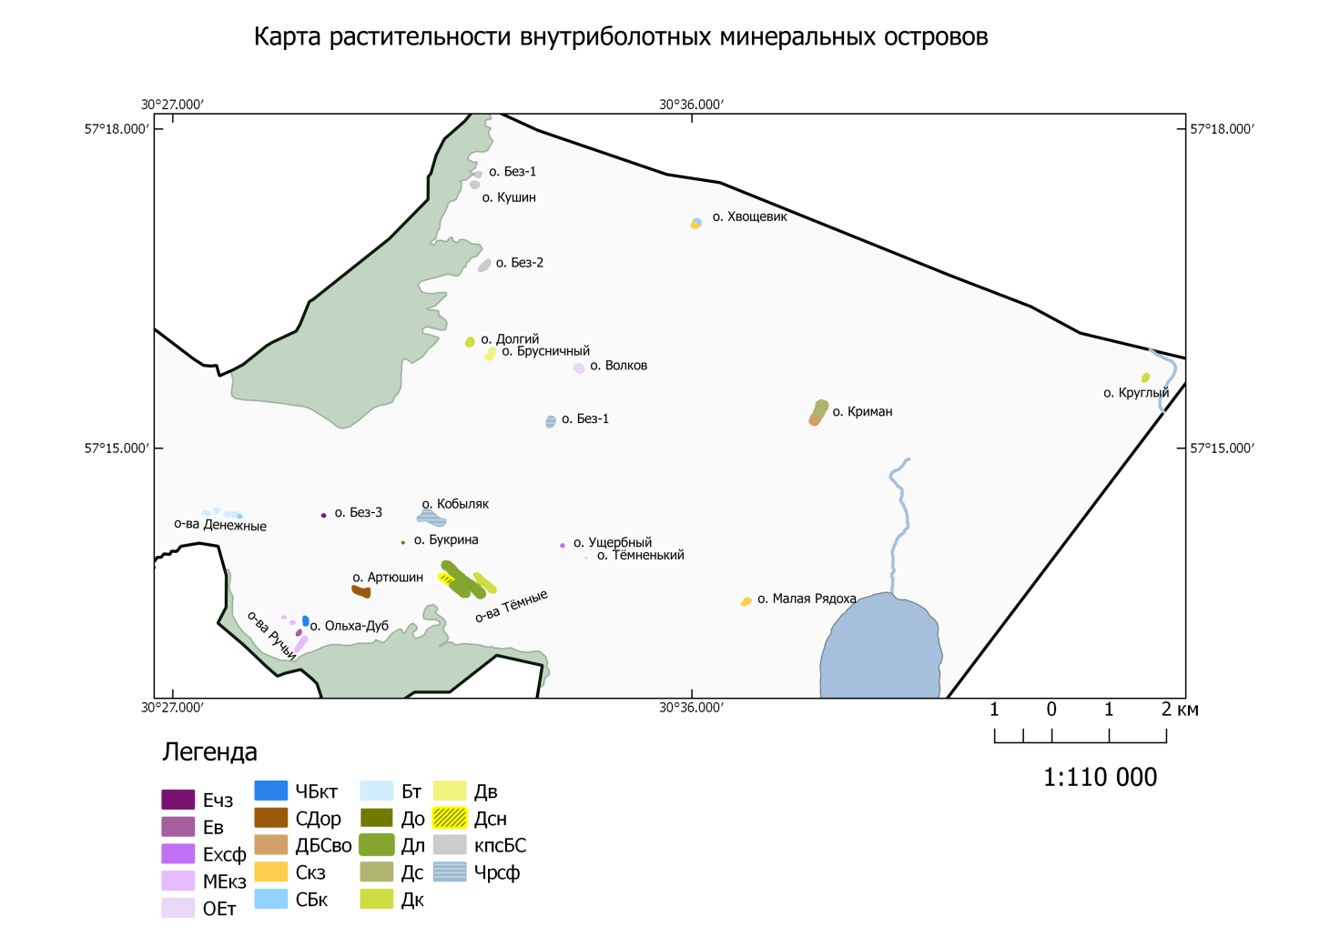

## Часть 2. Таблицы

Таблица 1. Сведения об островах

|  |  |  |  |  |  |
| --- | --- | --- | --- | --- | --- |
| Дата | Название острова | № | № GPS | Координаты | Сообщество |
| 20.06.2017 | **Криман** | 1 | 406 | 57° 15´ 17.9 | Мелколиственно-дубовое с подлеском из липы травяное |
| 30° 38´ 07.9 |
| 20.06.2017 | **Криман** | 2 | 407 | 57° 15´ 14.7 | Березово-сосново-орляково-вейниково-зеленомошное |
| 30° 38´ 05.5 |
| 20.06.2017 | **Криман** | 3 | 408 | 57° 15´ 15.4 | Дубово-березово-сосновое-ландышево-вейниковое |
| 30° 38´ 05.7 |
| 20.06.2017 | остров **«Ущербный»** | 4 | 409 | 57° 14´ 04.7 | Черноольхово-березово-еловое-хвощово-тростниково-сфагновое |
| 30° 33´ 45.9 |
|
| 21.06.2017 | **Круглый** | 5 | 411 | 57° 15´ 38.1 | Черноольхово-дубово-леснокамышево-вейниковое с тростником по переферии |
| 30° 43´ 49.6 |
| 21.06.2017 | **Малая Рядоха** (в бланках – Горбатый) | 6 | 412 | 57° 12´ 31.7 | Сосняк тростниково-хвощево-бруснично зеленомошный |
| 30° 36´ 52.6 |
| 21.06.2017 | **Малая Рядоха** (в бланках – Горбатый) | 7 | 413 | 57° 13´ 33.2 | Сосняк тростниково-кустарничково-зеленомошный |
| 30° 36´ 55.0 |
| 22.06.2017 | **Хвощевик** | 8 | 414 | 57° 17´ 06.1 | Березово-сосновое зимнехвощово-кустарничково-зеленомошное |
| 30° 36´ 02.2 |
| 22.06.2017 | **Хвощевик** | 9 | 415 | 57° 17´ 05.2 | Сосняк бруснично-зеленомошный |
| 30° 35´ 59.9 |
| 22.06.2017 | **Волков** | 10 | 417 | 57° 15´ 44.8 | Осиновое с елью во втором ярусе, с обильным можжевельником вейниково-хвощовое |
| 30° 34´ 01.2 |
| 22.06.2017 | **Безымянный-1** | 11 | 418 | 57° 15´ 14.6 | Черноольховое тростниково-осоково-вейниковое с елью во 2-ярусе |
| 30° 33´ 35.8 |
| 22.06.2017 | **Темненький** | 12 | 419 | 57° 13´ 59.9 | Елово-сосновое травяно-вейниковое |
| 30° 34´ 08.9 |
| Примечание: Остров Малая Рядоха фактически распался на две части в ходе развития болота | | | | | |
| 26.06.2018 | **О-в Безымянный-1,** | OG 01 | 442 | 57° 17´ 34.0 | Сосново-березовое пушицево-сфагновое |
| 30° 32´ 18.1 |
|
| 26.06.2018 | Остров **Кушин,** исчезнувший | OG 02 | 443 | 57° 17´ 26.6 | Редкостойный сосняк пушицево-сфагновый |
| 30° 32´ 10.5 |
| 26.06.2017 | **Безымянный-2,** | OG 03 | 444 | 57° 16´ 41.3 | Сосняк кустарничково-сфагновый |
| 30° 32´ 25.3 |
| 26.06.2017 | Остров **Долгий**, | OG 04 | 445 | 57° 16´ 00.2 | Дубовое с липой и елью во 2-м ярусе, пятнами трав |
| 30° 32´ 10.9 |
| 26.06.2018 | Остров **Брусничный**, | OG 05 | 446 | 57° 15´ 54.8 | Липово-дубовое разнотравно-вейниковое |
| 30° 32´ 32.9 |
| 27.06.2018 | Остров **Темный-3,** (о-в ГЛУХОЙ) | OG 06 | 447 | 57° 13´ 43.0 | Дубняк разнотравный редкопокровный |
| 30° 32´ 24.9 |
| 27.06.2018 | Остров **Темный-2**, (о-в Чернецкий) | OG 07 | 448 | 57° 13´ 42.7 | Дубняк неморальнотравный |
| 30° 32´ 10.1 |
| 27.06.2018 | Остров **Темный-1,** (о-в Степанова) | OG 08 | 449 | 57° 13´ 42.1 | Дубняк ландышево-марьянниковый |
| 30° 31´ 56.9 |
| 27.06.2018 | Остров Темный-1, (о-в Степанова) | OG 09 | 450 | 57° 13´ 44.2 | Дубовое неморальнотравное |
| 30° 31´ 51.3 |
| 28.06.2018 | Остров **Кобыляк** | OG 10 | 451 | 57° 14´ 17.4 | Черноольховое тростниково-белокрыльниковое |
| 30° 31´ 36.7 |
| 28.06.2018 | Остров **Букрина** | OG 11 | 452 | 57° 14´ 06.2 | Дубовое злаково-разнотравное |
| 30° 31´ 00.1 |
| 28.06.2018 | Остров **Безымянный-3,** («БезРуч») | OG 12 | 453 | 57° 14´ 22.0 | Мелколиственно-еловое кустарничково-зеленомошное |
| 30° 29´ 36.3 |
|
| 28.06.2018 | Остров **Артюшин** | OG 13 | 454 | 57° 13´ 36.4 | Березово-сосновое костянично-ландышево-вейниковое |
| 30° 30´ 23.6 |
| Примечание: OG 01 и OG 02, OG 03 погребены болотом, островами не являются | | | | | |
|
| 23.07.2019 | остров **Денежный-5** | 1 | 807 | 57/14/23,3 | Орляково-снытевое |
| 30/27/34,0 |
| 23.07.209 | остров **Денежный-4** | 2 | 809 | 57/14/27,7 | Березняк злаково-орляковый |
| 30/27/45,6 |
| 23.07.2019 | остров **Денежный-3** | 3 | 811 | 57/14/22,7 | Березняк тростниково-вейниковый с ландышем и таежными кустарничками |
| 30/27/58,1 |
| 24.07.2019 | остров **Ольха-Дуб** | 4 | 813 | 57/13/21,7 | Березово-черноольховое злаково-травяное (костяника, ландыш) |
| 30/29/18,2 |
| 24.07.2019 | остров **Ольха дуб** | 5 | 814 | 57/13/22,4 | Черноольхово-березовое с елью чернично-костяниковое |
| 30/29/11,8 |
| 24.07.2019 | остров **Ручьи-3** | нет | 817 | 57/13/12,0 |  |
| 30/29/05,2 |
| 24.07.2019 | **Ручьи-1** | 6 | 816 | 57/13/16,1 | Черноольхово-еловое вейниково-орляковое |
| 30/29/11,8 |
| 24.07.2019 | **Ручьи-4** | 7 | 818 | 57/13/21,4 | Осиново-еловое с подростом липы и можжевельника кустарничково хвощово-тростниково зеленомошное |
| 30/29/04,3 |
| 25.07.2019 | **Ручьи-2** | 8 | 820 | 57/13/11,6 | Мелколиственно-еловое орляково-вейникое-зеленомошное |
| 30/29/14,9 |
| 25.07.2019 | **Ручьи-5** | 9 | 821 | 57/13/24,6 | Мелколиственно-хвойное сфагново-чернично-зимнехвощово-тростниково-зеленомошное |
| 30/28,5/55,6 |
| 25.07.2019 | остров **Денежный-2** | 10 | 822 | 57/14/22,6 | Березняк травяно-вейниковый |
| 30/28/04,7 |
| 25.07.2019 | **Денежный-1** | 11 | 823 | 57/14/21,4 | сосново-березовое вейниковое-брусничное |
| 30/28/09,3 |

Таблица 2. Список вилов сосудистых растений

|  |  |  |  |  |  |  |  |  |  |  |  |  |  |  |  |  |  |  |  |  |  |  |  |  |  |  |  |  |  |  |  |
| --- | --- | --- | --- | --- | --- | --- | --- | --- | --- | --- | --- | --- | --- | --- | --- | --- | --- | --- | --- | --- | --- | --- | --- | --- | --- | --- | --- | --- | --- | --- | --- |
| Виды | Ручьи3 | Денежный-1 | Денежный-2 | Ручьи-5 | Ручьи-6 | Ручьи-4 | Ручьи-1 | Ольха-дуб | Денежный-3 | Денежный-4 | Денежный-5 | Безымянный-1 | Долгий | Тёмный-2 | Тёмный-3 | Тёмный-1 | Безымянный-3 | Букрина | Артюшин | Кушин | Кобыляк | Безымянный-2 | Брусничный | Криман | Ущербный | Круглый | Малая Рядоха | Хвощевик | Волков | Безымянный-1(17) | Темненький |
| сем. Athyriaceae - Кочедыжниковые | | | | | | | | | | | | | | | | | | | | | | | | | | | | | | | |
| Athyrium filix-femina |  |  |  |  |  |  | 1 |  |  |  |  |  |  |  |  |  |  |  |  |  |  |  |  |  |  |  |  |  |  |  |  |
| Gymnocarpium dryopteris |  |  |  |  |  |  |  |  |  |  |  |  |  |  |  |  |  |  |  |  |  |  |  |  |  |  |  |  |  |  | 1 |
| Сем. Dryopteridaceae - Щитовниковые | | | | | | | | | | | | | | | | | | | | | | | | | | | | | | | |
| Dryopteris carthusiana |  |  | 1 | 1 |  | 1 | 1 | 1 |  |  | 1 |  |  | 1 | 1 | 1 |  | 1 |  |  | 1 |  |  |  | 1 | 1 | 1 |  |  | 1 | 1 |
| Dryopteris cristata |  |  |  |  |  |  |  |  |  |  |  | 1 |  |  |  |  |  |  |  |  |  |  |  |  |  |  |  |  |  |  |  |
| сем. Thelypteridaceae - Телиптерисовые | | | | | | | | | | | | | | | | | | | | | | | | | | | | | | | |
| Thelypteris palustris |  |  |  |  |  |  |  |  |  |  |  |  |  |  |  |  |  |  |  |  |  |  |  |  |  |  |  |  | 1 |  | 1 |
| сем. Hypolepidaceae - Орляковые | | | | | | | | | | | | | | | | | | | | | | | | | | | | | | | |
| Pteridium aquilinum |  | 1 | 1 | 1 | 1 | 1 | 1 |  |  | 1 | 1 |  | 1 |  |  | 1 |  |  |  |  |  |  |  | 1 |  |  | 1 | 1 |  |  | 1 |
| сем. Equisetaceae - Хвощевые | | | | | | | | | | | | | | | | | | | | | | | | | | | | | | | |
| Equisetum arvense |  |  |  |  |  |  |  |  |  | 1 |  |  |  |  |  |  |  |  |  |  |  |  |  |  |  |  |  |  |  |  |  |
| E. fluviatile | 1 |  |  | 1 |  |  | 1 | 1 |  |  |  |  |  | 1 | 1 | 1 |  |  |  |  | 1 |  |  |  |  |  |  |  |  |  | 1 |
| E. hyemale |  | 1 | 1 | 1 |  | 1 |  |  | 1 | 1 | 1 |  |  |  |  |  |  |  |  |  |  |  |  |  | 1 |  |  | 1 |  | 1 |  |
| E. palustre |  |  |  |  | 1 |  |  | 1 | 1 | 1 |  |  |  |  |  |  |  |  | 1 |  |  |  | 1 |  |  |  | 1 | 1 | 1 | 1 | 1 |
| E. pratense |  |  |  |  |  |  |  |  |  |  | 1 |  |  |  |  |  |  |  |  |  |  |  |  |  |  |  |  |  |  |  |  |
| E. sylvaticum |  |  |  |  |  |  |  |  |  |  |  |  | 1 |  | 1 | 1 |  | 1 | 1 |  | 1 |  | 1 | 1 | 1 |  |  |  | 1 | 1 | 1 |
| сем. Lycopodiaceae - Плауновые | | | | | | | | | | | | | | | | | | | | | | | | | | | | | | | |
| Lycopodium annotinum |  |  |  |  |  |  |  | 1 | 1 |  |  |  |  |  |  |  | 1 |  | 1 |  |  |  | 1 | 1 |  |  |  |  | 1 | 1 |  |
| L. clavatum |  |  |  |  |  |  |  | 1 |  | 1 |  |  |  |  |  |  |  |  |  |  |  |  | 1 |  |  |  |  |  |  |  |  |
| сем. Pinaceae - Сосновые | | | | | | | | | | | | | | | | | | | | | | | | | | | | | | | |
| Picea abies /fennica/ obovata | 1 | 1 |  | 1 | 1 | 1 | 1 | 1 | 1 | 1 |  |  | 1 | 1 |  | 1 | 1 |  | 1 |  |  |  |  | 1 | 1 |  | 1 | 1 | 1 | 1 | 1 |
| Pinus sylvestris | 1 | 1 | 1 | 1 |  | 1 | 1 |  | 1 | 1 | 1 | 1 | 1 |  |  |  | 1 |  | 1 | 1 |  | 1 | 1 | 1 |  |  | 1 | 1 | 1 | 1 |  |
| сем. Cupressaceae - Кипарисовые | | | | | | | | | | | | | | | | | | | | | | | | | | | | | | | |
| Juniperus communis |  |  | 1 | 1 | 1 | 1 | 1 | 1 | 1 |  |  |  | 1 | 1 |  | 1 | 1 | 1 | 1 |  |  |  | 1 | 1 | 1 |  | 1 | 1 | 1 | 1 | 1 |
| сем. Scheuchzeriaceae - Шейхцериевые | | | | | | | | | | | | | | | | | | | | | | | | | | | | | | | |
| Scheuchzeria palustris |  |  |  |  |  |  |  | 1 |  |  |  |  |  |  |  |  |  |  |  |  |  | 1 |  |  |  |  |  |  |  |  |  |
| сем. Graminea (Poaceae) - Злаки | | | | | | | | | | | | | | | | | | | | | | | | | | | | | | | |
| Agrostis sp |  |  |  |  |  |  |  |  |  |  |  |  |  |  |  |  |  | 1 |  |  |  |  |  |  |  |  |  |  |  |  |  |
| A. stolonifera |  |  |  |  |  |  |  |  |  |  |  |  |  |  |  |  |  |  |  |  |  |  | 1 |  |  |  |  |  |  |  |  |
| A. tenuis (A capillaris) |  |  | 1 |  |  |  |  |  | 1 | 1 |  |  | 1 | 1 | 1 | 1 |  |  |  |  |  |  |  |  |  |  |  |  |  |  |  |
| Anthoxanthum odoratum |  |  |  |  |  |  |  |  |  | 1 |  |  |  |  |  |  |  | 1 |  |  |  |  |  | 1 |  |  |  |  |  |  |  |
| Avenella flexuosa |  |  | 1 |  |  |  |  |  |  | 1 |  |  |  |  |  |  |  | 1 | 1 |  |  |  |  | 1 |  |  |  |  |  |  |  |
| Briza media |  |  |  |  |  |  |  |  |  | 1 |  |  |  |  |  |  |  |  |  |  |  |  |  |  |  |  |  |  |  |  |  |
| Calamagrostis arundinacea |  |  | 1 |  |  |  |  |  | 1 |  |  |  |  |  |  |  |  |  |  |  |  |  |  | 1 |  |  | 1 |  |  | 1 |  |
| C. canescens | 1 |  |  | 1 | 1 | 1 | 1 | 1 | 1 | 1 | 1 |  | 1 | 1 | 1 | 1 |  | 1 |  |  | 1 |  |  |  | 1 | 1 |  |  | 1 | 1 | 1 |
| C. epigeios |  | 1 | 1 |  |  |  | 1 | 1 | 1 | 1 |  |  | 1 | 1 | 1 | 1 | 1 | 1 | 1 |  |  |  | 1 |  |  |  |  |  | 1 |  |  |
| Deschampsia ceespitosa |  |  |  |  | 1 | 1 |  | 1 |  |  |  |  |  | 1 | 1 | 1 |  |  |  |  |  |  | 1 |  |  | 1 |  |  |  |  |  |
| Elymus caninus |  |  | 1 |  |  |  |  |  |  |  |  |  |  |  |  |  |  |  |  |  |  |  |  |  |  |  |  |  |  |  |  |
| Festuca gigantea |  |  |  |  |  |  |  | 1 |  |  |  |  |  |  |  |  |  |  |  |  |  |  |  |  |  |  |  |  |  |  |  |
| Melica nutans |  |  | 1 |  | 1 |  |  |  |  |  |  |  |  |  |  | 1 |  | 1 | 1 |  |  |  |  |  |  |  |  |  |  |  |  |
| Milium effusum |  |  |  |  |  |  |  |  |  |  |  |  |  |  |  | 1 |  |  |  |  |  |  |  |  |  |  |  |  |  |  |  |
| Molinia caerulea |  |  |  |  |  |  |  |  | 1 | 1 |  |  |  |  |  |  |  |  |  |  |  |  |  |  |  |  |  |  |  |  |  |
| Phragmites australis | 1 | 1 | 1 | 1 | 1 | 1 |  | 1 | 1 | 1 | 1 |  | 1 | 1 | 1 | 1 | 1 | 1 | 1 | 1 | 1 | 1 | 1 | 1 | 1 | 1 | 1 | 1 | 1 | 1 | 1 |
| Poa nemoralis |  |  |  |  |  |  |  |  |  |  |  |  |  |  |  |  |  |  |  |  |  |  | 1 |  |  |  |  |  |  |  |  |
| P. palustris |  |  |  |  |  |  |  |  |  |  |  |  |  |  |  |  |  | 1 |  |  |  |  | 1 | 1 |  |  |  |  |  |  | 1 |
| P. pratensis |  |  | 1 |  |  |  |  |  |  | 1 | 1 |  |  |  |  |  |  |  |  |  |  |  |  |  |  |  |  |  |  |  |  |
| сем. Cyperaceae - Осоковые | | | | | | | | | | | | | | | | | | | | | | | | | | | | | | | |
| Carex acuta |  |  |  |  |  |  |  |  |  |  |  |  |  |  |  |  |  |  |  |  |  |  |  |  |  |  |  | 1 |  |  |  |
| C. brunnescens |  |  |  |  |  |  |  |  |  |  |  |  |  |  |  |  |  | 1 |  |  |  |  |  |  |  |  |  |  |  |  |  |
| C. canescens |  |  |  |  |  |  |  |  |  |  |  |  |  |  | 1 | 1 | 1 |  |  |  |  |  |  |  | 1 | 1 |  | 1 | 1 | 1 | 1 |
| C. chordorrhiza |  |  |  |  |  |  |  |  |  |  |  |  |  |  |  |  |  |  |  |  | 1 |  |  |  | 1 |  |  | 1 |  | 1 |  |
| C. digitata |  |  | 1 |  | 1 |  | 1 | 1 | 1 | 1 |  |  | 1 |  |  |  |  |  |  |  |  |  |  | 1 |  |  |  |  |  |  | 1 |
| C. echinata |  |  |  |  |  |  |  |  |  |  |  |  |  | 1 |  |  |  |  |  |  |  |  |  |  |  |  |  |  |  | 1 |  |
| C. elata |  |  |  |  |  |  |  |  |  |  |  |  |  |  |  | 1 |  |  |  |  | 1 ? |  |  |  |  |  |  |  |  |  |  |
| C. elongata |  |  |  |  |  |  |  |  |  |  |  |  |  | 1 | 1 |  |  |  |  |  | 1 |  |  |  |  | 1 |  |  |  | 1 |  |
| C. globularis |  |  |  |  |  |  |  |  |  |  |  |  |  |  |  |  |  |  |  |  |  |  |  |  |  |  | 1 | 1 |  | 1 |  |
| C. lasiocarpa | 1 | 1 |  | 1 |  | 1 |  | 1 | 1 | 1 | 1 |  | 1 |  |  |  |  |  |  |  | 1 | 1 |  | 1 | 1 | 1 | 1 | 1 | 1 | 1 | 1 |
| Cares leporina |  |  |  |  |  |  |  |  |  |  |  |  |  |  | 1 | 1 |  |  |  |  |  |  |  |  |  |  |  |  |  |  |  |
| C. limosa |  |  |  |  |  |  |  |  |  |  |  |  |  |  |  |  |  |  |  |  | 1 |  |  |  |  |  |  |  |  |  |  |
| C. nigra | 1 |  |  |  |  | 1 |  |  | 1 |  |  | 1 |  | 1 | 1 |  |  |  |  |  |  |  |  | 1 |  |  | 1 | 1 | 1 |  |  |
| C. pallescens |  |  |  |  |  |  |  |  |  |  |  |  |  | 1 | 1 | 1 |  | 1 | 1 |  |  |  |  | 1 |  |  |  |  |  |  |  |
| C. riparia |  |  |  |  |  |  |  |  |  |  |  |  |  |  |  |  |  |  |  |  |  |  |  | 1 |  |  |  |  |  |  |  |
| C. rostrata |  |  |  |  |  |  |  |  |  |  |  |  |  | 1 |  |  |  |  |  | 1 | 1 |  |  |  |  |  | 1 |  |  |  |  |
| C. vesicaria |  |  |  |  |  |  |  |  |  |  |  |  |  |  |  |  |  |  |  |  |  |  |  | 1 |  |  |  |  |  |  |  |
| C. sp | 1 |  |  | 1 |  |  | 1 |  |  |  |  |  |  |  |  |  |  |  |  |  |  |  |  |  |  |  |  |  |  |  |  |
| Eriophorum angustifolium |  |  |  |  |  |  |  |  |  |  |  |  |  |  |  |  |  |  |  |  |  |  |  |  |  |  |  | 1 |  |  |  |
| E. vaginatum |  |  |  |  |  |  |  |  |  |  |  | 1 |  |  |  |  |  |  |  | 1 | 1 | 1 |  |  | 1 |  | 1 | 1 | 1 | 1 | 1 |
| Scirpus sylvaticus | 1 |  |  | 1 |  | 1 | 1 | 1 |  |  |  |  |  |  | 1 | 1 |  |  | 1 |  | 1 |  | 1 |  |  | 1 |  |  |  |  |  |
| сем. Araceae - Аройдные | | | | | | | | | | | | | | | | | | | | | | | | | | | | | | | |
| Calla palustris | 1 |  |  |  |  |  |  |  |  |  |  |  |  | 1 | 1 | 1 |  |  |  |  | 1 |  |  | 1 | 1 | 1 |  |  |  |  |  |
| сем. Juncaceae - Ситниковые | | | | | | | | | | | | | | | | | | | | | | | | | | | | | | | |
| Juncus effusus |  |  |  |  |  |  |  |  |  |  |  |  |  |  | 1 | 1 |  |  |  |  |  |  |  |  |  |  |  |  |  |  |  |
| Juncus filiformis |  |  |  |  |  |  |  |  |  |  |  | 1 |  |  |  |  |  |  |  |  |  |  |  |  |  |  |  |  |  |  |  |
| Luzula multiflora |  |  | 1 |  |  |  |  |  |  | 1 |  |  |  | 1 |  | 1 |  | 1 |  |  |  |  | 1 |  |  |  |  |  |  |  |  |
| Luzula pallidula Kirschn. (L. pallescens auct.) |  |  |  |  |  |  |  |  |  |  |  |  |  |  |  | 1 |  |  |  |  |  |  | 1 |  |  |  |  |  |  |  |  |
| Luzula pilosa |  |  |  |  |  |  |  | 1 |  |  |  |  | 1 |  | 1 | 1 |  | 1 | 1 |  |  |  | 1 | 1 |  |  |  |  |  |  |  |
| сем. Liliaceae - Лилейные | | | | | | | | | | | | | | | | | | | | | | | | | | | | | | | |
| Convallaria majalis |  | 1 | 1 | 1 | 1 | 1 | 1 | 1 | 1 | 1 | 1 |  | 1 | 1 | 1 | 1 |  | 1 | 1 |  |  |  | 1 | 1 |  | 1 | 1 | 1 | 1 | 1 | 1 |
| Maianthemum bifolium |  | 1 | 1 | 1 | 1 | 1 | 1 | 1 | 1 | 1 | 1 |  | 1 |  | 1 | 1 |  | 1 | 1 |  |  |  |  | 1 |  | 1 | 1 |  |  |  | 1 |
| Paris quadrifolia |  | 1 | 1 |  |  |  | 1 | 1 |  | 1 | 1 |  |  |  | 1 | 1 |  |  |  |  |  |  |  |  |  |  |  |  | 1 | 1 |  |
| Polygonatum sp. |  |  |  |  |  |  |  | 1 |  |  |  |  |  |  |  |  |  |  |  |  |  |  |  |  |  |  |  |  |  |  |  |
| P. multiflorum |  |  |  |  |  |  |  |  |  |  |  |  |  | 1 |  | 1 |  |  |  |  |  |  |  |  |  |  |  |  |  |  |  |
| сем. Iridaceae - Ирисовые | | | | | | | | | | | | | | | | | | | | | | | | | | | | | | | |
| Gladiolus imbricatus |  |  |  |  |  |  |  |  |  |  |  |  |  |  |  |  |  | 1 |  |  |  |  |  |  |  |  |  |  |  |  |  |
| Iris pseudacorus |  |  |  |  |  |  |  | 1 |  |  |  |  |  |  |  | 1 |  |  |  |  |  |  |  |  |  | 1 |  |  |  |  |  |
| сем. Orchidaceae - Орхидные | | | | | | | | | | | | | | | | | | | | | | | | | | | | | | | |
| Dactylorhiza sp. |  |  |  |  |  |  |  |  |  |  |  |  |  |  |  |  |  |  |  |  |  |  |  |  |  | 1 |  |  |  |  |  |
| Listera ovata |  |  |  | 1 |  |  |  |  |  |  |  |  |  |  |  |  |  |  |  |  |  |  |  |  |  |  | 1 | 1 | 1 |  |  |
| Platanthera bifolia |  |  |  |  |  |  |  |  |  | 1 |  |  |  | 1 |  |  |  | 1 |  |  |  |  |  | 1 |  |  |  |  |  |  |  |
| сем. Salicaceae - Ивовые | | | | | | | | | | | | | | | | | | | | | | | | | | | | | | | |
| Populus tremula |  | 1 | 1 | 1 | 1 | 1 |  | 1 | 1 | 1 | 1 |  | 1 | 1 | 1 | 1 | 1 | 1 |  |  |  |  | 1 | 1 |  |  | 1 | 1 | 1 | 1 | 1 |
| Salix aurita |  | 1 | 1 | 1 |  | 1 |  |  | 1 | 1 | 1 |  | 1 | 1 | 1 | 1 |  |  |  |  | 1 |  | 1 | 1 | 1 |  | 1 | 1 | 1 | 1 | 1 |
| Salix caprea |  | 1 |  |  |  |  |  |  | 1 | 1 | 1 |  |  | 1 | 1 |  |  |  |  |  |  |  |  |  |  |  | 1 | 1 | 1 |  |  |
| Salix cinerea | 1 |  |  |  | 1 |  |  |  |  |  | 1 |  |  |  |  |  |  |  |  |  |  |  |  |  |  |  |  |  |  |  |  |
| Salix myrsinifolia |  |  |  |  |  |  |  | 1 | 1 |  |  |  |  |  |  |  |  |  |  |  |  |  |  |  |  |  |  |  |  |  |  |
| Salix pentandra |  |  |  |  |  |  |  |  |  |  |  |  |  |  |  |  |  |  |  |  |  |  |  |  |  |  |  | 1 |  |  |  |
| Salix phylicifolia |  |  | 1 |  |  |  |  | 1 | 1 | 1 |  |  |  |  |  |  |  |  |  |  |  |  |  |  |  |  |  |  |  |  |  |
| Salis sp |  |  |  |  |  |  |  |  |  |  |  |  |  |  |  | 1 |  |  |  |  |  |  |  |  |  |  |  |  |  |  |  |
| сем. Betulaceae - Березовые | | | | | | | | | | | | | | | | | | | | | | | | | | | | | | | |
| Alnus glutinosa | 1 |  |  |  | 1 |  | 1 | 1 |  | 1 | 1 |  | 1 | 1 | 1 | 1 |  |  | 1 |  | 1 |  | 1 |  | 1 | 1 |  |  |  | 1 | 1 |
| A. incana |  |  |  |  |  |  |  | 1 |  |  | 1 |  |  |  |  |  |  |  |  |  |  |  |  |  |  |  |  |  |  |  |  |
| Betula nana |  |  |  |  |  |  |  |  |  |  |  |  |  |  |  |  |  |  |  |  |  | 1 |  |  |  |  |  |  |  |  |  |
| B. pendula |  |  | 1 |  |  |  |  |  | 1 | 1 | 1 |  |  |  |  |  |  |  |  |  |  |  |  | 1 |  |  |  | 1 |  |  |  |
| B. pubescens | 1 | 1 | 1 | 1 | 1 | 1 | 1 | 1 | 1 | 1 | 1 | 1 | 1 | 1 | 1 | 1 | 1 | 1 | 1 | 1 | 1 | 1 | 1 | 1 | 1 | 1 | 1 | 1 | 1 | 1 | 1 |
| Corylus avellana |  |  |  |  |  |  |  |  |  |  |  |  | 1 |  | 1 | 1 |  | 1 |  |  |  |  |  |  |  |  |  |  |  |  |  |
| сем. Fagaceae - Буковые | | | | | | | | | | | | | | | | | | | | | | | | | | | | | | | |
| Quercus robur | 1 |  | 1 | 1 | 1 | 1 | 1 | 1 | 1 |  |  |  | 1 | 1 | 1 | 1 | 1 | 1 | 1 |  | 1 |  | 1 | 1 | 1 | 1 |  |  | 1 |  | 1 |
| сем. Urticaceae - Крапивные | | | | | | | | | | | | | | | | | | | | | | | | | | | | | | | |
| Urtica dioica |  |  |  |  |  |  |  | 1 |  |  |  |  |  |  | 1 | 1 |  |  |  |  |  |  |  |  |  |  |  |  |  |  |  |
| сем. Aristolochiaceae - Кирказоновые | | | | | | | | | | | | | | | | | | | | | | | | | | | | | | | |
| Asarum europaeum |  |  |  |  |  |  |  |  |  |  |  |  |  |  |  | 1 |  |  |  |  |  |  | 1 |  |  |  |  |  |  |  |  |
| сем. Caryophyllaceae - Гвоздичные | | | | | | | | | | | | | | | | | | | | | | | | | | | | | | | |
| Moehringia trinervia |  |  |  |  |  |  |  | 1 |  |  |  |  |  | 1 |  |  |  |  |  |  |  |  | 1 |  |  |  |  |  |  |  |  |
| Stellaria graminea |  |  |  |  |  |  |  |  |  |  |  |  |  |  |  |  |  |  |  |  |  |  | 1 |  |  |  |  |  |  |  |  |
| Stellaria holostea |  |  |  |  |  |  |  |  |  |  |  |  | 1 | 1 | 1 | 1 |  | 1 | 1 |  |  |  | 1 | 1 |  | 1 |  |  |  |  |  |
| Stellaria sp |  |  |  |  |  |  |  |  |  |  |  |  |  | 1 |  |  |  |  |  |  |  |  |  |  |  |  |  |  |  |  |  |
| сем. Ranunculaceae - Лютиковые | | | | | | | | | | | | | | | | | | | | | | | | | | | | | | | |
| Anemone sp |  |  |  |  |  |  |  |  |  |  |  |  | 1 | 1 | 1 | 1 |  | 1 | 1 |  |  |  | 1 |  |  |  |  |  |  |  |  |
| Anemone nemorosa |  |  |  |  |  |  |  |  |  |  |  |  |  |  |  |  |  |  |  |  |  |  |  | 1 |  | 1 |  |  |  |  |  |
| Ranunculus auricomus |  |  |  |  |  |  |  |  |  |  |  |  |  | 1 |  |  |  |  |  |  |  |  |  |  |  |  |  |  |  |  |  |
| R. sp. |  |  |  |  |  |  |  | 1 |  |  |  |  |  |  |  |  |  |  |  |  |  |  |  |  |  |  |  |  |  |  |  |
| Thalictrum lucidum |  |  |  |  |  |  |  |  |  |  |  |  |  |  |  |  |  | 1 |  |  |  |  |  |  |  |  |  |  |  |  |  |
| сем. Droseraceae - Росянковые | | | | | | | | | | | | | | | | | | | | | | | | | | | | | | | |
| Drosera rotundifolia |  |  |  |  |  |  |  |  |  |  |  | 1 |  |  |  |  |  |  |  | 1 | 1 | 1 |  |  | 1 |  |  |  |  | 1 |  |
| сем. Rosaceae - Розоцветные | | | | | | | | | | | | | | | | | | | | | | | | | | | | | | | |
| Comarum palustre | 1 | 1 |  | 1 | 1 | 1 | 1 | 1 |  |  |  |  |  |  |  | 1 |  |  |  |  | 1 |  |  |  | 1 | 1 |  |  | 1 | 1 | 1 |
| Fillipendula ulmaria |  |  |  |  |  |  |  | 1 |  |  |  |  |  |  |  |  |  |  |  |  |  |  |  |  |  |  |  |  |  |  |  |
| Fragaria vesca |  |  | 1 |  | 1 |  | 1 | 1 | 1 | 1 |  |  | 1 | 1 | 1 | 1 |  | 1 | 1 |  |  |  |  | 1 |  |  |  |  |  |  |  |
| Geum rivale |  |  |  |  |  |  |  | 1 |  |  |  |  |  |  |  |  |  |  |  |  |  |  |  |  |  |  |  |  |  |  |  |
| Geum urbanum |  |  |  |  |  |  |  |  |  |  |  |  |  |  | 1 |  |  |  |  |  |  |  |  |  |  |  |  |  |  |  |  |
| Geum sp |  |  |  |  |  |  |  |  |  |  | 1 |  |  |  |  |  |  |  |  |  |  |  |  |  |  |  |  |  |  |  |  |
| Malus sp. |  |  |  |  |  |  | 1 |  |  |  |  |  |  |  |  |  |  |  |  |  |  |  |  |  |  |  |  |  |  |  |  |
| Padus avium |  |  |  |  |  |  |  |  |  |  |  |  |  |  |  | 1 |  |  |  |  |  |  |  |  |  |  |  |  |  |  |  |
| Potentilla erecta |  | 1 | 1 | 1 | 1 | 1 |  | 1 | 1 | 1 | 1 |  | 1 | 1 |  | 1 |  | 1 | 1 |  |  |  | 1 | 1 |  |  | 1 | 1 |  |  |  |
| Rosa majalis |  |  | 1 | 1 | 1 | 1 | 1 |  | 1 | 1 | 1 |  | 1 |  |  | 1 |  |  |  |  |  |  | 1 | 1 |  |  | 1 | 1 | 1 |  | 1 |
| Prunus sp. (domestica) |  |  |  |  |  |  |  |  |  |  |  |  |  | 1 |  | 1 |  |  |  |  |  |  |  |  |  |  |  |  |  |  |  |
| Rubus chamaemorus |  |  |  |  |  |  |  |  |  |  |  |  |  |  |  |  |  |  |  |  |  |  |  | 1 | 1 |  | 1 | 1 |  | 1 |  |
| R. idaeus |  |  |  |  |  |  | 1 | 1 |  |  | 1 |  |  |  |  |  |  |  |  |  |  |  |  |  |  |  |  |  |  |  |  |
| R. saxatilis |  | 1 | 1 | 1 | 1 | 1 | 1 | 1 | 1 | 1 | 1 |  | 1 | 1 | 1 | 1 |  |  | 1 |  |  |  | 1 | 1 |  | 1 | 1 | 1 | 1 | 1 | 1 |
| Sorbus aucuparia |  | 1 | 1 | 1 | 1 | 1 | 1 | 1 | 1 | 1 | 1 |  | 1 | 1 | 1 | 1 | 1 | 1 | 1 |  |  |  | 1 | 1 | 1 |  | 1 | 1 | 1 |  | 1 |
| сем. Leguminosae (Fabaceae) - Бобовые | | | | | | | | | | | | | | | | | | | | | | | | | | | | | | | |
| Lathyrus pratensis |  | 1 |  | 1 |  |  |  |  |  | 1 | 1 |  |  |  |  |  |  |  |  |  |  |  |  |  |  |  |  |  |  |  |  |
| Lathyrus sylvestris |  | 1 | 1 |  |  | 1 |  |  | 1 | 1 | 1 |  |  |  |  |  |  |  |  |  |  |  |  | 1 |  |  |  | 1 |  |  |  |
| Lathyrus vernus |  | 1 | 1 | 1 | 1 | 1 |  |  | 1 | 1 | 1 |  | 1 |  |  | 1 |  | 1 |  |  |  |  | 1 | 1 |  |  |  |  | 1 |  | 1 |
| Medicago lupulina |  |  | 1 |  |  |  |  |  |  |  |  |  |  |  |  |  |  |  |  |  |  |  |  |  |  |  |  |  |  |  |  |
| Trifolium medium |  |  | 1 |  |  |  |  | 1 | 1 | 1 |  |  |  |  |  |  |  |  |  |  |  |  |  | 1 |  |  |  |  |  | 1 |  |
| Trifolium repens |  |  |  |  |  |  |  |  |  |  |  |  |  |  |  | 1 |  |  |  |  |  |  |  |  |  |  |  |  |  |  |  |
| Vicia cracca |  | 1 |  |  | 1 | 1 | 1 | 1 | 1 | 1 | 1 |  |  |  |  |  |  |  |  |  |  |  |  | 1 |  | 1 |  | 1 |  |  |  |
| Vicia sepium |  |  | 1 | 1 | 1 |  |  |  |  | 1 | 1 |  | 1 |  |  | 1 |  |  |  |  |  |  |  | 1 |  | 1 |  |  | 1 |  |  |
| Vicia sylvatica |  | 1 |  | 1 |  |  |  |  |  |  |  |  | 1 |  |  |  |  |  |  |  |  |  |  |  |  |  |  |  |  |  |  |
| сем. Geraniaceae - Гераниевые | | | | | | | | | | | | | | | | | | | | | | | | | | | | | | | |
| Geranium palustre |  |  | 1 |  |  |  |  | 1 | 1 |  |  |  |  |  |  |  |  | 1 |  |  |  |  |  |  |  |  |  |  |  |  |  |
| Geranium sylvaticum |  |  | 1 |  |  |  |  |  |  |  |  |  |  |  |  |  |  |  |  |  |  |  |  |  |  |  |  |  |  |  |  |
| сем. Euphorbiaceae - Молочайные | | | | | | | | | | | | | | | | | | | | | | | | | | | | | | | |
| Mercurialis perennis |  |  |  |  |  |  |  |  |  |  |  |  |  |  |  | 1 |  |  |  |  |  |  |  |  |  |  |  |  |  |  |  |
| сем. Rhamnaceae - Крушиновые | | | | | | | | | | | | | | | | | | | | | | | | | | | | | | | |
| Frangula alnus | 1 | 1 | 1 | 1 | 1 | 1 | 1 | 1 | 1 | 1 |  | 1 |  | 1 | 1 | 1 |  | 1 | 1 |  | 1 |  | 1 | 1 | 1 | 1 | 1 | 1 | 1 | 1 | 1 |
| сем. Tiliaceae - Липовые | | | | | | | | | | | | | | | | | | | | | | | | | | | | | | | |
| Tilia cordata |  |  | 1 |  |  | 1 |  |  |  |  |  |  | 1 |  |  |  | 1 | 1 |  |  |  |  | 1 | 1 |  | 1 |  |  | 1 |  | 1 |
| сем. Hypericaceae - Зверобойные | | | | | | | | | | | | | | | | | | | | | | | | | | | | | | | |
| Hypericum maculatum |  | 1 | 1 |  |  | 1 |  | 1 | 1 | 1 | 1 |  |  |  |  | 1 |  | 1 |  |  |  |  | 1 |  |  |  |  |  |  |  |  |
| сем. Violaceae - Фиалковые | | | | | | | | | | | | | | | | | | | | | | | | | | | | | | | |
| Viola canina |  |  |  |  |  |  |  |  |  |  |  |  |  |  | 1 | 1 |  |  |  |  |  |  |  |  |  |  |  |  |  |  |  |
| Viola epipsila |  |  |  |  |  |  |  |  |  |  |  |  |  |  |  |  |  |  |  |  |  |  |  |  |  |  |  | 1 |  |  |  |
| Viola palustris |  |  |  |  |  |  |  |  |  |  |  |  |  |  |  |  |  |  |  |  |  |  | 1 |  |  |  |  |  |  |  |  |
| Viola riviniana |  |  | 1 |  |  |  | 1 |  |  | 1 | 1 |  |  | 1 | 1 | 1 |  | 1 | 1 |  |  |  |  |  |  |  |  |  |  |  |  |
| Viola sp |  |  |  |  |  |  |  |  |  |  |  |  |  |  |  |  |  |  |  |  |  |  |  |  |  |  |  | 1 |  |  |  |
| сем. Thymelaeaceae - Волчеягодниковые | | | | | | | | | | | | | | | | | | | | | | | | | | | | | | | |
| Daphne mesereum |  |  |  |  | 1 | 1 | 1 |  |  |  |  |  |  |  |  |  |  |  |  |  |  |  |  |  |  |  |  |  |  |  |  |
| сем. Onagraceae - Кипрейные | | | | | | | | | | | | | | | | | | | | | | | | | | | | | | | |
| Chamaenerion angustifolium |  | 1 | 1 |  |  |  |  | 1 | 1 | 1 | 1 |  |  |  |  |  |  |  |  |  |  |  |  |  |  |  |  | 1 |  |  |  |
| Epilobium palustre |  | 1 |  |  |  |  |  |  |  |  |  |  |  |  |  |  |  |  |  |  |  |  |  |  |  |  |  |  |  |  |  |
| сем. Umbelliferae (Apiaceae) - Зонтичные | | | | | | | | | | | | | | | | | | | | | | | | | | | | | | | |
| Aegopodium podagraria |  |  | 1 |  | 1 |  |  | 1 | 1 | 1 | 1 |  |  |  |  |  |  | 1 | 1 |  |  |  |  | 1 |  |  |  | 1 |  |  |  |
| Angelica sylvestris |  | 1 | 1 |  |  | 1 |  |  | 1 | 1 | 1 |  |  | 1 |  |  |  | 1 |  |  |  |  | 1 | 1 |  |  |  |  |  |  |  |
| Anthriscus sylvestris |  |  |  |  |  |  |  |  |  |  |  |  |  |  |  | 1 |  |  |  |  |  |  |  |  |  |  |  |  |  |  |  |
| Pimpinella saxifraga |  | 1 | 1 |  |  |  |  |  | 1 | 1 |  |  |  |  |  |  |  | 1 ? |  |  |  |  |  |  |  |  |  |  |  |  |  |
| Thyselium palustre |  |  |  |  |  |  | 1 | 1 |  |  |  |  |  |  |  |  |  |  |  |  | 1 |  |  |  |  |  |  |  |  |  |  |
| сем. Pyrolaceae - Грушанковые | | | | | | | | | | | | | | | | | | | | | | | | | | | | | | | |
| Orthilia secunda |  |  | 1 | 1 | 1 | 1 | 1 | 1 |  | 1 | 1 |  |  | 1 |  | 1 |  |  |  |  |  |  |  |  |  |  | 1 |  | 1 |  |  |
| Pyrola chlorantha |  |  |  |  |  |  |  |  |  | ? |  |  |  |  |  |  |  |  |  |  |  |  |  | 1 |  |  |  | 1 |  |  |  |
| Pyrola minor |  |  |  |  |  |  |  |  |  |  |  |  | 1 |  |  |  |  |  |  |  |  |  |  |  |  |  |  | 1 |  |  |  |
| Pyrola rotundifolia |  |  | 1 |  |  |  |  | 1 | 1 | 1 |  |  |  |  |  |  |  | 1 | 1 |  |  |  | 1 |  |  |  |  |  | 1 |  |  |
| сем. Monotropaceae - Вертляницевые | | | | | | | | | | | | | | | | | | | | | | | | | | | | | | | |
| Hypopitys monotropa |  |  |  |  | 1 |  |  | 1 |  |  |  |  |  |  |  |  |  | 1 |  |  |  |  |  |  |  |  |  |  |  |  |  |
| сем. Ericaceae - Вересковые | | | | | | | | | | | | | | | | | | | | | | | | | | | | | | | |
| Andromeda polifolia |  |  |  |  |  |  |  |  |  |  |  |  |  |  |  |  |  |  |  | 1 |  | 1 |  |  |  |  |  |  |  |  |  |
| Calluna vulgaris |  |  | 1 |  |  |  |  |  | 1 | 1 |  |  |  |  |  |  |  |  |  |  |  |  |  | 1 |  |  | 1 | 1 |  | 1 |  |
| Chamaedaphne calyculata |  |  |  |  |  |  |  |  |  |  |  | 1 |  |  |  |  |  |  |  | 1 |  | 1 |  |  | 1 |  | 1 | 1 | 1 | 1 |  |
| Ledum palustre |  |  |  |  |  |  |  |  |  |  |  | 1 |  |  |  |  |  |  |  | 1 |  | 1 |  | 1 |  |  | 1 | 1 |  | 1 |  |
| Oxycoccus palustris | 1 |  |  |  |  | 1 |  | 1 |  |  |  | 1 |  |  |  |  |  |  |  | 1 | 1 | 1 |  | 1 | 1 | 1 | 1 |  | 1 | 1 |  |
| Vaccinium myrtillus |  | 1 |  | 1 | 1 | 1 | 1 | 1 | 1 | 1 |  | 1 | 1 | 1 | 1 |  | 1 | 1 |  |  |  |  |  | 1 |  |  | 1 | 1 | 1 | 1 |  |
| Vaccinium uliginosum |  |  |  |  |  |  |  |  |  |  |  | 1 |  |  |  |  |  |  |  |  |  |  |  |  |  |  | 1 |  |  |  |  |
| Vaccinium vitis-idaea | 1 | 1 | 1 | 1 | 1 | 1 |  |  | 1 | 1 |  |  | 1 | 1 |  | 1 | 1 | 1 |  |  |  | 1 |  | 1 | 1 |  | 1 | 1 | 1 | 1 | 1 |
| сем. Primulaceae - Первоцветные | | | | | | | | | | | | | | | | | | | | | | | | | | | | | | | |
| Lysimachia vulgaris | 1 | 1 |  | 1 | 1 | 1 | 1 | 1 | 1 |  |  |  | 1 | 1 | 1 |  |  |  |  |  | 1 |  | 1 |  | 1 | 1 |  |  | 1 | 1 | 1 |
| Naumburgia thyrsiflora |  |  |  |  | 1 |  | 1 |  |  |  |  |  |  | 1 | 1 | 1 |  |  |  |  | 1 |  |  |  |  | 1 |  | 1 |  |  | 1 |
| Trientalis europaea |  | 1 | 1 | 1 | 1 | 1 | 1 | 1 |  | 1 | 1 |  | 1 | 1 | 1 | 1 |  | 1 | 1 |  | 1 |  |  |  | 1 | 1 | 1 | 1 | 1 | 1 | 1 |
| сем. Menyanthaceae - Вахтовые | | | | | | | | | | | | | | | | | | | | | | | | | | | | | | | |
| Menyanthes trifoliata |  | 1 |  |  |  | 1 | 1 |  |  |  |  |  |  |  |  |  |  |  |  |  |  |  |  |  | 1 |  |  |  |  |  | 1 |
| сем. Boraginaceae - Бурачниковые | | | | | | | | | | | | | | | | | | | | | | | | | | | | | | | |
| Pulmonaria obscura |  |  |  |  |  |  |  |  |  |  |  |  |  |  |  | 1 |  |  |  |  |  |  |  |  |  |  |  |  |  |  |  |
| сем. Labiatae (Lamiaceae) - Губоцветные | | | | | | | | | | | | | | | | | | | | | | | | | | | | | | | |
| Betonica officinalis |  |  |  |  |  |  |  |  |  |  |  |  |  | 1 |  |  |  | 1 |  |  |  |  |  |  |  |  |  |  |  |  |  |
| Clinopodium vulgare |  |  |  |  |  |  |  |  |  |  |  |  |  |  |  | 1 |  | 1 | 1 |  |  |  |  |  |  |  |  |  |  |  |  |
| Galeobdolon luteum |  |  |  |  |  |  |  |  |  |  |  |  |  |  |  | 1 |  |  |  |  |  |  |  |  |  |  |  |  |  |  |  |
| Glechoma hederacea |  |  |  |  |  |  |  | 1 |  |  |  |  |  |  |  | 1 |  |  |  |  |  |  |  |  |  |  |  |  |  |  |  |
| Lycopus europaeus |  |  |  |  |  |  |  | 1 |  |  |  |  |  |  |  | 1 |  |  |  |  |  |  |  |  |  |  |  |  |  |  |  |
| Scutellaria galericulata |  |  |  |  |  |  |  | 1 |  |  |  |  |  |  |  |  |  |  |  |  |  |  |  |  |  | 1 |  |  |  |  |  |
| сем. Scrophulariaceae - Норичниковые | | | | | | | | | | | | | | | | | | | | | | | | | | | | | | | |
| Lathraea squamaria |  |  |  |  |  |  |  |  |  |  |  |  |  |  |  |  |  |  |  |  |  |  |  |  |  |  |  |  |  |  | 1 |
| Melampyrum nemorosum |  | 1 | 1 |  |  |  |  |  | 1 | 1 | 1 |  |  | 1 | 1 | 1 |  | 1 |  |  |  |  | 1 |  |  |  |  |  |  |  |  |
| Melampyrum pratense |  | 1 |  |  | 1 | 1 |  |  | 1 | 1 |  |  | 1 |  |  | 1 |  |  | 1 |  |  |  |  | 1 |  |  | 1 | 1 | 1 |  |  |
| Scrophularia nodosa |  |  | 1 |  |  |  |  | 1 |  |  | 1 |  |  |  | 1 | 1 |  | 1 | 1 |  |  |  | 1 |  |  |  |  |  |  |  |  |
| Veronica chamaedrys |  |  | 1 |  |  |  |  | 1 |  | 1 |  |  |  | 1 | 1 | 1 |  | 1 |  |  |  |  | 1 |  |  |  |  |  |  |  |  |
| Veronica officinalis |  |  | 1 |  |  |  |  |  | 1 | 1 |  |  |  | 1 | 1 | 1 |  | 1 | 1 |  |  |  | 1 |  |  |  |  |  |  |  |  |
| сем. Rubiaceae - Мареновые | | | | | | | | | | | | | | | | | | | | | | | | | | | | | | | |
| Galium album |  |  |  |  |  |  |  | 1 |  |  |  |  |  |  |  |  |  |  |  |  |  |  |  |  |  |  |  |  |  |  |  |
| Galium odoratum |  |  |  |  |  |  |  | 1 |  |  |  |  |  |  |  |  |  |  |  |  |  |  |  |  |  |  |  |  |  |  |  |
| Galium palustre |  |  |  |  |  |  |  | 1 |  |  |  |  |  |  |  |  |  |  |  |  |  |  |  |  |  |  |  |  |  |  |  |
| Galium uliginosum |  | 1 |  | 1 | 1 |  |  |  | 1 | 1 | 1 |  | 1 |  |  |  |  |  |  |  |  |  |  |  |  |  |  | 1 |  |  |  |
| сем. Caprifoliaceae - Жимолостные | | | | | | | | | | | | | | | | | | | | | | | | | | | | | | | |
| Lonicera xylosteum |  |  |  |  | 1 |  |  |  |  |  |  |  | 1 |  |  |  |  |  |  |  |  |  |  |  |  |  |  |  |  |  |  |
| Viburnum opulus |  | 1 | 1 | 1 | 1 | 1 | 1 | 1 | 1 | 1 | 1 |  | 1 | 1 |  | 1 |  | 1 |  |  |  |  |  | 1 | 1 |  |  | 1 | 1 | 1 | 1 |
| сем. Dipsacaceae - Ворсянковые | | | | | | | | | | | | | | | | | | | | | | | | | | | | | | | |
| Knautia arvensis |  |  | 1 |  |  |  |  |  |  | 1 |  |  |  |  |  |  |  | 1 |  |  |  |  |  |  |  |  |  |  |  |  |  |
| сем. Campanulaceae - Колокольчиковые | | | | | | | | | | | | | | | | | | | | | | | | | | | | | | | |
| Campanula glomerata |  |  |  |  |  |  |  |  |  |  |  |  |  |  |  |  |  | 1 |  |  |  |  |  |  |  |  |  |  |  |  |  |
| сем. Compositae (Asteraceae) - Сложноцветные | | | | | | | | | | | | | | | | | | | | | | | | | | | | | | | |
| Achillea millefolium |  |  | 1 |  |  |  |  |  |  | 1 |  |  |  |  |  |  |  |  |  |  |  |  |  | 1 |  |  |  |  |  |  |  |
| Carduus crispus |  |  |  |  |  |  |  |  |  |  | 1 |  |  |  |  |  |  |  |  |  |  |  |  |  |  |  |  |  |  |  |  |
| Centaurea jacea |  |  |  |  |  |  |  |  |  |  |  |  |  |  |  |  |  | 1 |  |  |  |  | 1 |  |  |  |  |  |  |  |  |
| Centaurea phrygia |  |  | 1 |  |  |  |  | 1 | 1 | 1 |  |  |  |  |  |  |  |  |  |  |  |  | 1 |  |  |  |  |  |  |  |  |
| Cirsium heterophyllum |  | 1 | 1 |  | 1 | 1 | 1 | 1 | 1 | 1 | 1 |  | 1 |  |  |  |  | 1 | 1 |  |  |  |  | 1 |  |  |  |  | 1 |  |  |
| Cirsium palustre |  | 1 |  |  |  |  |  |  |  |  |  |  |  |  |  |  |  |  |  |  |  |  |  |  |  |  |  |  |  |  |  |
| Hieracium umbellatum |  | 1 | 1 | 1 | 1 | 1 |  |  | 1 | 1 | 1 |  | 1 | 1 | 1 | 1 |  | 1 | 1 |  |  |  | 1 | 1 |  |  | 1 | 1 |  |  |  |
| Leucanthemum vulgare |  |  | 1 |  |  |  |  |  |  |  |  |  |  |  |  |  |  |  |  |  |  |  |  |  |  |  |  |  |  |  |  |
| Solidago virgaurea |  | 1 | 1 | 1 | 1 | 1 | 1 |  | 1 | 1 |  |  | 1 |  |  |  |  | 1 | 1 |  |  |  |  | 1 |  |  |  | 1 |  |  |  |
| Tussilago farfara |  | 1 |  |  |  |  |  |  |  |  |  |  |  |  |  |  |  |  |  |  |  |  |  |  |  |  |  |  |  |  |  |
| Всего: | **19** | **43** | **61** | **38** | **42** | **43** | **39** | **66** | **55** | **66** | **45** | **13** | **43** | **50** | **46** | **72** | **14** | **55** | **36** | **10** | **25** | **13** | **46** | **56** | **28** | **29** | **37** | **49** | **41** | **39** | **37** |

Таблица 3. Распределение видов по семействам сосудистых растений

|  |  |  |  |
| --- | --- | --- | --- |
| Семейство | Количество видов | Семейство | Количество видов |
| сем. *Cyperaceae* - Осоковые | 21 | сем. *Iridaceae* - Ирисовые | 2 |
| сем. *Graminea (Poaceae)* - Злаки | 19 | сем. *Geraniaceae* - Гераниевые | 2 |
| сем. *Rosaceae* - Розоцветные | 15 | сем. *Onagraceae -* Кипрейные | 2 |
| сем. *Compositae (Asteraceae*) - Сложноцветные | 10 | сем. *Caprifoliaceae* - Жимолостные | 2 |
| сем. *Leguminosae (Fabaceae)* - Бобовые | 9 | Сем. *Dryopteridaceae* - Щитовниковые | 1 |
| сем. *Salicaceae* - Ивовые | 8 | сем. *Thelypteridaceae* - Телиптерисовые | 1 |
| сем. *Ericaceae* - Вересковые | 8 | сем. *Hypolepidaceae* - Орляковые | 1 |
| сем. *Scrophulariaceae* - Норичниковые | 7 | сем. *Cupressaceae* - Кипарисовые | 1 |
| сем. *Equisetaceae* - Хвощевые | 6 | сем. *Scheuchzeriaceae* - Шейхцериевые | 1 |
| сем. *Betulaceae* - Березовые | 6 | сем. *Araceae* - Аройдные | 1 |
| сем. *Labiatae (Lamiaceae)* - Губоцветные | 6 | сем. *Fagaceae* - Буковые | 1 |
| сем. *Juncaceae* - Ситниковые | 5 | сем. *Urticaceae* - Крапивные | 1 |
| сем. *Liliaceae* - Лилейные | 5 | сем. *Aristolochiaceae* - Кирказоновые | 1 |
| сем. *Ranunculaceae* - Лютиковые | 5 | сем. *Droseraceae* - Росянковые | 1 |
| сем. *Violaceae* - Фиалковые | 5 | сем. *Euphorbiaceae* - Молочайные | 1 |
| сем. *Umbelliferae (Apiaceae)* - Зонтичные | 5 | сем. *Rhamnaceae* - Крушиновые | 1 |
| сем. *Caryophyllaceae -* Гвоздичные | 4 | сем. *Tiliaceae* - Липовые | 1 |
| сем. *Pyrolaceae* - Грушанковые | 4 | сем. *Hypericaceae* - Зверобойные | 1 |
| сем. *Rubiaceae* - Мареновые | 4 | сем. *Thymelaeaceae* - Волчеягодниковые | 1 |
| сем. *Orchidaceae* - Орхидные | 3 | сем. *Monotropaceae* - Вертляницевые | 1 |
| сем. *Primulaceae* - Первоцветные | 3 | сем. *Menyanthaceae* - Вахтовые | 1 |
| сем. *Athyriaceae* - Кочедыжниковые | 2 | сем. *Boraginaceae* - Бурачниковые | 1 |
| сем. *Lycopodiaceae* - Плауновые | 2 | сем. *Dipsacaceae* - Ворсянковые | 1 |
| сем. *Pinaceae* - Сосновые | 2 | сем. *Campanulaceae* - Колокольчиковые | 1 |

Таблица 4. Список вводов мохообразных

|  |  |  |  |  |  |  |  |  |  |  |  |  |  |  |  |  |  |  |  |  |  |  |  |  |  |  |  |  |  |  |  |
| --- | --- | --- | --- | --- | --- | --- | --- | --- | --- | --- | --- | --- | --- | --- | --- | --- | --- | --- | --- | --- | --- | --- | --- | --- | --- | --- | --- | --- | --- | --- | --- |
| Виды | Ручьи3 | Денежный1 | Денежный2 | Ручьи5 | Ручьи6 | Ручьи4 | Ручьи1 | Ольха-дуб | Денежный3 | Денежный4 | Денежный5 | Безымянный1 | Долгий | Тёмный2 | Тёмный3 | Тёмный1 | Безымянный3 | Букрина | Артюшин | Кушин | Кобыляк | Безымянный2 | Брусничный | Криман | Ущербный | Круглый | Малая Рядоха | Хвощевик | Волков | Безымянный1(17) | Темненький |
| Atrichum tenellum |  |  |  |  |  |  |  |  |  | 1 |  |  |  |  |  |  |  |  |  |  |  |  |  |  |  |  |  |  |  |  |  |
| Atrichum undulatum |  |  |  |  |  |  |  |  |  |  |  |  |  |  | 1 | 1 |  |  |  |  |  |  |  |  |  |  |  |  |  |  |  |
| Aulacomnium palustre | 1 |  |  |  |  | 1 |  |  |  | 1 | 1 | 1 | 1 | 1 |  |  |  |  |  |  |  |  |  |  | 1 | 1 | 1 | 1 |  | 1 | 1 |
| Brachythecium salebrosum |  |  |  |  |  |  |  | 1 |  | 1 | 1 |  |  |  |  |  |  |  |  |  |  |  |  |  |  |  |  |  |  |  |  |
| Brachythecium sp |  |  |  |  |  |  |  |  |  |  |  |  |  |  |  | 1 |  | 1 |  |  |  |  |  |  |  |  |  |  |  |  |  |
| Bryum rubens |  |  |  |  |  |  |  | 1 |  |  |  |  |  |  |  |  |  |  |  |  |  |  |  |  |  |  |  |  |  |  |  |
| Bryum sp. |  |  | 1 |  |  |  |  |  | 1 |  |  |  |  |  |  |  |  |  |  |  |  |  |  |  |  |  |  |  |  |  |  |
| Caliergon sp |  |  |  |  |  |  |  |  |  |  | 1 |  |  |  |  |  |  |  |  |  |  |  |  |  |  |  |  |  |  |  |  |
| Ceratodon purpureus |  |  | 1 |  |  |  |  |  |  |  |  |  |  |  |  |  |  |  |  |  |  |  |  |  |  |  |  |  |  |  |  |
| Climacium dendroides |  |  |  |  |  |  |  |  |  |  |  |  | 1 |  | 1 |  |  | 1 |  |  |  |  | 1 |  |  |  |  | 1 | 1 |  |  |
| Dicranum montanum |  |  |  |  |  |  | 1 |  |  | 1 |  |  |  |  |  |  |  |  |  |  |  |  |  |  |  |  |  |  |  |  |  |
| Dicranum polysetum |  | 1 | 1 | 1 |  | 1 | 1 | 1 | 1 |  |  |  | 1 |  |  |  | 1 | 1 | 1 |  |  |  | 1 | 1 | 1 |  | 1 | 1 | 1 | 1 |  |
| Dicranum scoparium | 1 | 1 | 1 | 1 | 1 | 1 | 1 | 1 | 1 | 1 |  |  |  | 1 | 1 |  | 1 |  | 1 |  |  |  | 1 | 1 |  |  |  | 1 | 1 |  |  |
| Dicranum sp. |  |  |  |  |  |  |  |  |  |  |  |  |  |  |  |  |  |  |  |  |  |  |  |  | 1 |  | 1 |  |  |  |  |
| Eurhynichastrum pulchellum |  |  |  |  | 1 |  |  |  |  |  |  |  |  |  |  |  |  |  |  |  |  |  |  |  |  |  |  |  |  |  |  |
| Helodium blandowii |  |  |  |  |  |  |  |  |  |  |  |  | 1 |  |  |  |  |  |  |  |  |  |  |  |  |  |  |  |  |  |  |
| Herzogiella seligeri |  |  |  |  |  |  |  | 1 |  |  |  |  |  |  |  |  |  |  |  |  |  |  |  |  |  |  |  |  |  |  |  |
| Hylocomium splendens |  |  |  | 1 | 1 | 1 | 1 | 1 |  | 1 |  |  |  |  |  |  | 1 | 1 |  |  |  |  | 1 | 1 |  |  | 1 | 1 | 1 |  |  |
| Hypnum cupressiforme |  |  |  |  |  |  |  | 1 |  |  |  |  |  |  |  |  |  |  |  |  |  |  |  |  |  |  |  |  |  |  |  |
| Lewinskya speciosa |  | 1 |  |  |  |  |  |  |  |  |  |  |  |  |  |  |  |  |  |  |  |  |  |  |  |  |  |  |  |  |  |
| Lophocolea heterophylla |  |  |  |  |  |  |  |  |  | 1 |  |  |  |  |  |  |  |  |  |  |  |  |  |  |  |  |  |  |  |  |  |
| Mnium sp. |  |  |  |  |  |  |  |  |  |  |  |  |  |  |  |  |  |  |  |  |  |  |  |  |  |  |  | 1 | 1 |  | 1 |
| Pylaisia polyantha |  | 1 |  |  |  |  |  | 1 |  |  |  |  |  |  |  |  |  |  |  |  |  |  |  |  |  |  |  |  |  |  |  |
| Plagiomnium cuspidatum |  |  |  |  |  |  |  |  |  |  | 1 |  |  |  |  |  |  |  |  |  |  |  |  |  |  |  |  |  |  |  |  |
| Plagiomnium medium |  |  |  |  |  |  |  |  |  |  |  |  |  |  | 1 |  |  |  |  |  |  |  |  |  |  |  |  |  |  |  |  |
| Pleurozium schreberi | 1 |  | 1 | 1 | 1 | 1 | 1 | 1 | 1 | 1 | 1 |  | 1 |  | 1 | 1 | 1 | 1 | 1 |  |  |  | 1 | 1 |  |  | 1 | 1 | 1 | 1 | 1 |
| Polytrichum commune | 1 | 1 | 1 | 1 |  |  |  | 1 | 1 |  | 1 |  |  |  |  |  |  |  |  |  |  |  |  | 1 |  | 1 | 1 | 1 |  |  |  |
| Polytrichum juniperinum |  |  | 1 |  |  |  |  |  |  |  |  |  |  |  |  |  |  |  |  |  |  |  |  | 1 |  | 1 |  |  |  |  |  |
| Polytrichum longisetum |  |  |  |  |  |  |  |  |  |  |  |  |  |  | 1 |  |  |  |  |  |  |  |  |  |  |  |  |  |  |  |  |
| Polytrichum strictum |  |  |  |  |  |  |  |  | 1 | 1 |  | 1 |  |  |  |  |  |  |  | 1 |  | 1 |  |  | 1 |  | 1 | 1 |  | 1 |  |
| Ptilium crista-castrensis |  |  |  |  |  |  |  |  | 1 |  | 1 |  |  |  |  |  | 1 |  |  |  |  |  |  |  |  |  | 1 |  |  |  |  |
| Rhytidiadelphus squarrosus |  |  |  |  |  |  |  |  |  |  |  |  |  |  |  |  |  | 1 |  |  |  |  |  |  |  |  |  |  |  |  |  |
| Rhytidiadelphus triquetrus |  |  |  | 1 | 1 | 1 | 1 |  | 1 |  |  |  | 1 |  |  |  |  | 1 |  |  |  |  | 1 | 1 |  |  | 1 | 1 |  |  |  |
| Rhodobryum roseum |  |  |  |  |  |  |  |  |  |  |  |  |  |  |  |  |  |  | 1 |  |  |  |  |  |  |  |  |  | 1 |  |  |
| Sanionia uncinata |  | 1 |  | 1 |  |  |  | 1 |  |  |  |  |  |  |  |  |  |  |  |  |  |  |  |  |  |  |  |  |  |  |  |
| Sciuro-hypnum curtum |  |  | 1 |  | 1 |  | 1 | 1 |  |  | 1 |  |  |  |  |  |  |  |  |  |  |  |  |  |  |  |  |  |  |  |  |
| Sciuro-hypnum reflexum |  |  |  |  |  |  |  | 1 |  |  |  |  |  |  |  |  |  |  |  |  |  |  |  |  |  |  |  |  |  |  |  |
| Stereodon pallescens |  |  |  |  |  |  |  | 1 |  |  |  |  |  |  |  |  |  |  |  |  |  |  |  |  |  |  |  |  |  |  |  |
| Sphagnum angustifolium |  |  |  |  |  | 1 | 1 | 1 |  |  |  | 1 | 1 |  |  |  |  |  |  | 1 | 1 | 1 |  | 1 | 1 |  | 1 | 1 | 1 | 1 |  |
| Sph. centrale |  |  |  | 1 | 1 | 1 | 1 | 1 |  |  | 1 |  |  |  | 1 |  |  |  |  |  | 1 |  |  | 1 |  |  |  |  | 1 |  | 1 |
| Sph. divinum |  | 1 |  |  |  |  |  |  |  |  |  |  |  |  |  |  |  |  |  |  |  |  |  |  |  |  |  |  |  |  |  |
| Sph. fallax |  |  |  | 1 |  |  |  |  |  |  |  | 1 |  |  |  |  |  |  |  | 1 |  |  |  | 1 |  |  | 1 |  |  | 1 |  |
| Sph. fimbriatum | 1 |  |  | 1 | 1 | 1 | 1 | 1 |  |  | 1 |  |  | 1 | 1 | 1 |  |  |  |  | 1 |  |  |  |  | 1 |  | 1 |  | 1 |  |
| Sph. flexuosum |  |  |  |  |  |  |  | 1 |  |  |  |  |  |  |  |  |  |  |  |  |  |  |  |  |  |  |  |  |  |  |  |
| Sph. fuscum |  |  |  |  |  |  |  |  |  |  |  | 1 |  |  |  |  |  |  |  | 1 |  |  |  |  |  |  |  |  |  |  |  |
| Sph. girgensohnii |  |  |  |  |  |  |  | 1 |  |  |  |  |  | 1 | 1 |  |  |  | 1 |  |  |  |  |  | 1 |  |  |  |  |  |  |
| Sph. magellanicum | 1 |  |  | 1 |  |  | 1 |  |  |  |  | 1 |  |  | 1 |  |  |  |  | 1 | 1 | 1 |  |  | 1 |  | 1 | 1 |  |  |  |
| Sph. riparium |  |  |  | 1 |  | 1 |  |  |  |  |  |  |  |  |  |  |  |  |  |  | 1 |  |  |  | 1 | 1 |  |  |  |  | 1 |
| Sph. russowii | 1 |  |  |  |  | 1 |  |  |  |  |  | 1 |  |  |  |  |  |  |  | 1 |  |  |  |  |  |  |  | 1 |  |  |  |
| Sph. squarrosum |  | 1 |  | 1 | 1 |  | 1 | 1 |  |  |  |  | 1 | 1 | 1 | 1 |  |  |  |  | 1 |  |  |  | 1 | 1 |  | 1 | 1 | 1 | 1 |
| Sph. teres |  |  |  |  |  | 1 | 1 |  |  |  |  |  |  |  |  |  |  |  |  |  |  |  |  |  | 1 |  |  | 1 |  | 1 |  |
| Всего | **7** | **8** | **8** | **13** | **9** | **12** | **13** | **20** | **8** | **9** | **10** | **7** | **8** | **5** | **11** | **5** | **5** | **7** | **5** | **6** | **6** | **3** | **6** | **10** | **10** | **6** | **12** | **16** | **10** | **9** | **6** |

Таблица 5. Таблица фактического материала. Еловые сообщества

|  |  |  |  |
| --- | --- | --- | --- |
| **Дата** | 28.06.2018 | 24/07/2019 | 20.06.2017 |
| Остров | **Безымянный-3** | **Ручьи 1** | **Ущербный** |
| № описания | OG-12 | 6 | 4 |
| Размер ПП, м | 20х20 | 20х20 | 15х15 |
| GPS | 453 | 816 | 409 |
| h, m | 95 | 88 | 106 |
| формула древостоя | 8Е1Ос1Б+Д | 7Е3Олч+Д | 6Е2Б2Оч |
| сомкнутость | 0.1-0.3 | 0.2-0.7 | 0,1 до 0,5 |
| **Древесный ярус** | **высота, м** | **высота, м** |  |
| *Picea fennica/abies/obovata* | 19(21) | 12(15,5) | 17-19 |
| *Betula pubescens* | 20(21) | 9,5 | 9 |
| *Pinus sylvestris* | 14 | 12 |  |
| *Quercus robur* | 15(17) | 10 |  |
| *Populus tremula* | 17(19) |  |  |
| *Alnus glutinosa* |  | 11,5(13) |  |
| *Sorbus aucuparia* |  | 6,5 | 9 |
|  |  |  |  |
| **Подрост** | **h ср (max), м** | | |
| *Alnus glutinosa* |  | 2,3(4,6) | 4 |
| *Betula pubescens* | 2,5 | 1,5(5) | 4,5 |
| *Picea fennica/abies* | 2,5(6) | 1,15(5,1) | 3(6) |
| *Quercus robur* | 0,6(2) | 0,5(3,6) | 3,5 |
| *Sorbus aucuparia* | 0,7(3) | 1,3(5,2) | 0,1 |
| *Pinus sylvestris* | 0,6(3,5) |  |  |
| *Populus tremula* | 0,8(2,3) |  |  |
| *Tilia cordata* | 1,4(2) |  |  |
|  |  |  |  |
| **Кустарники** | **h, m** | | |
| *Juniperus communis* | 1,6 | 1,3 | 6,5 |
| *Frangula alnus* |  | 2 | 2,5 |
| *Viburnum opulus* |  | 0,3 | 0,3 |
| *Rosa majalis* |  | 1 |  |
| *Salix aurita* |  |  | 3 |
| *Daphne mezereum* |  | 1 |  |
| *Rubus idaeus* |  | 0,15 |  |
|  | **покрытие, %** | | |
| **ОПП ТК яруса,%** | **70** | **15-20** | **60** |
| *Chamaedaphne calyculata* |  |  | + |
| *Rubus chamaemorus* |  |  | 1 |
| *Carex chordorrhiza* |  |  | <2 |
| *Eriophorum vaginatum* |  |  | <1 |
| *Drosera rotundifolia* |  |  | + |
| *Oxycoccus palustris* |  |  | <2 |
| *Carex lasiocarpa* |  |  | 5 |
| *Menyanthes trifoliata* |  |  | 1 |
| *Calla palustris* |  |  | 7 |
| *Vaccinium vitis-idaea* | 60 |  | 5 |
| *Vaccinium myrtillus* | 5-10. | 1-2 |  |
| *Maianthemum bifolium* |  | "+ |  |
| *Trientalis europea* |  | 1 |  |
| *Orthilia secunda* |  | 1 |  |
| *Paris quadrifolia* |  | "+ |  |
| *Viola riviniana* |  | "+ |  |
| *Vicia cracca* |  | "+ |  |
| *Solidago virgaurea* |  | "+ |  |
| *Convallaria majalis* |  | 1 |  |
| *Cal. canescens* |  | 1 |  |
| *Rubus saxatilis* |  | 3 |  |
| *Calamagrostis epigejos* | 1 | 6 |  |
| *Pteridium aquilinum* |  | 15 |  |
| *Lysimachia vulgaris* |  | <1 | + |
| *Dryopteris carthusiana* |  | 2 | + |
| *Phragmites australis* | + |  | 40 |
| *Carex canescens* | + |  | 1 |
| *Equisetum hyemale* |  |  | 10 |
| *Equisetum sylvaticum* |  |  | + |
| *Equisetum fluviatile* |  | <1 |  |
| *Lycopodium annotinum* | <1 |  |  |
|  |  |  |  |
| **ПП МЛ яруса, %** | **80** | **8** | **25** |
| *Rhytidiadelphus squarrosus* | <1 |  |  |
| *Rhytidiadelphus triquetris* |  | 1 |  |
| *Dicranum polysetum* | 1 | 1-2 |  |
| *Dicranum scoparium* | <1 | 1 |  |
| *Dicranum sp.* |  |  | + |
| *Зеленые мхи* |  |  | 3 |
| *Hylocomium splendens* | <1 | 1 |  |
| *Pleurozium schreberi* | 80 | 3 |  |
| *Climacium dendroides* |  | "+ |  |
| *Polytrichum strictum* |  |  | <1 |
| *Aulacomnium palustre* |  |  | + |
| *Sphagnum teres* |  |  | + |
| *Sphagnum magellanicum* |  |  | + |
| *Sphagnum riparium* |  |  | 5 |
| *Sphagnum squarrosum* |  | "+ | 2 |
| *Sphagnum girgensohnii* |  |  | 15 |
|  |  |  |  |
|  | Ельник чернично-зеленомошный | ельник орляковый | ельник хвощово-сфагновый |

Таблица 6. Таблица фактического материала. Елово-мелколиственные леса.

|  |  |  |  |  |  |
| --- | --- | --- | --- | --- | --- |
| **дата** | 24.07.2019 | 24.07.2019 | 25.07.2019 | 42908 | 42908 |
| Остров | **Ручьи-2** | **Ручьи-4** | **Ручьи-5** | **Волков** | **Темненький** |
| № описания | 8 | 7 | 9 | 10 | 12 |
| Автор |  |  |  | OG, EP | OG,EP |
| Размер ПП, м | 20*20 | 20*20 | 20*20 | 20х20 | 20х20 |
| GPS | 820 | 818 | 821 | 417 | 419 |
| h, m |  |  |  | 99 | 103 |
| формула древостоя | 5Е4Ос1Б | 5Е4Ос1С | 2Б3С5Е | 8Ос2Е | 6Ос3Е1Д |
| сомкнутость |  |  |  | 0,2 до 0,5 | 0,4 |
| **Древесный ярус** | **высота, м** | | | | |
| *Picea abies/fennica* | 14-6,5 | 14-7 | 13,5-10 | 12(14) | 17(18) |
| *Betula pubescens* | 14,5(16) |  | 15-11 | 44116 | 12 |
| *Pinus sylvestris* |  | 14 | 12,5(15) | 15 |  |
| *Populus tremula* | 10,5(14,5) | 10(12) | 14(12) | 17(20) | 19 |
| *Quercus robur* | 10,5 |  |  |  | 14(16) |
| *Tilia cordata* |  |  |  |  | 6 |
| *Alnus glutinosa* |  |  |  |  | 13 |
| *Sorbus aucuparia* |  |  |  |  |  |
| **Подрост** | **h ср (max), м** | | | | |
| *Alnus glutinosa* | 5,4 |  |  |  | 5. |
| *Betula pubescens* | 4 | 2,9(4,8) | 2,2 | 5 |  |
| *Picea fennica/abies* | 3,5(6) | 1,5(4,5) | 3(6) | 1,5 | 2 |
| *Populus tremula* | 1,4(2,6) | 2,5(5,5) | 1(3,2) | 1,2 | 1 |
| *Quercus robur* | 1,7(3,3) | 2,2 | 0,4(1,7) | 0,2 |  |
| *Sorbus aucuparia* | 2,8(3,5) | 1,9(3,3) | 3,6 | 0,1 | 1 |
| *Pinus sylvestris* |  | 3,8(5,5) |  | 4 |  |
| *Tilia cordata* |  | 2,5(3) |  | 0,5 | 5 |
| *Salix caprea* |  |  |  | 2,5 |  |
| **Кустарники** | **h, m** | | | | |
| *Juniperus communis* | 2,8 | 3,2 | 4,1 | 1(3) | 4 |
| *Frangula alnus* | 2,6 | 3 | 3,4 | 0,4 | 0,4 |
| *Viburnum opulus* | 0,5 | 1,6 | 0,2 | 2 | 1 |
| *Rosa majalis* | 0,9 | 0,93 | 0,3 |  | 0,8 |
| *Salix aurita* |  | 2,5 | 3 | 1,5 |  |
| *Daphne mezereum* | 0,7 |  |  |  |  |
| *Lonicera xylosteum* | 0,8 |  |  |  |  |
| *Salix cinerea* | 3,5 |  |  |  |  |
|  | **покрытие, %** | | | | |
| **ОПП ТК яруса,%** | **30** | **55** | 45-50 | **85** | **<20** |
| *Oxycoccus palustris* |  |  |  | + |  |
| *Carex nigra* |  | "+ |  | 1 |  |
| *Carex lasiocarpa* |  |  | + | <1 |  |
| *Comarum palustre* | "+ |  | "+ | + |  |
| *Vaccinium vitis-idaea* | 2-3 | 3 | 2 | 1 |  |
| *Vaccinium myrtillus* | <5 | 5 | 12 | + |  |
| *Pyrola rotundifolia* |  |  |  | 12 |  |
| *Paris quadrifolia* |  |  |  | "+ |  |
| *Lycopodium annotinum* |  |  |  | 2 |  |
| *Listera ovata* |  |  | "+ | + |  |
| *Cal. canescens* | "+ |  | 1 | 18 | 2 |
| *Convallaria majalis* | <1 | 3 | <1 | 3 | 2 |
| *Rubus saxatilis* | 7 | 2 | 2-3 | 7 | 4 |
| *Trientalis europea* | "+ | "+ | "+ | 1 | "+ |
| *Maianthemum bifolium* | "+ | "+ | <1 |  | 1 |
| *Potentilla erecta* | "+ | "+ | <1 |  |  |
| *Orthilia secunda* |  | "+ | "+ | + |  |
| *Melampyrum pratense* | <1 | 1 |  | "+ |  |
| *Deschampsia cespitosa* | 6 | 2 |  |  |  |
| *Lathyrus sylvestris* |  | <1 |  |  |  |
| *Gymnocarpium dryopteris* |  |  |  |  | 1 |
| *Lathraea squamaria* |  |  |  |  | "+ |
| *Equisetum hyemale* |  | 8 | 15 |  |  |
| *Scirpus sylvaticum* |  | "+ | <1 |  |  |
| *Pteridium aquilinum* | 15 | 12 | 3 |  | 3 |
| *Lysimachia vulgaris* | "+ | <1 | <1 | <1 | <1 |
| *Phragmites australis* | 2 | 20 | 18-20 | 5 | 1 |
| *Cirsium heterophyllum* | 2 | "+ |  | <1 |  |
| *Equisetum palustre* | 1 |  |  | 30 | 1 |
| *Equisetum sylvaticum* |  |  |  | 1 | 1 |
| *Thelypteris palustris* |  |  |  | <1 | "+ |
| *Carex canescens* |  |  |  | + |  |
| *Lathyrus vernus* |  | 1-2 | 1 | 3 | "+ |
| *Dryopteris carthusiana* |  | "+ | "+ |  |  |
| *Equisetum fluviatile* |  |  | <1 |  |  |
| *Carex sp* |  |  | "+ |  |  |
| *Lathyrus pratensis* |  |  | "+ |  |  |
| *Hieracium umbellatum* | 1 |  | 1 |  |  |
| *Galium uliginosum* | "+ |  |  |  |  |
| *Carex digitata* | 1-2 |  |  |  | 1 |
| *Vicia sepium* | <1 |  |  |  |  |
| *Hipopitus monotropa* | "+ |  |  |  |  |
| *Melica nutans* | "+ |  |  |  |  |
| *Aegopodium podagraria* | "+ |  |  |  |  |
| *Vicia cracca* | "+ | "+ |  |  |  |
| *Solidago virgaurea* | 1 | 1 |  |  |  |
| *Angelica sylvestris* |  | "+ |  |  |  |
| *Hypericum macculatum* |  | 1 |  |  |  |
|  |  |  |  |  |  |
| **ПП МЛ яруса, %** | **30-35** | **25-30** | **60-70** | **30** | **5** |
| *Polytrichum commune* |  |  | 1 |  |  |
| *Sciuro-hypnum curtum* | "+ |  |  |  |  |
| *Rhytidiadelphus triquetris* | 10 | 10 | 10 |  |  |
| *Dicranum polysetum* |  | 2 | 3 | 1 |  |
| *Dicranum scoparium* | 1 | "+ | 1 | 1 |  |
| *Hylocomium splendens* | 3 | <1 | 25 | 3 |  |
| *Pleurozium schreberi* | 15 | 15 | 30 | 25 |  |
| *Climacium dendroides* |  |  |  | 2 |  |
| *Mnium sp.* |  |  |  | 5 |  |
| *Зеленые мхи* |  |  |  | 1 | 5 |
| *Rhodobrium roseum* |  |  |  | + |  |
| *Aulacomnium palustre* |  | 1 |  |  |  |
| *Sphagnum centrale* | 2 | 2 |  | <1 |  |
| *Sphagnum angustifolium* |  | "+ |  |  |  |
| *Sphagnum teres* |  | <1 |  |  |  |
| *Sphagnum russowii* |  | "+ |  |  |  |
| *sphagnum fimbriatim* |  | 1 | 2 |  |  |
| *Sphagnum squarrosum* |  |  | 3-5 | 5 |  |
| *Sphagnum girgensohnii* |  |  | 5 |  |  |
|  | ел-мел бореальные - вейники,щучка, костяника при мелк породах | | | осинники кисличной серии без кислицы | |

Таблица 7. Таблицы фактического материала. Черноольховые сообщества

|  |  |  |  |  |
| --- | --- | --- | --- | --- |
| дата | 28.06.2018 | 22.06.2017 | 24/07/2019 | 24/07/2019 |
| Остров | **Кобыляк** | **Безымянный-1** | **Ольха-Дуб** | **Ольха-Дуб** |
| № описания | OG10 | 11 | 4 | 5 |
| Размер ПП, м | 20х20 | в естеств. границах | 20*20 | 20*20 |
| GPS | 451 | 418 | 813 | 814 |
| h, m | 99 | 95 | 102 | 91 |
| формула древостоя | 10Оч | 5Оч2С1Б2Ос+Е | 6Олч3Б1Е+Д | 3Ол2Еч5Б |
| сомкнутость | 0.3 | 0,4-0,5 |  |  |
| **Древесный ярус** | **высота, м** | | | |
| *Betula pubescens* | 7(9) | 7,5 (<15) | 16(18)-10 | 16(21)-9 |
| *Alnus glutinosa* | 12(18)-6 | 8. | 11(18) | 14,5(19) |
| *Pinus sylvestris* |  | 10,5 |  |  |
| *Populus tremula* |  | 14,5 |  |  |
| *Sorbus aucuparia* |  |  |  | 6,5 |
| *Quercus robur* | 15 |  | 9(10,5) | 9(10,5) |
| *Picea abies/ fennica* |  | 8 | 10,5(13) | 12(17,5) |
|  |  |  |  |  |
| **Подрост** | **h ср (max), м** | | | |
| Alnus glutinosa | 5(6) | 5(6) | 3,5(5,5) |  |
| Betula pubescens | 2,8(6) | 4(6) | 2,2(6) |  |
| *Picea abies/ fennica* |  | 3(5) | 1,2 | 3,5(6) |
| Quercus robur | 0,5 |  | 1,8(3,4) | 3,3(4,8) |
| Sorbus aucuparia |  |  | 1,3(2) | 2,2(3,4) |
| Populus tremula |  |  |  | 0,9(2,5) |
|  |  |  |  |  |
| **Кустарники** | **h, m** |  |  |  |
| Frangula alnus | 3,2 | 1 | 2 | 1,5 |
| Juniperus communis |  | 3 | 2 | 2,4 |
| Rubus idaeus |  |  | 0,1 | 0,2 |
| Salix aurita | 3 | 1,7 |  |  |
| Viburnum opulus |  |  | 1 | 0,3 |
| Salix phylicifolia |  |  | 0,8 |  |
|  | **покрытие, %** | | | |
| **ОПП ТК яруса,%** | **75** | **35** | **35-40** | **30** |
| *Scirpus sylvaticum* | 8 |  |  | "+ |
| *Equisetum fluviatile* | 1 |  |  | "+ |
| *Comarum palustre* | 2 | 1 |  | <1 |
| *Trientalis europea* | <1 | + | "+ | <1 |
| *Dryopteris carthusiana* | <1 | + | "+ | "+ |
| *Lysimachia vulgaris* | 1-2. | 2 | "+ | "+ |
| *Phragmites australis* | 18 | 15 | 1-2 | 2 |
| *C. canescens* | + | 6 | 1 | 2 |
| *Carex lasiocarpa* | 1 | 1 |  |  |
| *Carex elongata* | 1 |  |  |  |
| *Carex rostrata* | 2 |  |  |  |
| *Naumburgia thyrsiflora* | 4 |  |  |  |
| *Calla palustris* | 40 |  |  |  |
| *Equisetum sylvaticum* | + |  |  |  |
| *Carex cinerea* |  | 3 |  |  |
| *Eriophorum vaginatum* |  | + |  |  |
| *Carex echinata* |  | 2 |  |  |
| *Equisetum palustre* |  | 4 | 1 | 1 |
| *Cirsium heterophyllum* |  |  | 3 | 2 |
| *Convallaria majalis* |  |  | 4 | 3 |
| *Festuca gigantea* |  |  | 2-3 | <1 |
| *Fragaria vesca* |  |  | 2 | "+ |
| *Fillipendula ulmaria* |  |  | "+ | "+ |
| *Luzula pilosa* |  |  | "+ | "+ |
| *Rubus saxatilis* |  |  | 12 | 10-12 |
| *Scutellaria galericulata* |  |  | "+ | "+ |
| *Maianthemum bifolium* |  |  | "+ | <1 |
| *Orthilia secunda* |  |  | 2 | 1 |
| *Paris quadrifolia* |  |  | 1 | <1 |
| *Pyrola rotundifolia* |  |  | <1 | 1 |
| *Aegopodium podagraria* |  |  | 1 |  |
| *Centaurea phrigia* |  |  | "+ |  |
| *Chamaenerion angustifolium* |  |  | "+ |  |
| *Galium album* |  |  | "+ |  |
| *Hypericum macculatum* |  |  | <1 |  |
| *Deschampsia cespitosa* |  |  | 3 |  |
| *Potentilla erecta* |  |  | <1 |  |
| *Polygonum sp* |  |  | "+ |  |
| *Trifolium medium* |  |  | <1 |  |
| *Veronica chamaedrys* |  |  | "+ |  |
| *Vicia cracca* |  |  | "+ |  |
| *Geranium palustre* |  |  |  | "+ |
| *Geum rivale* |  |  |  | "+ |
| *Lycopus europaeus* |  |  |  | 1 |
| *Lycopodium annotinum* |  |  |  | "+ |
| *Moehringia trinervia* |  |  |  |  |
| *Peucedanum palustre* |  |  |  | "+ |
| *Ranunculus sp* |  |  |  | "+ |
|  | **покрытие, %** | | | |
| **ПП МЛ яруса, %** | **15** | **85** | **3** | **"+** |
| *Зеленые мхи* |  | + |  |  |
| *Pleurozium schreberi* |  | 3 | <1 |  |
| *Hylocomium splendens* |  |  | "+ |  |
| *Brachitecium sp* |  |  | 1 |  |
| *Dicranum scoparium* |  |  | <1 | <1 |
| *Dicranum polysetum* |  | + |  | "+ |
| *Sonionia* |  |  | + |  |
| *Dicranum sp.* |  |  |  |  |
| *Aulacomnium palustre* |  | 5 |  |  |
| *Polytrichum strictum* |  |  |  |  |
| *Sphagnum angustifolium* |  | + |  |  |
| *Sphagnum fallax* |  | 50 |  |  |
| *Sphagnum fimbriatum* | 6 | 25 |  |  |
| *Sphagnum magellanicum* | 3 |  |  |  |
| *Sphagnum riparium* | 2 |  |  |  |
| *Sphagnum squarrosum* | 3 | 10 |  |  |
| *Sphagnum teres* |  | <1 |  |  |
| *Sphagnum girgensohnii* |  |  |  |  |
|  | черноольховое тростниково-белокрыльниковое | черноольховое тростниково-осоково-вейниковое с елью во 2-ярусе | Березово-черноольховое злаково-травяное | черноольхово-березовое с елью чернично-костяничное |

Таблица 8. Таблицы фактического материала. Сосновые сообщества

|  |  |  |  |  |  |
| --- | --- | --- | --- | --- | --- |
| ***дата*** | 20.06.2018 | 26.06.2018 | 21.06.2017 | 21.06.2017 | 22.06.2017 |
| *Остров* | Кушин | Безымянный-1 | МалаяРядоха | МалаяРядоха | Хвощевик |
| *№ описания* | OG-2 | OG01 | 6 | 7 | 9 |
| *Размер ПП, м* | 10х10 | 20х20 | 20х15 | 20х10 | 20х20 |
| *GPS* | 443 | 442 | 412 | 413 | 415 |
| *h, m* | 96 | 92 | 97 | 97 | 99 |
| *формула древостоя* | 10С+Б | 8Б2С | 10С+Ос+Б | 10C | 10C+Б |
| *сомкнутость* | 0-0,01 | 0-0,5 | 0,3 | 0,3 | 0,1 |
| ***Древесный ярус*** |
| *Pinus sylvestris* | 6(9) | 9(10) | 11(12,5) | 11 | 8,5(16) |
| *B. pubescens* | 8(10) | 9(10) | 13,5 | 10 | 10(19) |
| *Betula pendula* |  |  |  |  |  |
| *Populus tremula* |  |  | 14 |  |  |
| *Pinus sylvestris* |  |  |  | 7 |  |
| *Picea fennica* |  |  |  | 6,5 |  |
| ***Подрост*** |
| *Pinus sylvestris* | 1 (2,5) | 1,5 (2,5) | 4,5 | 6 | 2(6) |
| *Betula pubescens* | (1)2,5 (4,5) | 1,5 (3) | 5 | 5 | 3(4) |
| *Picea fennica* |  |  |  | 5 |  |
| *Quercus robur* |  |  |  |  |  |
| *Populus tremula* |  |  | 4 |  |  |
| *Sorbus aucuparia* |  |  |  |  |  |
| *Salix caprea* |  |  |  | 4 |  |
| **Кустарники** |
| *Frangula alnus* |  | 0,7 | 1,8 | 1,5 | 0,3 |
| *Juniperus communis* |  |  | 5 | 6 | 2(3) |
| *Salix aurita* |  |  | 2 | 1,8 | 0,8 |
| *Rosa majalis* |  |  |  | 0,3 |  |
|  |  |  |  |  |  |
| **ОПП ТК яруса,%** | 25-30 | 45 | 55 | 55 | 60 |
| *Eriophorum angustifolium* |  |  |  |  | + |
| *Rubus chamaemorus* |  |  | <1 |  | <1 |
| *Carex lasiocarpa* |  |  | 1 | 2 | <1 |
| *Carex nigra* |  | 1 | 1 | 2 |  |
| *Chamaedaphne calyculata* | ‘1-2 | ≤1 | + | 1 | <1 |
| *Ledum palustre* | <1 | 2 | 1 | 5 | 3 |
| *Oxycoccus palustris* | 2 | <1 | + |  |  |
| *Eriophorum vaginatum* | 18 | 30 | + |  |  |
| *Drosera rotundifolia* | <1 | <1 |  |  |  |
| *Andromeda polifolia* | <1 |  |  |  |  |
| *Juncus filiformis* |  | ‘+ |  |  |  |
| *Dryopteris cristata* |  | ' + |  |  |  |
| *Carex rostrata* | <1 |  |  |  |  |
| *Equisetum fluviatile* | <1 |  |  |  |  |
| *Vaccinium uliginosum* |  | 5 | 10 | 3 |  |
| *Vaccinium myrtillus* |  | 1 | 8 | 7 | 2 |
| *Vaccinium vitis-idaea* |  |  | + | 10 | 40 |
| *Calluna vulgaris* |  |  |  |  | 3 |
| *Phragmites australis* | 5 |  | 18 | 15 | 5 |
| *Equisetum palustre* |  |  | 3 | 3 | + |
| *Carex globularis* |  |  |  | 1 | 1 |
| *Equisetum hiemale* |  |  |  |  | 10 |
| *Chamaenerion angustifolium* |  |  |  |  | + |
| *Listera ovata* |  |  | 2 |  | 1 |
| *Melampyrum pratense* |  |  | "+ |  | "+ |
| *Pteridium aquilinum* |  |  | 1 | 5 | 1 |
| *Convallaria majalis* |  |  | 2 | 2 |  |
| *Rubus saxatilis* |  |  | "+ | 2 |  |
| *Calamagrostis arund.* |  |  |  | 5 |  |
| *Trientalis europea* |  |  | <1 | "+ |  |
| *Ranunculus sp* |  |  | + |  |  |
| *Dryopteris carthusiana* |  |  | 1 |  |  |
| *Maianthemum bifolium* |  |  | 1 |  |  |
| *Orthilia secunda* |  |  |  | "+ |  |
| *Hieracium umbellatum* |  |  | "+ |  |  |
| *Potentilla erecta* |  |  | "+ |  |  |
| *Achillea millefolium* |  |  |  |  |  |
| *Avenella flexuosa* |  |  |  |  |  |
| *Carex digitata* |  |  |  |  |  |
| *Cirsium heterophyllum* |  |  |  |  |  |
| *Equisetum sylvaticum* |  |  |  |  |  |
| *Lathyrus vernus* |  |  |  |  |  |
| *Poa palustris* |  |  |  |  |  |
| *Stellaria holostea* |  |  |  |  |  |
| *Poa palustris* |  |  |  |  |  |
| *Pyrola chlorantha* |  |  |  |  |  |
| *Solidago virgaurea* |  |  |  |  |  |
| *Trifolium medium* |  |  |  |  |  |
| **ПП МЛ яруса, %** | **90** | **90** | **80** | **85** | **85** |
| ***S. girgensohnii*** |  |  |  |  |  |
| *Sphagnum squarrosum* |  |  |  |  |  |
| *Sphagnum teres* |  |  |  |  | 1 |
| *Sphagnum angustifolium* | 65 | 80 | 3 |  | 1 |
| *Sphagnum fallax* | 1-2 | "+ | 10 |  |  |
| *Sphagnum magellanicum* | 15 | 1 | 2 | 7 |  |
| *Sphagnum russowii* | 11 | 2 |  |  |  |
| *S. fuscum* | 10 | "+ |  |  |  |
| *Polytrichum strictum* | 3 | 5 | <1 |  |  |
| *Aulacomnium palustre* | "+ | <1 | + | 2 | 1 |
| *Hylocomium splendens* |  |  | 20 | 15 | 15 |
| *Pleurozium schreberi* |  |  | 40 | 60 | 65 |
| *Brachitecium sp* |  |  | 1 |  |  |
| *Dicranum polysetum* |  |  |  |  | 1 |
| *Dicranum sp.* |  |  | + |  |  |
| *Polytrichum commune* |  |  | + |  | 1 |
| Зеленые мхи |  |  | 1 |  | + |
| *Ptilium crista-castrensis* |  |  | <1 | + |  |
| *Rhytidiadelphus triquetris* |  |  | 1 |  |  |
|  | болотнокустар-сфагн | | куст-зел | | |

Таблица 9. Таблица фактического материала. Сосняки-хвойношироколиственные сообщества

|  |  |  |
| --- | --- | --- |
| **Дата** | 28.06.2018 | 20.06.2017 |
| Остров | **Артюшин** | **Криман** |
| Авторское описание | OG-13 | 3 |
| Размер ПП, м | 20x15 | 20х20 |
| высота h, m | 10 | 118 |
| GPS | 454 | 403 |
| Формула древостоя | I: 6С4Б+Д+Оч/ II: 6Д4Б+Оч | 5C3Б2Д |
| сомкнутость | 0.4 | 0,3 |
| **Деревья** | **высота, м** | **высота, м** |
| *Alnus glutinosa* | 20(12) |  |
| *Betula pubescens* | 18(21)-14(10) |  |
| *Betula pendula* |  | 21 |
| *Pinus sylvestris* | 20(22) | 22 |
| *Quercus robur* | 20(14) | 14 |
| *Tilia cordata* |  | 8 |
|  |  |  |
| **Подрост** | **h ср (max), м** |  |
| *Alnus glutinosa* | 2,3(6) |  |
| *Betula pubescens* | 2,5(6) | 1 |
| *Quercus robur* | 2(6) | 0,8 |
| *Picea fennica* | 1,7(6) | + |
| *Sorbus aucuparia* | 2 | 1,2 |
| *Betula pendula* |  | 1 |
| *Tilia cordata* |  | 1 |
|  |  |  |
| **Кустарники** | **h, m** | |
| *Frangula alnus* | 0,7 |  |
| *Juniperus communis* | 1,1 | 0,2 |
| *Rosa majalis* |  | 0,5 |
| *Viburnum opulus* |  | 0,3 |
|  |  |  |
| **ТКЯ,%** | **20** | **70-75** |
| *Rubus saxatilis* | 7 | 5 |
| *Convallaria majalis* | 3 | 30 |
| *Luzula pilosa* | <1 | + |
| *Potentilla erecta* | <1 | + |
| *Melampyrum pratense* | + | <1 |
| *Lycopodium annotinum* | <1 | + |
| *Equisetum sylvaticum* | 1 | + |
| *Carex pallescens* | + | + |
| *Cirsium heterophyllum* | 1 | + |
| *Fragaria vesca* | <1 | + |
| *Hieracium umbellatum* | + | + |
| *Stellaria holostea* | <1 | + |
| *Aegopodium podagraria* | <1 | + |
| *Anemone sp* | 1 |  |
| *Anemone nemorosa* |  | + |
| *Vaccinium myrtillus* |  | 15 |
| *Vaccinium vitis-idaea* |  | 7 |
| *Pteridium aquilinum* |  | 20 |
| *Calamagrostis arund.* |  | 12 |
| *Lathyrus vernus* |  | 5 |
| *Trifolium medium* |  | 3 |
| *Angelica sylvestris* |  | 2 |
| *Poa palustris* |  | 2 |
| *Carex digitata* |  | 1 |
| *Lathyrus sylvestris* |  | + |
| *Platanthera bifolia* |  | + |
| *Vicia sepium* |  | + |
| *Vicia sepium* |  | + |
| *Calamagrostis epigeios* | 12 |  |
| *Phragmites australis* | 3 |  |
| *Melica nutans* | 1-2. |  |
| *Scirpus sylvaticus* | 2 |  |
| *Avenella flexuosa* | 1 |  |
| *Clinopodium vulgare* | 1 |  |
| *Trientalis europaea* | 1 |  |
| *Viola riviniana* | 1 |  |
| *Equisetum palustre* | + |  |
| *Maianthemum bifolium* | + |  |
| *Pyrola rotundifolia* | + |  |
| *Scrophularia nodosa* | + |  |
| *Solidago virgaurea* | <1 |  |
| *Veronica officinalis* | + |  |
| **МХИ** | **3-5.** | **10** |
| Rhytidiadelphus squarrosus |  | 3 |
| Dicranum sp. |  | + |
| Hylocomium splendens |  | 4 |
| Dicranum polysetum | 2 | + |
| Pleurozium schreberi | 3 | 3 |
| Rodobryum roseum | + |  |
| Dicranum scoparium | 1 |  |
| S. girgensohnii | + |  |

Таблица 10. Таблица фактического материала. Березовые сообщества

|  |  |  |  |  |  |  |
| --- | --- | --- | --- | --- | --- | --- |
| дата | 22.06.2017 | 26.07.2019 | 23.07.2019 | 25,07,19 | 23.07.2019 | 23.07.2019 |
| Остров | **Хвощевик** | **Денежный-1** | **Денежный-3** | **Денежный-2** | **Денежный-4** | **Денежный-5** |
| № описания | 8 | 11 | 3 | 10 | 2 | 1 |
| Размер ПП, м | 20х20 | 20*20 |  | 20*20 | 20*20 | 20*20 |
| GPS | 414 | 823 | 811 | 822 | 809 | 807 |
| h, m | 101 |  | 78 | 97 |  |  |
| формула древостоя | 5С5Б+Ос | 5С5Б+Ос | 8Б1Е1С+Ос | 9Б1Д+Л | 10Б+С | распад древостоя, окно |
| сомкнутость | 0,1 | 0-0,2 | 0-0,2 | 0-0,2 | 0,4-0,5 | 0-0,1 |
| **Древесный ярус** | высота, м | высота, м | высота, м | высота, м | высота, м |  |
| Betula pendula | 18(20) |  |  | 14(16) | 23 |  |
| Betula pubescens | 17(18) | 11(15) | 16(18) |  | 23 | 10(25) |
| Pinus sylvestris | 22 | 11(16) | 16 | 13 | 26 |  |
| Populus tremula | 14 | 15 | 15,5 |  | 19 |  |
| Quercus robur |  |  |  | 11 |  |  |
| Tilia cordata |  |  |  | 8(11) |  |  |
| Picea abies |  | 7 | 11(14,5) |  |  |  |
| Alnus glutinosa |  |  |  |  |  | 8(12) |
| **Подрост** | h ср (max), м |  |  |  |  |  |
| Alnus glutinosa |  |  |  |  |  | 4(6) |
| Betula pubescens | 1,2 | 4(5,5) |  | 2,7 | 1(2,9) | 2(4,5) |
| Betula pendula |  |  |  |  |  | 2(4,3) |
| Quercus robur |  |  |  | 1,0(3,0) |  |  |
| Pinus sylvestris |  | 2,6(4) | 2,0(5,5) | 0,9(4,5) | 56(85) |  |
| Picea abies |  |  | 0,2(0,3) |  |  |  |
| Populus tremula | 0,9 | 1(1) | 1,5(3) | 1,9(6) | 1,55(5,2) |  |
| Salix caprea | 1 | 1,8 | 1,1 |  | 1,6(1,8) | 1,9(4,5) |
| Salix pentandra | 1,5 |  |  |  |  | 1,5(5) |
| Sorbus aucuparia | 0,1 | 0,5 | 0,6 | 1,0(1,6) | 1,15 | 1,9(3,2) |
| Tilia cordata |  |  |  | 0,32(1,7) |  |  |
| **Кустарники** |  |  |  |  |  |  |
| Juniperus communis | 2(4) |  | 2,3(5,5) | 0,6 |  |  |
| Rosa majalis | 0,3 |  | 0,5 | 0,7 | 0,5 | 1,5 |
| Frangula alnus | 0,4 | 0,8 | 0,9 | 1,4 | 0,8 |  |
| Viburnum opulus | 0,3 | 0,5 | 1,6 | 1,0 |  | 1,8 |
| Salix aurita | 1,8 |  | 2,3 |  |  | 2,2 |
| Salix phylibifolia |  |  |  | 1,0 |  |  |
| Rubus idaeus |  |  |  |  |  | 1,3 |
| **ОПП ТК яруса,%** | **35** | **75** | **45-50** | **60-65** | **40** | **90** |
| Chamaedaphne calyculata | + |  |  |  |  |  |
| Ledum palustre | 1 |  |  |  |  |  |
| Calluna vulgaris |  |  | + |  |  |  |
| Vaccinium myrtillus | 15 | 12 | 4 |  |  |  |
| Vaccinium vitis-idaea | 8 | 40 | 5 | <1 | + |  |
| Convallaria majalis | 2 | <5 | 6 | 20-25 | <1 | 6 |
| Lathyrus vernus |  | 3 | 1 | 5 | <1 | 1 |
| Melampyrum nemorosum |  | + | 5 | 18 | 6 |  |
| Rubus saxatilis | <2 | <1 | 1 | <1 |  | 1-2, |
| Veronica officinalis |  |  | + | + | + |  |
| Fragaria vesca |  |  | + | 1-2 |  |  |
| Angelica sylvestris |  | + | <1 | 1 |  |  |
| Hypericum macculatum |  | + | + | <1 |  | + |
| Campanula glomerata |  |  | <1 |  |  |  |
| Viola epipsila | + |  |  |  |  |  |
| Vicia cracca | <1 | + | + |  |  | + |
| Chamaenerion angustifolium | <1 | + | + |  | + | 1 |
| Aegopodium podagraria | + |  | 1 | 2 |  | 20 |
| Hieracium umbellatum | 1 |  | <1 | + | 1 | + |
| Cirsium heterophyllum |  | 2 | 1 | + |  | 2 |
| Trifolium medium |  |  | 1 | <1 | 1 |  |
| Avenella flexuosa |  |  |  | 2 | <1 |  |
| Achillea millefolium |  |  |  |  | + |  |
| Equisetum sylvaticum |  |  |  |  |  |  |
| Agrostis tenuis |  |  |  |  | + |  |
| Centaurea phrigia |  |  |  | 1 | <1 |  |
| Veronica chamaedrys |  |  |  | <1 | "+ |  |
| Knautia arvensis |  |  |  | <1 | <1 |  |
| Luzula multiflora |  |  |  | + | + |  |
| Viola riviniana |  |  |  | + | + | + |
| Geranium Sylvaticum |  |  |  | <1 |  |  |
| Leucanthemum vulgare |  |  |  | 1 |  |  |
| Melica nutans |  |  |  | + |  |  |
| Medicago lupulina |  |  |  | 1 |  |  |
| Vicia sepium |  |  |  | <1 |  | + |
| Elymus caninus |  |  |  | + |  |  |
| Lathyrus pratensis |  | 1-2 |  |  |  | + |
| *Tussilágo fárfara* |  | 1-2 |  |  |  |  |
| Lysimachia vulgaris |  | <1 |  |  |  |  |
| Epilobium palustre |  | + |  |  |  |  |
| Poa palustris |  |  |  |  |  |  |
| Carex nigra | + |  |  |  |  |  |
| Phragmites australis | 7 | 4 | 8 |  |  | 2 |
| Equisetum hiemale | 10 | 1 | 1 | + | <1 |  |
| Equisetum palustre | 1 |  | + |  | + |  |
| Galium uliginosum | + |  | + |  |  | + |
| Naumburgia thyrsiflora | + |  |  |  |  |  |
| Eriophorum vaginatum | + |  |  |  |  |  |
| Geranium palustre |  |  | + |  |  |  |
| Calamagrostis canescens |  |  | <1 |  |  | 5 |
| Pimpinélla saxífraga |  |  | + | 1 | <1 |  |
| Calamagrostis epigeios |  |  | 12 | 20 | 4 |  |
| Maianthemum bifolium |  | + | + | + | + | 1 |
| Melampyrum pratense | + | + | 1 |  | 1 |  |
| Solidago virgaurea | + |  | + | <1 | + |  |
| Potentilla erecta | + | <1 | 1 | <1 | <1 | <1 |
| Pteridium aquilinum | 2 | 6-8 |  | 5-10 | 25 | 70 |
| Trientalis europea | + | + |  | + | 1 |  |
| Molinia cerulea |  |  |  |  | 3-5 |  |
| Platanthera bifolia |  |  |  |  | + |  |
| Pyrola rotundifolia |  |  | 1-2 |  | + |  |
| Poa pratensis |  |  |  | + | + | + |
| Orthilia secunda |  |  |  | 1 | 1 |  |
| Paris quadrifolia |  | <1 |  | + |  | + |
| Calamagrostis sp |  | 7 |  |  |  |  |
| Scrophularia nodosa |  |  |  | <1 |  | + |
| Carex digitata |  |  | + | + |  |  |
| Calamagrostis arund. |  |  |  | 2 |  |  |
| Stellaria holostea |  |  |  |  |  |  |
| Pyrola chlorantha | + |  |  |  | + |  |
| Lathyrus sylvestris | + |  | 2 |  |  | 1 |
| Listera ovata | + |  |  |  |  |  |
| Carex lasiocarpa | + |  |  |  |  |  |
| Carex globularis | 1 |  |  |  |  |  |
| Carduus crispus |  |  |  |  |  | "+ |
| Geum sp |  |  |  |  |  | 1 |
| **ПП МЛ яруса, %** | **80** | **1-2** | **<5** | **4** | **3-5** | **<5** |
| Dicranum montanum |  |  |  |  | <1 |  |
| Brachythecium salebrosum |  |  |  |  | 2 |  |
| Atrichum tenellum |  |  |  |  | + |  |
| Lophocolea heterophylla |  |  |  |  | + |  |
| Polytrichum strictum |  |  | + |  | <1 |  |
| Brium sp |  |  | + | + |  |  |
| Dicranum scoparium | <1 | + | <1 | + | <1 |  |
| Pleurozium schreberi | 50 | + | 2 | 3 | <1 |  |
| Dicranum polysetum | <1 | + | + | 1 |  |  |
| Rhytidiadelphus triquetris | 1 |  | 3 |  |  |  |
| Hylocomium splendens | 20 |  |  |  |  |  |
| Зеленые мхи | <1 |  |  |  |  |  |
| Climacium dendroides | 1 |  |  |  |  |  |
| Mnium sp. | + |  |  |  |  |  |
| Aulacomnium palustre | <1 |  |  |  |  |  |
| Polytrichum commune | 1 |  |  | + |  | 1 |
| Sciuro-hypnum curtum |  |  |  | + |  |  |
| Ceratodon purpureus |  |  |  | + |  |  |
| Polytricum juniperinum |  |  |  | + |  |  |
| Sanionia unicinata |  | + |  |  |  |  |
| Pilasia polyantha |  | + |  |  |  |  |
| Lewinskya speciosa |  | + |  |  |  |  |
| Sphagnum divinum |  | + |  |  |  |  |
| Sphagnum fimbriatum | + |  |  |  |  | + |
| Sphagnum magellanicum | 1 |  |  |  |  |  |
| Sphagnum russowii | + |  |  |  |  |  |
| Sphagnum squarrosum | + |  |  |  |  |  |
| Sphagnum angustifolium |  |  |  |  |  |  |
|  |  |  |  |  |  |  |
|  | черничный (кустарничковый) | | травяный | | | |

Таблица 11. Таблица фактического материала. Дубовые сообщества

|  |  |  |  |  |  |  |  |  |  |  |
| --- | --- | --- | --- | --- | --- | --- | --- | --- | --- | --- |
| **дата** | 20.06.2017 | 26.06.2018 | 27.06.2018 | 21.06.2017 | 27.06.2018 | 28.06.2018 | 27.06.2018 | | 27.06.2018 | 26.06.2018 |
| Остров | **Криман** | **Долгий** | **Темный-3** | **Круглый** | **Темный-1** | **Букрина** | **Темный-1** | | **Темный-2** | **Брусничный** |
| № описания | 1 | OG4 | OG6 | 5 | OG9 | OG11 | OG8 | | OG7 | OG5 |
| Автор | OG, EP |  |  | OG, EP |  |  |  | |  |  |
| Размер ПП, м | 20х20 | 20х20 | 20х20 | 20х15 | 20х20 | 20х20 | 20х20 | | 20х20 | 20х20 |
| GPS | 406 | 97 | 447 | 411 | 450 | 452 | 449 | | 448 | 446 |
| h, m | 114 | 445 | 101 | 101 | 102 | 103 | 96-100 | | 96 | 95 |
| формула древостоя | 5Д2Ос1Б1С1Л | 5Д2Е2Л1Ос | 10Д+Оч | 4Д4Оч1Б1Л | 10Д+Ос | 10Д+Б | 10Д | | I-10Д; II-9Д1Б+Оч | 9Д1Б (ярус 1) |
| сомкнутость | 0,7 | 0.7 | 0.6 | 0,1 (0,8) | 0.5 | 0.2-0.3(0.4) | 0,1; 0,4 | | 0.5-0.6 | 0.2 до 0.5 |
| **Древесный ярус** | **высота, м** | | | | | | | | | |
| *Quercus robur* | 15 | 15 | 12(13) | 13,5 | 19(21) | 19(21) | 15(21) | | 12(17) | 14 |
| *Betula pubescens* |  | 12 | 8(9) | 17 | 11 | 19 | 15 | | 10(13) | 14 |
| *Betula pendula* | 18 |  |  |  |  |  |  | |  |  |
| *Pinus sylvestris* | 17 | 16 |  |  |  |  |  | |  | 12 |
| *Picea abies* |  | 25 |  |  |  |  |  | |  |  |
| *Populus tremula* | 19 | 14 | 12 |  | 20 | 20 |  | | 18 |  |
| *Tilia cordata* | 11(13) | 13 |  | 9,5 |  | 7(8) |  | |  |  |
| *Alnus glutinosa* |  |  | 8(10) | 8,5(13) |  |  | 8 | | 8(10) | 9(10) |
| *Salix caprea* |  |  | 7 |  |  |  |  | |  |  |
|  |  |  |  |  |  |  |  | |  |  |
| **Подрост** | **h ср (max), м** | | | | | | | | | |
| *Quercus robur* |  | 2(2,5) | 3,5(6) | 1,5 | 2(5) | 3,5(6) | 3(5) | | 4(6) | 0,7(0,8) |
| *Betula pubescens* |  | 3(5) | 1,2(4) | 3(5) | 4 | 2,5(4) |  | | 1,7(2) | 0,6 |
| *Alnus glutinosa* |  |  | 3(6) | 3(5) |  |  |  | | 3,8(6) | 2(6) |
| *Sorbus aucuparia* | 0,5 | <0,1 | 0,7(4) |  | 1,5 | 1,2(3) | 1,5(4,5) | | 2(2,5) | 0,4 |
| *Populus tremula* | 0,5 |  |  |  | o,5 | 1,7(3) |  | | 0,5(4) | 1,6(2,1) |
| *Tilia cordata* | 2 (6) | 1,5(4,5) |  | 2(6) |  |  |  | |  | 1,5(6) |
| *Padus avium* |  |  |  |  |  |  | 0,3 | |  |  |
| *Salix caprea* |  |  |  |  |  |  |  | | 5 |  |
| *Pinus sylvestris* |  | 1,2 |  |  |  |  |  | |  |  |
| *Picea fennica* |  | 1(1,7) |  |  |  |  |  | |  |  |
|  |  |  |  |  |  |  |  | |  |  |
| **Кустарники** | **h, m** | | | | | | | | | |
| *Corylus avellana* |  | 2 | 2 |  | 4,5 | 2 | | 3,2 |  |  |
| *Frangula alnus* |  | 2 | 1 | 0,6 | 0,3 | 1,2 | | 1,3 | 3,5 | 1 |
| *Juniperus communis* | 1-1,2 |  |  |  |  | 3 | | 2 | 1 | 1,2 |
| *Prunus sp.* |  |  |  |  | 1 |  | |  |  |  |
| *Rosa majalis* |  | 0,7 |  |  | <1 |  | |  |  | 0,7 |
| *Salix aurita* |  |  | 1 |  |  |  | |  |  | 1 |
| *Lonicera xylosteum* |  | 3 |  |  |  |  | |  |  |  |
| *Viburnum opulus* |  | 1 |  |  |  | + | | 0,15 | 0,15 |  |
|  |  |  |  |  |  |  | |  |  |  |
| *Carex digitata* | <1 | 1-2. |  |  |  |  | |  |  |  |
| *Calamagrostis arund.* | 5 |  |  |  |  |  | |  |  |  |
| *Lathyrus pratensis* |  |  |  |  |  |  | |  |  |  |
| *Carex cinerea* |  |  |  | 2 |  |  | |  |  |  |
| *Carex elongata* |  |  | + | 2 |  |  | |  |  |  |
| *Carex lasiocarpa* |  |  |  | 1 |  |  | |  |  |  |
| *Vaccinium myrtillus* | 1 |  |  |  |  | + | |  |  |  |
| *Anemone nemorosa* | 2 | + | <1 | + | 1 | 1 | | <1 | <1 | 2 |
| *Comarum palustre* |  |  |  | + |  |  | |  |  |  |
| *Pimpinélla saxífraga* |  |  |  |  |  | <1 | |  |  |  |
| *Carex echinata* |  |  |  |  |  |  | |  | + |  |
| *Orthilia secunda* |  |  |  |  |  |  | |  | 1 |  |
| *Betonica officinalis* |  |  |  |  |  | 2 | |  | + |  |
| *Ranunculus auricomus* |  |  |  |  |  |  | |  | <1 |  |
| *Platanthera bifolia* | 2 |  |  |  |  | + | |  | + |  |
| *Maianthemum bifolium* |  | + | 1 | 1 | + | + | | <1 |  |  |
| *Phragmites australis* |  | 1 | 1 | 20 | 1 | <1 | | + | <1 | 1 |
| *Convallaria majalis* | 5 | 1 | 2 | 2 | 12 | 15 | | 12 | 18 | 1-2. |
| *Equisetum sylvaticum* | + | 2 | 1 |  |  | + | |  |  | 1 |
| *Veronica chamaedrys* |  |  | + |  | <1 | <1 | | <1 | <1 | <1 |
| *Scrophularia nodosa* |  |  | <1 |  | + | + | |  |  | + |
| *Deschampsia cespitosa* |  |  | 1 | 2 |  |  | |  | <1 | 2 |
| *Lysimachia vulgaris* |  | 1 | + | 2 |  |  | |  |  | <1 |
| *Dryopteris carthusiana* |  |  | 2 | 3 | + |  | |  | <1 |  |
| *Calamagrostis canescens* |  |  | 10 | 6 | + |  | | + | <1 |  |
| *Calla palustris* |  |  | 1-2. | 5 |  |  | |  |  |  |
| *Saussurea alpina* |  |  |  |  |  |  | |  |  |  |
| *Asarum europeum* |  |  |  |  |  |  | | <1 |  | 1 |
| *Lathyrus vernus* | 12 | <1 |  |  | 1 | + | | 2 |  | <1 |
| *Luzula pilosa* |  | + | 2 |  |  | 1-2. | | <1 |  | 1 |
| *Calamagrostis epigeios* |  |  |  |  | 1 | 2-3. | | 6 |  | 20 |
| *Viola riviniana* |  |  | + |  | + | 2 | | 1 | <1 |  |
| *Veronica officinalis* |  |  | + |  | + | <1 | |  | <1 | + |
| *Stellaria holostea* | 2 | <1 | 3 | 1 | 1 | 1 | | <1 | + | 5 |
| *Melampyrum nemorosum* |  |  | + |  | 3 | 25 | | 20 | 10-12. | 2 |
| *Agrostis tenuis* |  |  | 2 |  | 3 | 1 | | 1-2. | 1 |  |
| *Polygonatum multiflorum* |  |  |  |  | 1 |  | | 1-2. | <1 |  |
| *Trientalis europea* |  |  | <1 | 1 | + | + | | <1 | 1 |  |
| *Fragaria vesca* |  | <1 | <1 |  |  | 1 | | 2-3. | 1 |  |
| *Carex pallescens* |  |  | <1 |  | + | + | |  | + |  |
| *Hieracium umbellatum* |  | + | + |  |  | + | | + | + | + |
| *Carex nigra* |  |  | + |  |  |  | |  | <1 |  |
| *Naumburgia thyrsiflora* |  |  | 1 | 2 | <1 |  | |  | + |  |
| *Atrichum undulatum* |  |  | + |  | + |  | | + |  |  |
| *Urtica dioca* |  |  | <1 |  | + |  | |  |  |  |
| *Equisetum fluviatile* |  |  | <1 |  |  |  | |  |  |  |
| *Geum urbanum* |  |  | <1 |  |  |  | |  |  |  |
| *Vicia sepium* |  |  |  |  |  |  | | + |  |  |
| *Luzula pallescens* |  |  |  |  |  |  | | + |  |  |
| *Melampyrum pratense* | + |  |  |  |  |  | |  |  |  |
| *Melica nutans* |  |  |  |  |  | <1 | | 1-2. |  |  |
| *Clinopodium vulgare* |  |  |  |  |  | + | | <1 |  |  |
| *Hypericum macculatum* |  |  |  |  |  | <1 | | + |  | + |
| *Luzula multiflora* |  |  |  |  |  | + | |  |  | 1 |
| *Angelica sylvestris* |  |  |  |  |  | + | |  |  | 1 |
| *Centaurea jacea* |  |  |  |  |  | + | |  |  | <1 |
| *Viola palustris* |  |  |  |  |  |  | |  |  | <1 |
| *Equisetum palustre* |  |  |  |  |  |  | |  |  | 1 |
| *Thalictrum lucidum* |  |  |  |  |  | + | |  |  |  |
| *Hipopitus monotropa* |  |  |  |  |  | + | |  |  |  |
| *Knautia arvensis* |  |  |  |  |  | + | |  |  |  |
| *Vaccinium vitis-idaea* |  |  |  |  |  | 1 | |  |  |  |
| *Aegopodium podagraria* |  |  |  |  |  | + | |  |  |  |
| *Anthoxanthum odoratum* |  |  |  |  |  | 1-2. | |  |  |  |
| *Avenella flexuosa* |  |  |  |  |  | <1 | |  |  |  |
| *Campanula glomerata* |  |  |  |  |  |  | |  |  |  |
| *Geranium palustre* |  |  |  |  |  | <1 | |  |  |  |
| *Gladiolus imbricatus* |  |  |  |  |  | 1 | |  |  |  |
| *Carex brunnescens* |  |  |  |  |  | + | |  |  |  |
| *Poa nemoralis* |  |  |  |  |  |  | |  |  | + |
| *Pyrola minor* |  |  |  |  |  |  | |  |  |  |
| *Poa palustris* | 6 |  |  |  |  | 1-2. | |  |  | + |
| *Potentilla erecta* |  |  |  |  | + | + | | + | + | + |
| *Moehringia trinervia* |  |  |  |  |  |  | |  | + | + |
| *Paris quadrifolia* |  |  | + |  | + |  | | <1 |  |  |
| *Pyrola rotundifolia* |  |  |  |  |  | 3 | |  |  | + |
| *Rubus saxatilis* |  | 1 | + | 2 |  |  | | <1 | <1 | + |
| *Scirpus sylvaticum* |  |  |  | 10 |  |  | | <1 |  | 1 |
| *Cares leporina* |  |  | + |  | + |  | |  |  |  |
| *Carex canescens* |  |  | + |  | + |  | |  |  |  |
| *Juncus effusus* |  |  | 1 |  |  |  | |  |  |  |
| *Galeobdolon luteum* |  |  |  |  | + |  | |  |  |  |
| *Mercurialis perennis* |  |  |  |  | 1 |  | |  |  |  |
| *Milium effusum* |  |  |  |  | 2 |  | |  |  |  |
| *Pteridium aquilinum* | 1 | 3 |  |  | 1 |  | |  |  |  |
| *Pulmonaria obscure* |  |  |  |  | 1 |  | |  |  |  |
| *Glechoma hederacea* |  |  |  |  | + |  | |  |  |  |
| *Anthriscus sylvestris* |  |  |  |  | + |  | |  |  |  |
| *Trifolium repens* |  |  |  |  | + |  | |  |  |  |
| *Iris pseudacorus* |  |  |  | 1 |  |  | |  |  |  |
| *Scutellaria galericulata* |  |  |  | + |  |  | |  |  |  |
| *Vicia cracca* |  |  |  | + |  |  | |  |  |  |
| *Calamagrostis canescens* |  | 1 |  |  |  |  | |  |  |  |
| *Pyrola minor* |  | + |  |  |  |  | |  |  |  |
| *Solidago virgaurea* |  | 1 |  |  |  |  | |  |  |  |
| *Vicia sepium* |  | + |  |  |  |  | |  |  |  |
| *Vicia sylvatica* |  | <1 |  |  |  |  | |  |  |  |
|  |  |  |  |  |  |  | |  |  |  |
| *Rhytidiadelphus squarrosus* |  |  |  |  |  | + | |  |  |  |
| *Brachitecium sp* |  |  |  |  | + | <1 | | + |  |  |
| *Climacium dendroides* |  | + |  |  |  | <1 | |  |  | + |
| *Dicranum polysetum* |  | + |  |  |  | + | |  |  | 2 |
| *Dicranum scoparium* |  |  |  |  |  |  | |  | + | <1 |
| *Hylocomium splendens* |  |  |  |  |  | + | |  |  | + |
| *Pleurozium schreberi* |  |  |  |  |  | <1 | | + |  | 2 |
| *Rhytidiadelphus triquetris* |  | + |  |  |  | 1 | |  |  | 2 |
| *Oxycoccus palustris* |  |  |  | + |  |  | |  |  |  |
| *Aulacomnium palustre* |  |  |  | + |  |  | |  | + |  |
| *Polytricum sp.* |  |  |  | <1 |  |  | |  |  |  |
| *Зеленые мхи* | <5 |  |  | <1 |  |  | |  |  |  |
| *Sphagnum fallax* |  |  |  |  |  |  | |  | + |  |
| *Sphagnum fimbriatum* |  |  | 1 | 3 |  |  | |  |  |  |
| *Sphagnum girgensohnii* |  |  | 3 |  |  |  | |  |  |  |
| *Sphagnum magellanicum* |  |  | + |  |  |  | |  |  |  |
| *Sphagnum riparium* |  |  |  | 8 |  |  | |  |  |  |
| *Sphagnum squarrosum* |  |  | 3 | 3 |  |  | |  |  |  |
| *Sphagnum squarrosum* |  |  | 3 |  |  |  | |  |  |  |
|  |  |  |  |  |  |  | |  |  |  |
| **ПП МЛ яруса, %** | <5 | + | 5-7. | 15 | + | 3 | | + | + | <10 |
|  |  |  |  |  |  |  | |  |  |  |
| **ОПП ТК яруса,%** | **30** | **20-30** | **<20** | **45** | **<30** | **60** | | **60** | **25-30** | **30** |
|  | сочевичнико-вый | костяничный | | | снытевый | олуговелый | | ландышевый | ландышевый | вейниковый |

## Часть 3. Рисунки и фотографии

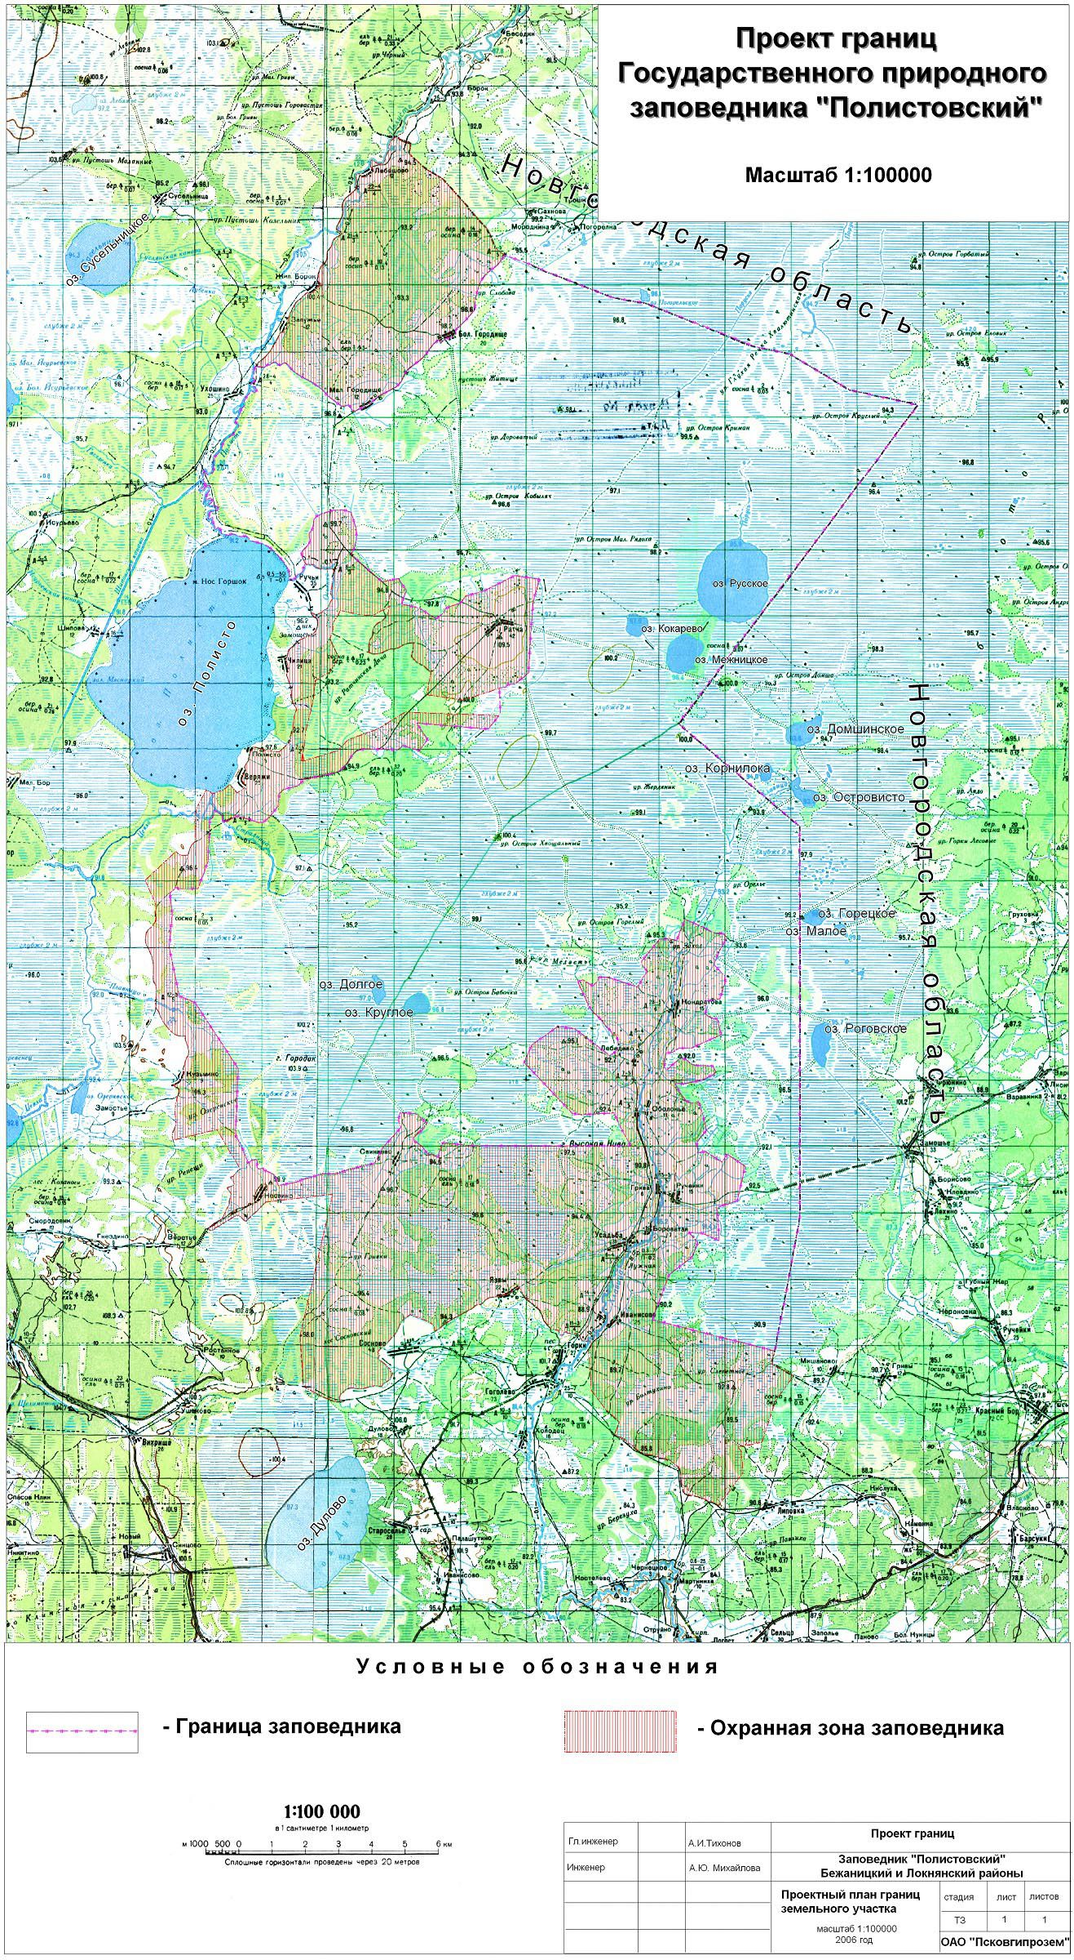

Рисунок 1. Топографическая карта территории Полистовского заповедника. 1:100 000 (<http://polistovsky.ru>)

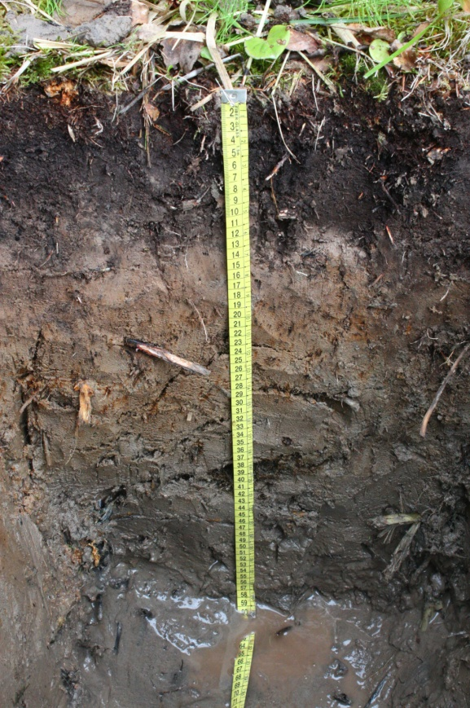

Рисунок 2. Глеезем потечно-гумусовый. Остров Волков

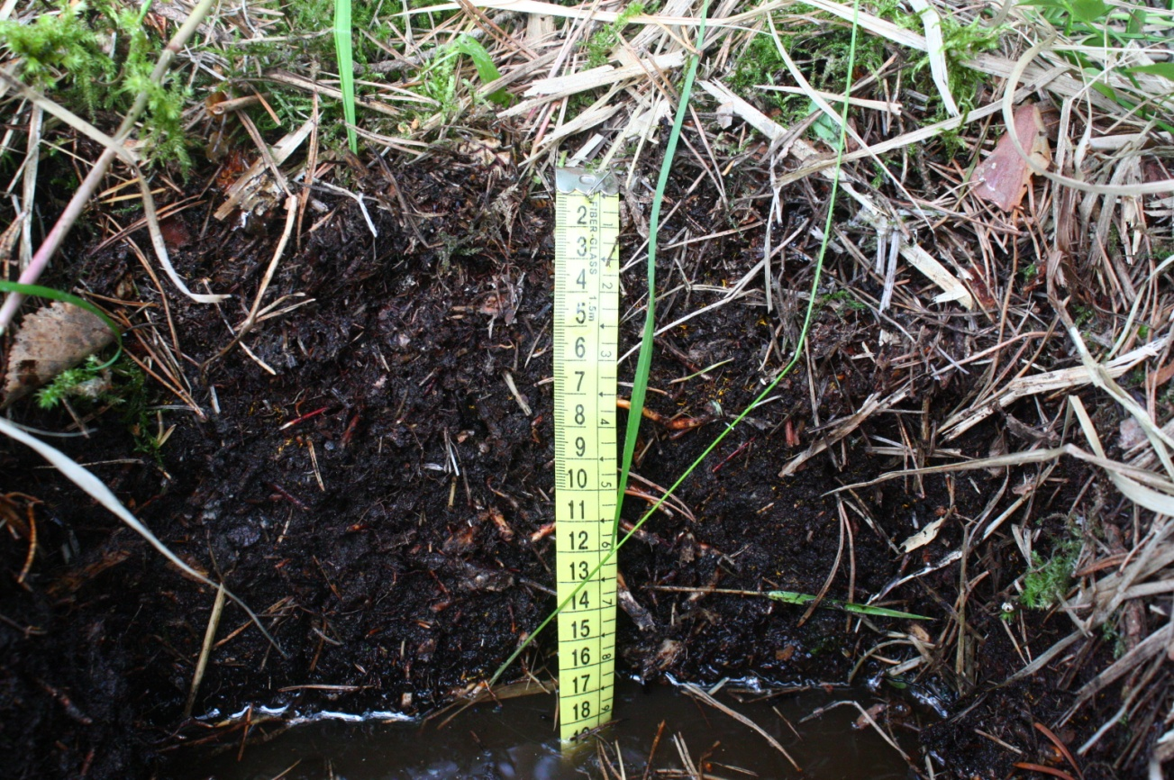

Рисунок 3. Торфяно-глеезем. Остров Малая Рядоха

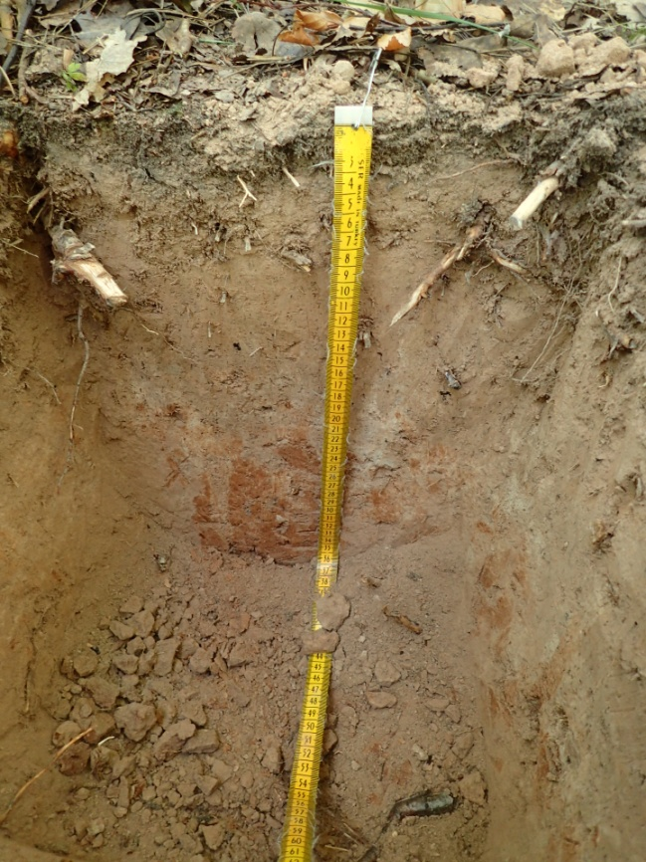

Рисунок 4. Подзолистая среднесуглинистая. Остров Артюшин

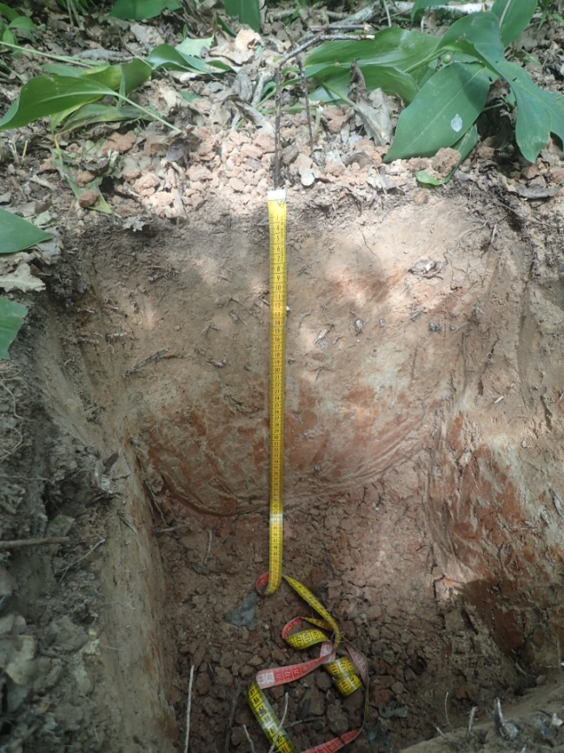

Рисунок 5. Дерново-подзолистая тяжелосуглинистая. Остров Тёмный-2

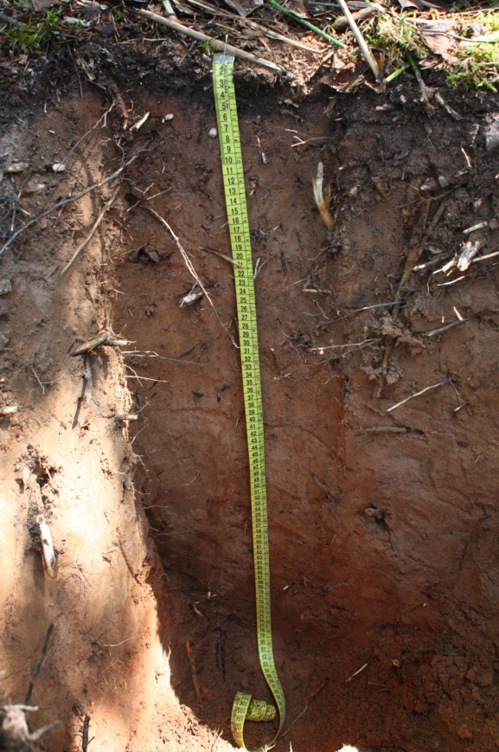

Рисунок 6. Подбур псевдофибровый супесчаный. Остров Хвощевик

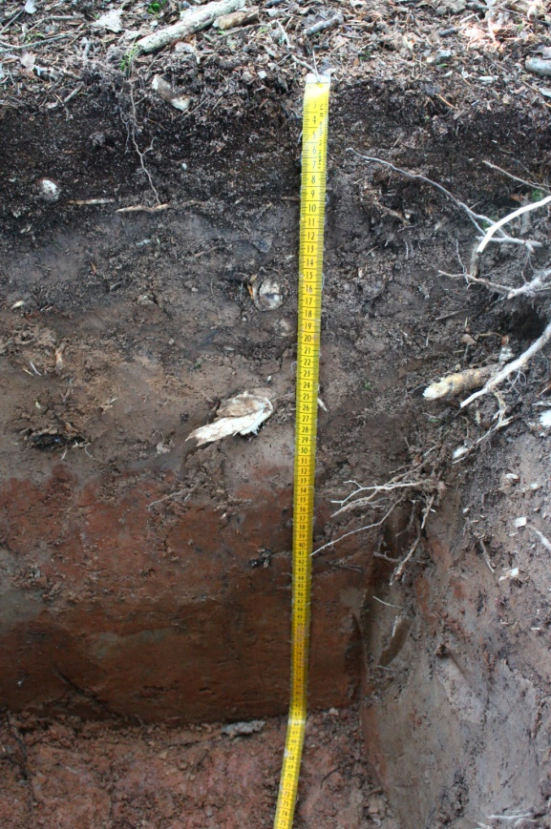

Рисунок 7. Дерново-подбур контактно-осветленный на супесях, подстилаемых суглинками. Остров Тёмненький-1

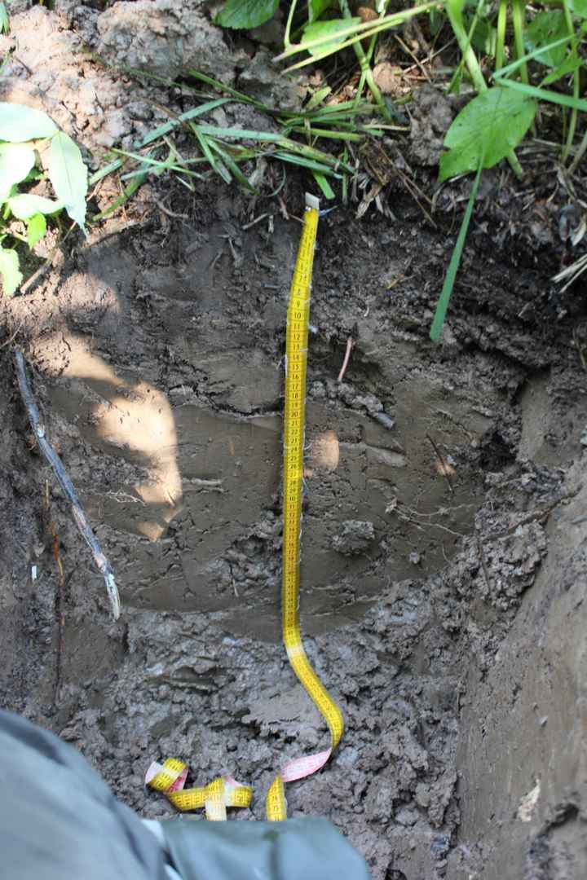

Рисунок 8. Серогумусовая глееватая. Остров Денежный-5.

Рисунок 9. Эколого-ценотические группы видов сосудистых растений

Рисунок 10. Широтные элементы флоры

Рисунок 11. Флористическое богатство островов

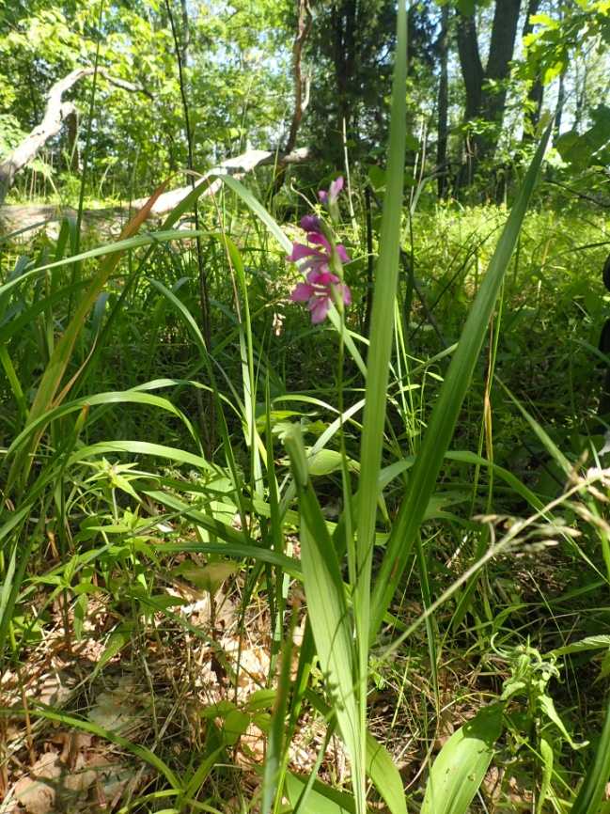

Рисунок 12. *Gladiolus imbricatus*

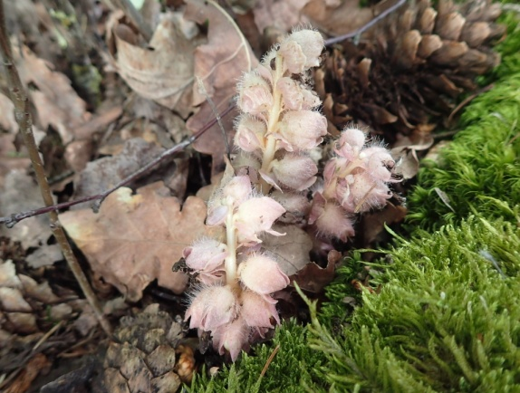

Рисунок 13. Lathraea squamaria

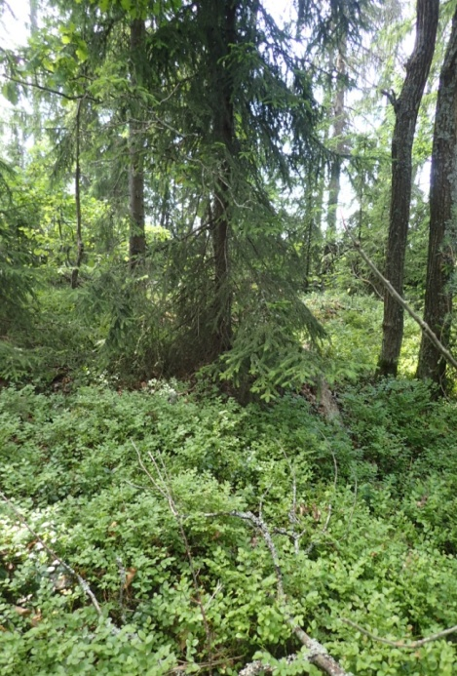

Рисунок 14. Остров Безымянны-3

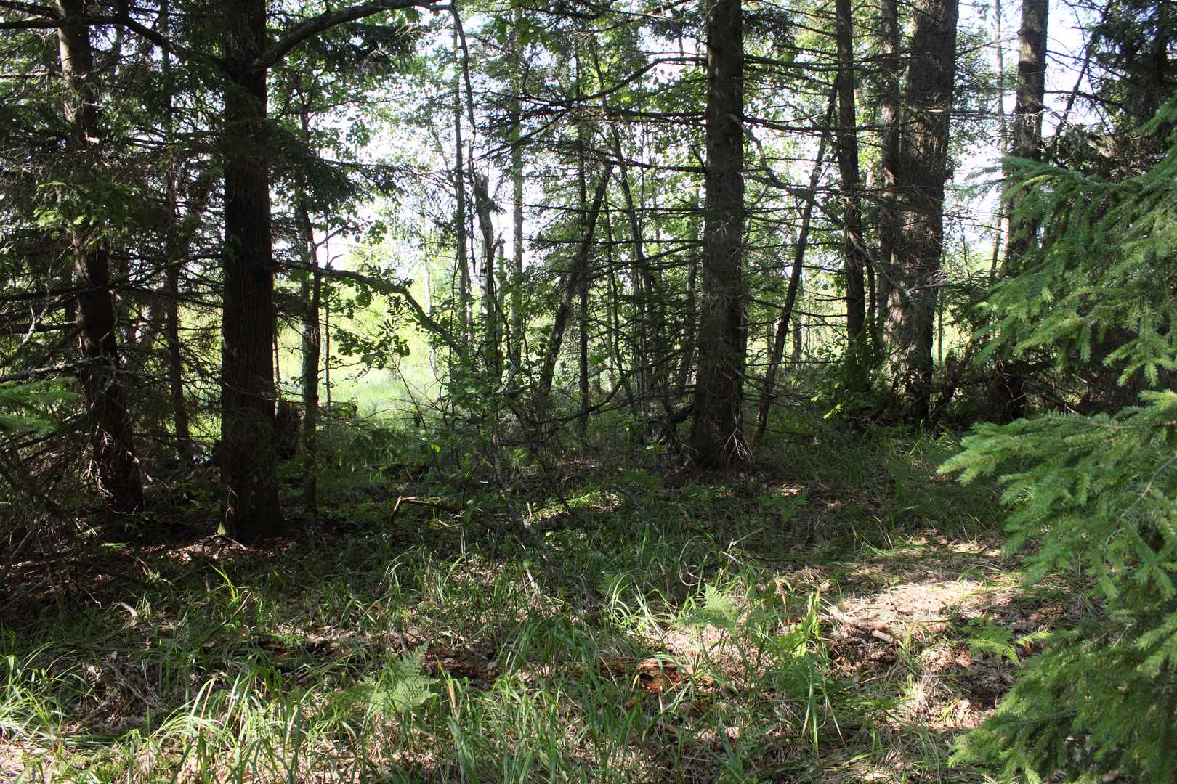

Рисунок 15. Остров Ручьи-1

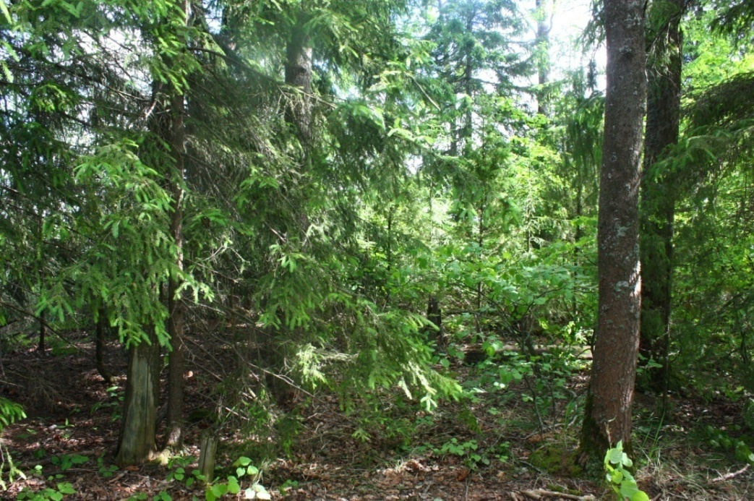

Рисунок 16. Остров Тёмненький-1

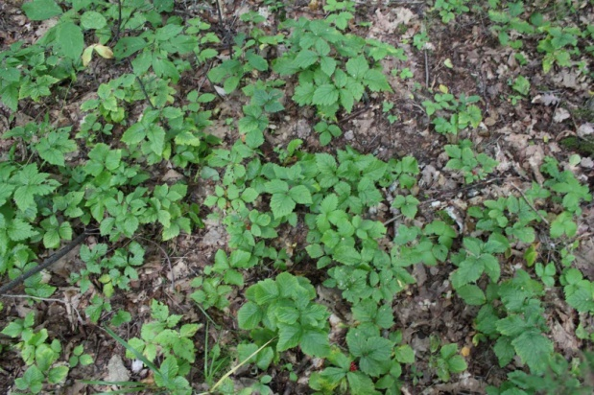

Рисунок 17. Остров Ольха-дуб

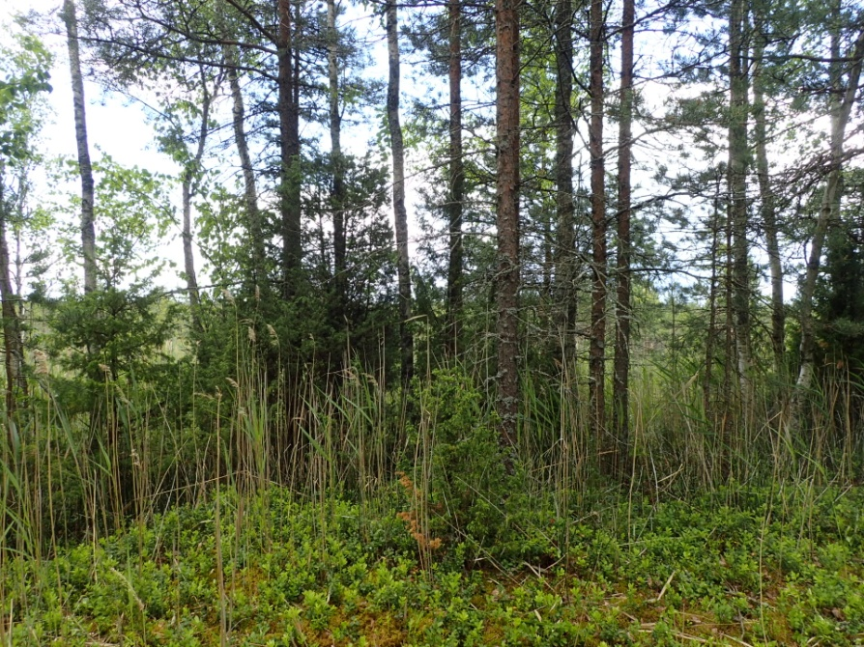

Рисунок 18. Остров Хвощевик

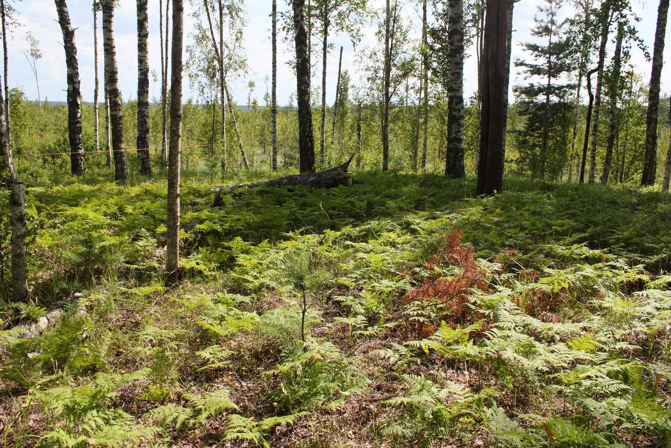

Рисунок 19. Остров Денежный-2

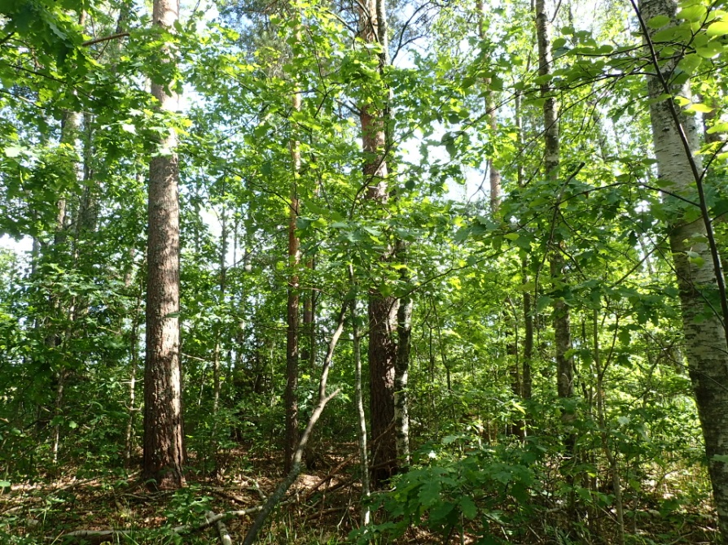

Рисунок 20. Остров Артюшин

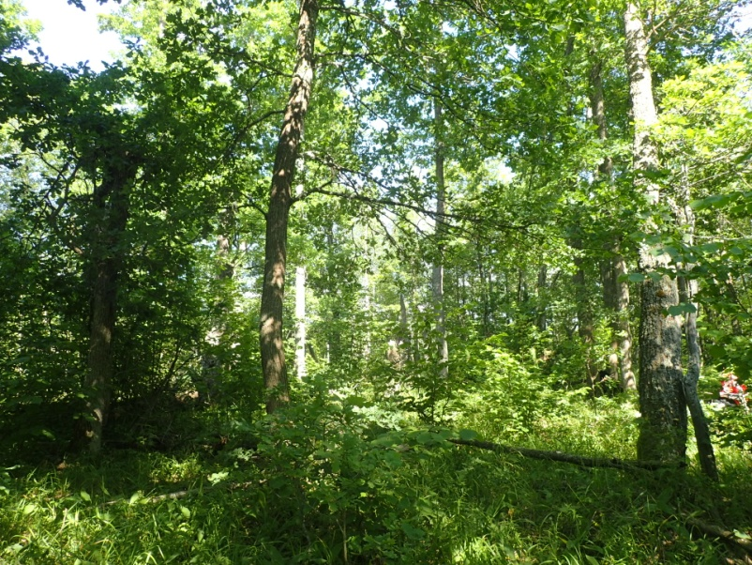

Рисунок 21. Остров Тёмный-3